Univerzita Palackého v Olomouci
Fakulta tělesné kultury

DIPLOMOVÁ PRÁCE
(magisterská)

2016 Šárka Kafoňková

Univerzita Palackého v Olomouci
Fakulta tělesné kultury

Hodnocení úrovně životní spokojenosti a jejich složek
a úrovně pohybové aktivity u seniorů
Diplomová práce
(magisterská)

Autor: Šárka Kafoňková, Rekreologie
Vedoucí práce: PhDr. Dr. Martin Sigmund, Ph.D.
Olomouc 2016
Jméno a příjmení autora: Šárka Kafoňková
Název diplomové práce: Hodnocení úrovně životní spokojenosti a jejich složek a úrovně pohybové aktivity u seniorů
Pracoviště: Katedra Rekreologie
Vedoucí diplomové práce: PhDr. Dr. Martin Sigmund, Ph.D.
Rok obhajoby diplomové práce: 2016

Abstrakt:
Diplomová práce zkoumá životní spokojenost a pohybovou aktivitu u seniorů žijících v domácím prostředí a seniorů žijících v Domově pro seniory. Teoretická část vymezuje poznatky z oblasti životního stylu, zdraví, pohybové aktivity, stáří a stárnutí. Výsledky výzkumu interpretuje pomocí dotazníku životní spokojenosti a Mezinárodního dotazníku k pohybové aktivitě IPAQ. Výzkumný soubor tvoří 49 seniorů ve věkové kategorii 65 a více let. Výsledky práce prokázaly, že senioři žijící v Domově pro seniory hodnotí svou životní spokojenost celkově vyšším skórem oproti seniorům žijících v domácím prostředí, zkoumání úrovně pohybové aktivity u této cílové skupiny ukázalo, že senioři žijící v domácím prostředí mají téměř pětkrát vyšší pohybovou aktivitu než senioři žijící v Domově pro seniory.

Klíčová slova: životní styl, zdraví, pohybová aktivita, kvalita života, stárnutí

Souhlasím s půjčováním diplomové práce v rámci knihovních služeb.
Author’s first name and surname: Šárka Kafoňková
The title of the thesis: The evaluation of the retired people’s life contentment, its components and the level of their physical activity
Department: Department of Recreology
Thesis supervisor: PhDr. Dr. Martin Sigmund, Ph.D.
The year of thesis defense: 2016

Abstract:
The thesis deals with the life contentment and physical activity of old people living at home and in a retirement home. The theoretical part presents the findings regarding their lifestyle, heath, physical activity and ageing. The results of the research have been interpreted from a life contentment questionnaire and the International Physical Activity Questionnaire (IPAQ). The research target group consists of 49 seniors aged 65 years and older. The results have shown that seniors living in a retirement home mark their life contentment with a higher score than seniors living at home. The research of the physical activity within the target group has shown that the level of physical activity with seniors living at home is five times higher than the physical activity of seniors living in a retirement home.

Key words: lifestyle, health, physical activity, the quality of life, ageing

I give my consent to providing this thesis for the library use and borrowing.

Prohlašuji, že jsem svou diplomovou práci zpracovala samostatně pod vedením PhDr. Dr. Martina Sigmunda, Ph.D., uvedla všechny použité literární a odborné zdroje a dodržovala zásady vědecké etiky.

V Olomouci dne 20. 4. 2016 ……………………….
Podpis

Děkuji PhDr. Dr. Martinu Sigmundovi, Ph.D. za pomoc a cenné rady, které mi poskytl při zpracování diplomové práce.
OBSAH
1 ÚVOD…………….……………………………………………………………….10
2 PŘEHLED POZNATKŮ……….…………….…………………………………...12
2.1 Životní způsob, životní styl…….……………………………………………...12
2.1.1 Zdravý životní styl…………………………………………………….14
2.1.2 Aktivní životní styl seniorů……………………………………………15
2.1.3 Determinanty aktivního životního stylu seniorů………………………15
2.2 Zdraví………………………………….………………………………………17
2.2.1 Zdraví ve stáří…………………………………………………………18
2.2.2 Tělesné zdraví………………..………………………………………..18
2.2.3 Psychické zdraví………………………………………………………19
2.2.4 Determinanty zdraví…………………………………………………...19
2.2.5 Kvalita života………………………………………………………….21
    - Kvalita života seniorů……………………………………………...….22
2.2.7 Životní spokojenost……………………………………………………22
2.2.8 Faktory ovlivňující životní spokojenost seniorů………………………24
2.3 Pohybová aktivita………………………………………………………...……25
2.3.1 Pohybová aktivita seniorů……………………………………………..26
    - Národní doporučení pro pohybovou aktivitu seniorů…………………28
    - Vhodná pohybová aktivita pro seniory………………………..………28
2.4 Charakteristika seniorské populace……………………………………………30
2.4.1 Vymezení pojmu senior……………………………………………….30
2.4.2 Stáří a stárnutí…………………………………………………………32
2.4.3 Psychologické aspekty stárnutí……………………………………… .33
2.4.4 Biologické aspekty stárnutí……………………………………………35
2.4.5 Sociální aspekty stárnutí………………………………………………36
2.4.6 Adaptace na stáří………………………………………………………38
2.4.7 Demografický vývoj a prognózy………………………………………38
2.4.8Demografická prognóza České republiky……………………………...39
2.4.9 Demografie seniorů v Olomouckém kraji……………………………..41
2.4.10 Péče o seniory………………………………………………………..43
2.4.11 Domácí péče………………………………………………………….43
    - Ústavní péče, domov pro seniory……………………………………45
3 CÍLE………………………………….……………………………………………47
4 METODIKA………………………………………………………………………48
4.1 Výzkumný soubor…………………………………………………………...48
  - Domov seniorů POHODA Chválkovice, p.o………………………………..50

Výzkumné metody…………………………………………………………..51
    - Dotazník životní spokojenosti……………………………………….51
    - Dotazník pohybové aktivity…………………………………………52
4.3.3 Statistické zpracování dat……………………………………………...53
5 VÝSLEDKY………………………………………………………………………54
5.1 Hodnocení životní spokojenosti seniorů žijících v domácím prostředí……….54
5.2 Hodnocení životní spokojenosti seniorů žijících v Domově pro seniory.…….56
5.3 Porovnání hodnocení životní spokojenosti seniorů žijících v domácím prostředí a seniorů žijících v Domově pro seniory…………………….……...58
5.4 Porovnání jednotlivých oblastí DŽS seniorů žijících v domácím prostředí
a seniorů žijících v Domově pro seniory…………………………………...…62
5.5 Porovnání životní spokojenosti skupin mužů a žen v rámci seniorů žijících v domácím prostředí a seniorů žijících v Domově pro seniory……………….71
5.5.1 Porovnání životní spokojenosti skupin mužů a žen seniorů žijících v domácím prostředí…………………………………………………..73
5.5.2 Porovnání životní spokojenosti skupin mužů a žen seniorů žijících v Domově pro seniory………………………………...………………74
5.6 Hodnocení pohybové aktivity seniorů žijících v domácím prostředí…………75
5.7 Hodnocení pohybové aktivity seniorů žijících v Domově pro seniory………..79
5.8 Porovnání hodnocení pohybové aktivity seniorů žijících v domácím prostředí a seniorů žijících v Domově pro seniory………………………………………..82
5.9 Porovnání vybraných úrovní pohybových aktivit a chůze seniorů žijících v domácím prostředí a seniorů žijících v Domově pro seniory……………….82
5.10 Porovnání pohybové aktivity skupin mužů a žen v rámci seniorů žijících v domácím prostředí a seniorů žijících v Domově pro seniory……………..84
5.10.1 Porovnání pohybové aktivity skupin mužů a žen seniorů žijících v domácím prostředí…………………………………………………88
5.10.2 Porovnání pohybové aktivity skupin mužů a žen seniorů žijících v Domově pro seniory…………………..…………………………...90
5.11 Hlavní zjištění……………………………………….……………………….91
5.11.1 Hodnocení životní spokojenosti seniorů…………………………..…91
5.11.2 Hodnocení pohybové aktivity seniorů……………………………….92
6 DISKUSE…………………………………………………………………………94
7 ZÁVĚRY………….…..…………………………………………………………103
8 SOUHRN…………….…………………………………………………………..105
9 SUMMARY……………………………………………………………………...106
10 REFERENČNÍ SEZNAM……………………………………………………...107

1 ÚVOD
Problematikou stárnutí se zabývají odborníci mnoha různých vědních disciplín – odborníci z oblasti medicíny /geriatrie/ (např. Kalvach, 1993; Baštecký a kol., 1994), z oblasti antropologie /gerontologie/ (např. Pacovský, 1997), z oblasti psychiatrie /psychologie/ (např. Příhoda, 1974; Švancara, 1983), sociologie (např. Zaremba, 1988), pedagogiky (např. Petřková, 2004), speciální pedagogiky (např. Jesenský, 2000), zejména v souvislosti s demografickými změnami probíhajícími jak v České republice, tak v celé evropské populaci. Během posledních několika desetiletí narůstá v České republice průměrná délka života a dle Českého statistického úřadu, bude česká společnost více stárnout. Projekce obyvatelstva České republiky, kterou zpracoval Český statistický úřad, předpokládá, že kolem roku 2030 budou obyvatelé seniorského věku tvořit čtvrtinu populace a v roce 2050 se bude podíl obyvatel starších 65 let přibližovat k hranici jedné třetiny z celé populace České republiky.
V roce 2014 žilo v Olomouckém kraji 18 % obyvatel ve věku 65 a více let z celkové populace kraje. Projekce podílu obyvatel ve věku 65 a více let pro Olomoucký kraj předpokládá, že v roce 2030 bude podíl seniorů téměř 25% a v roce 2050 až 33% z celkové populace kraje (https://www.czso.cz/csu/czso/seniori).
Zájmem každé civilizované společnosti by měla být i péče o seniory. Ministerstvo práce a sociálních věcí České republiky vydalo Národní akční plán podporující pozitivní stárnutí pro období let 2013 až 2017, jehož prioritou je zajištění dodržování a ochrany lidských práv seniorů. Je důležité zajistit seniorům právo na respekt, právo na důstojné zacházení a na důstojné podmínky v jakémkoliv prostředí, právo na důstojný život a na účast ve společnosti. Zajištění důstojné a odpovídající péče proto patří k povinnosti každé společnosti. Přístup ke kvalitě života ve stáří vyžaduje komplexní pohled a spolupráci napříč celým spektrem vědních i společenských oborů.
Hlavním důvodem pro zvolení daného tématu práce je osobní zájem o tuto věkovou kategorii v rámci budoucí profesní orientace, potřeba prohloubení teoretických poznatků z oblasti životní spokojenosti, pohybové aktivity seniorů a praktickému vložení se do problematiky díky výzkumnému šetření, dále možnost navázání osobního kontaktu se seniory v domácím i institucionálním prostředí. Získané informace i osobní zkušenost bych dále ráda využila ve svém profesním zaměření na věkovou kategorii seniorů se zaměřením na aktivizační činnost. A to jak na seniory žijící v domácím prostředí, tak i na seniory žijící v domovech pro seniory. Vzhledem k velikosti výzkumného souboru má práce informativní charakter o vybrané skupině respondentů, který považuji za dostatečný a nutný pro získání osobní zkušenosti pro další práci se seniory.
Teoretická část práce je zaměřena na oblast životního způsobu a životního stylu seniorů, zdraví a kvalitu života, pohybovou aktivitu a národní doporučení pohybové aktivity pro seniory, charakteristiku seniorské populace, aspekty stárnutí a péči o seniory.
Obsah výzkumného šetření je zaměřen ve dvou šetřeních na zjištění základních údajů o vnímání životní úrovně seniorů žijících v Olomouckém kraji a jejich úrovně pohybové aktivity. Šetření poskytují srovnání získaných výsledků u skupin seniorů žijících v domácím prostředí a seniorů žijících v Domově pro seniory a také mezi skupinou mužů a žen vybraných respondentů. Dále přináší zmapování životní spokojenosti respondentů ve vybraných oblastech – Zdraví, Práce a zaměstnání, Finance, Volný čas, Manželství a partnerství, Vztah k vlastním dětem, Vlastní osoba, Sexualita, Přátelé, známí a příbuzní a Bydlení. V oblasti výzkumu pohybové aktivity seniorů je vyhodnocena intenzita pohybové aktivity a chůze, srovnání mezi skupinou seniorů žijících v domácím prostředí a seniory žijícími v Domově pro seniory a srovnání skupin mužů a žen.

2 PŘEHLED POZNATKŮ
2.1 Životní způsob, životní styl

Hodaň & Dohnal (2005) uvádějí, že pojmy životní styl a životní způsob bývají často zaměňovány. Musíme tedy mezi nimi vnímat rozdíl. Životní styl zahrnuje vše, co se týká jedince. Naopak životní způsob má skupinový charakter.
„Životní způsob tedy vyjadřuje souhrn, strukturu a dynamiku všech životních činností členů skupiny. Jsou v něm zahrnuty všechny sféry a způsoby lidské aktivity, stejně jako podmínky jejich realizace, vztahů lidí ve společnosti i jejich individuální proměnlivost“ (Hodaň & Dohnal, 2005, 84).
Způsob života popisuje Jandourek (2007, 283) v sociologickém slovníku jako pojem „používaný v sociologii zvl. k vyjádření rozmanitostí konkrétních, historicky se vyvinutějších, relativně stabilních forem lidského života a současně k postižení jejich souvislostí, tj. toho, jaký tvoří celek, jak vzájemně působí na svoji obnovu a změnu“.
Pojem životní způsob je ve svém smyslu pojmem nadřazeným pojmu životní styl. Netýká se pouze jedince, nýbrž celé skupiny, popř. populace. Má skupinový charakter a může představovat úroveň či „normu“, která je pro danou skupinu typická (Hodaň & Dohnal, 2008).
Životním způsobem se vyjadřuje kvalita života určité skupiny, popř. celé společnosti. Životní styl se od životního způsobu liší v podstatě svou individuálností. Týká se jednotlivce jako takového. Je považován za „souhru životních činností, prostřednictvím kterých lidé reprodukují svoji existenci, uspokojují a rozvíjejí svoje potřeby, vstupují do konkrétních ekonomických a sociálních vztahů, zaměřují se na určité cílové hodnoty, při dodržování základních norem.“ (Hodaň & Dohnal, 2008, 104).
Životní styl je ovlivňován množstvím aspektů. Jsou to například pohybová aktivita, výživa a pitný režim, regenerace, pracovní režim a volný čas, vliv okolního prostředí, sociální vztahy, úroveň lékařské péče aj. Tyto aspekty utváří životní styl a dle jejich jednotlivé úrovně je pak životní styl kvalitní.
Hodaň a Dohnal (2008) uvádí, že „životní styl je ve své základní podobě určen požadavky člověkem přijatých a realizovaných sociální rolí“ (ne požadavky samotného člověka) a náhodným vlivem prostředí. Dále uvádí, že „žádná činnost člověka nemůže být doprovázena jeho postupující devastací vyplývající z určité činnosti a životního či pracovního prostředí“. Za svoji vlastní kvalitu a úroveň je zodpovědný člověk sám. Je to otázka jeho individuální zodpovědnosti, kterou nemůže přenášet na někoho jiného.
Machová, Kubátová et al (2009, 19) popisují životní styl takto: „Životní styl zahrnuje formy dobrovolného chování v daných životních situacích, které jsou založené na individuálním výběru různých možností. Můžeme se rozhodnout pro zdravé alternativy z možností, které se nabízejí, a odmítnout ty, jež zdraví poškozují.“
Životní styl může být vnitřně propojenou strukturou potřeb spjatých s hodnotami, ve kterých se navzájem prolínají materiální s duchovními a usměrňuje obsah a formy veškerého života. Základní determinantou tohoto prolínání je přijatý hodnotový systém a dosažená jistá úroveň společnosti (Hodaň & Bokůvka, 1995).
Slepičková (2005,41) uvádí: „Životní styl lze charakterizovat jako paletu prakticky všech lidských aktivit od myšlení přes chování až po jednání a to takových, které zaujímají v životě trvalejší místo, většinou se opakují, jsou typické a předvídatelné. Nejčastěji se posuzuje podle názorů, postojů a chování“.
Pro současný životní styl je charakteristický, tzv. konzumní styl života. Nesprávná životospráva, narůstající stres, nezdravé životní prostředí spolu se zvyšujícími se nároky na kvalitu lidského faktoru vytvářejí psychický a sociální tlak na jedince. Neustálý nárůst duševní práce, který přirozeně vede u množství lidí ke snížení přirozeného tělesného zatížení organismu a následně i k úpadku úrovně fyzické kondice (Kukačka, 2010).
„Zjednodušená definice životního stylu poukazuje na vyhraněné typické chování lidí ve společnosti. Životní styl je systém významných činností a vztahů, životních projevů a zvyklostí typických pro určitý subjekt. Jedná se o souhrn relativně ustálených každodenních praktik, způsobů realizace činností a způsobů chování“ (Kukačka, 2010, 194).
Kukačka (2010) ještě dodává, že většina lidí onemocní vlastní vinou, z důvodů zanedbané prevence a podcenění negativních vlivů nezdravého životního stylu, psychického tlaku, genetických dispozic, nezdravého životního prostředí či negativních pracovních podmínek.
Zdravý životní styl tedy zahrnuje řadu aspektů: duševní rovnováhu, čas na relaxaci a odpočinek, eliminaci stresu a přetěžování, také dobré mezilidské vztahy, kvalitní výživu bez konzumace návykových látek, alkoholu, drog a kouření. Dále dostatek odpočinku, zdravého spánku a především dostatek vyvážené pohybové aktivity, efektivní využívání volného času. Dostatek zdravotní a lékařské prevence, kvalitní duševní i osobní hygienu, ochrana před škodlivým životním prostředím, pobyt v přírodě, rovnováhu mezi prací a odpočinkem a vhodné – asertivní – jednání v různých situacích. Rovněž nesmíme zapomenout na vhodné rozvržení všech denních aktivit.
Každý člověk má svůj vlastní životní styl, stejně tak, jako má každý člověk svou vlastní morálku a vykonává různorodé činnosti, které jsou v zásadních a obecných rysech velmi podobné. Dokonce všichni provozují řadu stejných typů činností nebo přímo činnosti úplně stejné. Určitými hodnotami je jedinec napojen do sociálních sítí a nějakým způsobem tráví svůj volný čas. V tom, jak dané činnosti vykonává konkrétní jedinec, existují velké rozdíly. Preference hodnot, druhy sociálních vazeb, jejich vytváření, konkrétní trávení volného času, to je to, v čem se od sebe odlišují jak jednotliví lidé, tak i skupiny lidí.

2.1.1 Zdravý životní styl
Zdravý životní styl, by měl vést k podpoře zdraví. Když hovoříme o zdravém životním stylu, měly by se nám vybavit aspekty – pravidelná pohybová aktivita, správná životospráva, dostatek zdravého spánku, relaxace, odpočinku, efektivní využití volného času, minimalizace stresu nebo také optimální tělesná hmotnost aj.
Kukačka (2010) zdůrazňuje, že zdravý životní styl klade důraz na potřebu zdravého pohybu a zdravou výživu, které přímo ovlivňují další velmi významnou zdravotní hodnotu v podobě optimální tělesné hmotnosti.
„Pravidelné cvičení i přirozená pohybová aktivita jsou spolu s přiměřeným příjmem energie nejlepším, nejbezpečnějším a ekonomicky nejméně náročným preventivním prostředkem většiny civilizačních onemocnění“ (Stejskal, 2004,12).
Rytecký (2006) uvádí, že pohybová aktivita a sport jsou nepostradatelnou součástí životního stylu. Přičemž účinky pohybové aktivity mohou být krátkodobé, ale i trvalé. A to v případě, že se pohybová aktivita stane nedílnou součástí hodnotového systému jedince a promítne se tak do vytvoření aktivního životního stylu.

2.1.2 Aktivní životní styl seniorů
Aktivní životní styl se týká jak jednotlivců, tak i širokých populačních skupin. Pomáhá lidem uvědomit si v průběhu vlastního života svůj potenciál v oblasti fyzického, sociálního a duševního zdraví a účastnit se tak společenského života podle svých potřeb, tužeb a schopností, přičemž je jim v případě potřeby poskytována odpovídající ochrana, bezpečnost a péče. Aktivní životní styl zlepšuje nejen duševní zdraví, ale podporuje i sociální kontakty a pomáhá starým lidem zůstat co nejdéle nezávislými (Active ageing: Policy Framework, 2002).
Aktivita v pokročilém věku umožňuje posílení pocitu užitečnosti a uznání, zvyšuje sociální status starého člověka a nutí jej k přijímání nových sociálních rolí. Naproti tomu pasivita způsobuje, že se senioři soustředí zejména na své zdravotní problémy a tím se zhoršuje jejich duševní prožívání. Pro starého člověka je velmi důležité, aby si uvědomoval svou vlastní hodnotu, a mohl se tak úspěšněji bránit lhostejnosti a negativním pocitům a dodat svému životu smysl.

2.1.3 Determinanty aktivního životního stylu seniorů
Aktivní stárnutí je předurčeno různými vlivy neboli determinanty. Determinanty životního stylu seniorů, které ovlivňují aktivní stárnutí, popisuje dokument Světové zdravotnické organizace „Active ageing: Policy Framework“ (2002).
Mezi základní determinanty aktivního života dle Světové zdravotnické organizace (Active ageing: Policy Framework, 2002) patří:
- Zdravotní péče (Rozhodujícím faktorem, který ovlivňuje kvalitu života v seniorském věku, jsou změny vyvolané stárnutím, především pak změny limitující zdravotní stav jednotlivce. Nezbytnou podmínkou aktivního stárnutí je zdravotní systém zaměřený na podporu zdraví, prevenci nemocí a rovný přístup ke zdravotní péči po celou dobu života).
- Behaviorální determinanty (Osvojení zdravého životního stylu a aktivní péče o svou osobu jsou důležité ve všech etapách života).
- Osobnost člověka (Díváme-li se na člověka jako na individuální bytost, zůstává individualitou i ve stáří, jeho jedinečnost se však ještě zvýrazní. Tato jedinečnost je určena životní cestou, kterou jedinec urazil).
- Vnější prostředí (Okolní prostředí přátelské ke starším lidem může být rozhodujícím rozdílem mezi nezávislostí a závislostí pro jednotlivce, ale je velmi důležité zejména pro stárnoucí osoby).
- Sociální determinanty (Mezi klíčové faktory sociálního prostředí, které v pozdějším věku přispívají ke kvalitnější péči o vlastní zdraví a bezpečnost, patří sociální podpora, příležitosti ke vzdělávání a celoživotnímu studiu, mír a ochrana před násilím a zneužíváním jedinců).
- Ekonomické determinanty (Po dosažení zákonem stanovené věkové hranice se lidé ocitají mimo pracovní trh a dochází tak ke ztrátě placeného zaměstnání, které v industriální společnosti představuje „základ existenčního zajištění individualizovaného způsobu života“ (Sýkorová, 2007,119), což je činí závislými na systému sociálního zabezpečení).
Kromě výše uvedených je nutno zmínit ještě dvě obecné determinanty:
- Kultura (ovlivňuje jednotlivce i širší populaci a formuje způsob stárnutí jedince, protože ovlivňuje všechny ostatní determinanty aktivního stárnutí. Kulturní hodnoty a tradice do velké míry určují, jak daná společnost pohlíží na starší spoluobčany a také na samotný proces stárnutí).
- Pohlaví (je „objektivem“, prostřednictvím kterého je nutné zvažovat vhodnost různých strategií pomoci a vliv, který budou mít na kvalitu života mužské či ženské populace).
Aktivní stárnutí má za cíl především prodloužit očekávání zdravého života a udržet jistou kvalitu života všech stárnoucích lidí včetně těch, kteří mají křehké zdraví, jsou postižení a potřebují péči.
Pojem „zdraví“ se podle definice vytvořené Světovou zdravotnickou organizací týká tělesného, duševního i společenského blaha (well-being). Z tohoto důvodu jsou přístupy a programy, které v rámci aktivního stárnutí podporují duševní zdraví společenské kontakty, stejně důležité, jako ty, které zlepšují fyzický zdravotní stav jedince (Active ageing: Policy Framework, 2002).

2.2 Zdraví
Pojem zdraví je hojně frekventovaným pojmem v běžném životě populace. Bývá zmiňován při větších životních událostech. Bohužel si lidé cenu vlastního zdraví uvědomí až s nástupem onemocnění, kdy je ohrožena kvalita jejich života nebo dokonce život sám. „Jsme-li zdrávi, můžeme pracovat, můžeme uskutečňovat svá přání a realizovat své životní plány. Zdraví tedy není samo o sobě cílem života, ale představuje jednu z podmínek smysluplného života“ (Machová & Kubátová, 2009, 12). Jeho důležitost většina z nás řadí na přední místo existenčních hodnot. Zřídka kdy přiznáme, že si můžeme přivodit nemoc, nebo zkrátit život něčím, co bezprostředně vnímáme jako příjemné, například kouřením cigaret či konzumací alkoholu. Mnozí lidé svým životním stylem o zdraví příliš nepečují a ani nemají motivaci vedoucí ke změně svých špatných návyků.
Dle Světové zdravotnické organizace (Holčík, 2012), která již v roce 1947 definovala tento pojem, zdraví: „je stav úplné duševní, tělesné a sociální pohody, a nejen nepřítomnost nemoci nebo vady“. Machová & Kubátová (2009) se zmiňují o problematice významu slova „pohody“. Každý člověk vnímá pohodu zcela jinak a je značně individuální, jak na svoje zdraví nahlížíme. Další autoři, Hodaň & Dohnal (2008) ve své publikaci uvádějí, že definice dle Světové zdravotnické organizace, není zcela správná, protože ze své podstaty zdraví není stav, ale nikdy nekončící proces podpory zdraví.
I když je definice pojmu zdraví Světové zdravotnické organizace vystavena mnoha kritikám, které poukazují na její strnulost, přílišnou obecnost s nemožností měření, nejednoznačnost pojmu „pohoda“, opomíjení spirituální a etické dimenze zdraví či rozpor mezi objektivním a subjektivním hodnocením zdraví, lze konstatovat, že její nedostatky jsou vyváženy jejími přednostmi, a to zejména srozumitelností pro odbornou i laickou veřejnost, a tak je stále oblíbená a většina odborníků (Ješina & Hamřík, 2011; Křivohlavý, 2009; Machová & Kubátová, 2009) ji stále používají při definování zdraví ve svých publikacích.
Podle Zvírotského (2014, 10) „každé individuum má své vlastní, jedinečné zdraví, které vychází ze saturace do značné míry odlišných potřeb“.
Pro zdravotní stav člověka je velice důležitý i jeho mentální život. Mnoho poznatků naznačuje na těsné vazby našeho psychického života, který se projevuje v našich psychických vlastnostech a projevech, a případných onemocnění, která některé psychické vlastnosti doprovázejí či snad dokonce generují (Kukačka, 2010).
„Zdraví je jedním z důležitých předpokladů plného a kvalitního lidského života, je významnou humánní hodnotou, individuální a sociální“ (Hendl & Dobrý, 2011, 188). Podle Slepičkové (2005), závisí tedy na tom, jak ke svému zdraví přistupuje sám člověk a jaké podmínky pro zdravý život vytváří společnost.
Většina populace pojem zdraví vnímá jako stav, kdy se necítí nemocní, nic je nebolí a netrápí, když nemusí navštívit lékaře. Zdraví totiž může být definováno nejen jako absence nemoci, ale také schopnost vyrovnat se s denními aktivitami, popř. jako způsobilost k činnosti a podoba vyrovnanosti s okolím. V každém organismu je zdraví udržováno formou tzv. homeostázy. U živých organismů se tímto pojmem rozumí schopnost udržovat stabilní vnitřní prostředí, které je nezbytnou podmínkou jejich fungování a existence, i když se vnější podmínky mění.

2.2.1 Zdraví ve stáří
Senioři své zdraví vnímají v kontextu kvality života, soběstačnosti a autonomie. Významný vliv na zdraví má životní styl člověka i životní prostředí, ve kterém žije. U starších lidí se vyskytuje častější a závažnější nemocnost a s tím spojená snížená schopnost sebeobsluhy. S věkem se mění spektrum nemocnosti a ve stáří je zdůrazňována ve vztahu k zdravotnímu stavu dvojí problematika. A to problematika tělesného zdraví a problematika psychického zdraví.

2.2.2 Tělesné zdraví
Tělesné zdraví se mění v průběhu celého života jedince. Jedním z ukazatelů tělesného zdraví je bolest. Ta je definována jako nepříjemná senzorická a emocionální zkušenost (Ferrell, 2003). Bolest do života jedince vstupuje nečekaně a bere jedinci radost ze života, ale především tak narušuje jeho denní aktivity a tím snižuje úroveň kvality života (Litoměřický, 2000). U seniorů se bolest projevuje ve stejné míře tak jako u ostatní populace, s rostoucím věkem také roste míra tolerance bolesti. U seniorů dochází často k neřešení, přecházení bolesti a to především bolesti chronické. To mnohdy vede ke komplikacím, které omezují fyzickou stabilitu i psychickou stránku osobnosti. S chronickou bolestí jsou u seniorů spojené i okolnosti jako je deprese, snížená socializace, poruchy pohyblivosti, poruchy spánku, zvýšená potřeba zdravotnické a sociální péče aj. (Litoměřický, 2000). Bolest se může zvyšovat depresí, osamělostí, partnerskými či rodinnými konflikty. Pro úspěšné léčení bolesti je velice důležitá spolupráce seniora s ošetřujícím lékařem, kdy si lékař na základě pohovoru se seniorem udělá anamnézu, jež slouží jako podklad pro stanovení léčby. Je důležité, aby senior sdělil veškeré bolesti, které má, a žádné nepotlačoval. V domovech pro seniory komunikují především s ošetřujícím personálem, který jejich bolest dále řeší.

2.2.3 Psychické zdraví
„Psychické zdraví je stav, kdy všechny psychické pochody probíhají harmonicky, umožňují správně odrážet vnější realitu, přiměřeně a pohotově reagovat na všechny podněty a řešit běžné a neočekávané úlohy, stále se zdokonalovat a prožívat upokojení ze své činnosti“ (Nemček, 2011, 16).
Psychické zdraví jedince je ovlivněno genetickými dispozicemi a prostředím, ve kterém žije a ve kterém vyrůstal. Nejrozšířenější psychickou chorobou je u seniorů deprese, která postihuje až 6 % populace nad 65 let. Podle řady výzkumníků je toto procento ve skutečnosti vyšší, protože deprese se může zaměňovat s demencí. Někteří odborníci odhadují, že až 10 % pacientů s demencí ve skutečnosti trpí depresí (Stuart – Hamilton, 1999).

2.2.4 Determinanty zdraví
Determinanty zdraví jsou faktory, které působí na potenciál zdraví a mohou ho ovlivnit jak pozitivně, tak negativně. Celý systém determinant je ve svých základních dimenzích velmi složitý a proměnlivý. Jeden z prvořadých kroků v péči a podpoře zdraví je poznání všech klíčových faktorů, které zdraví ovlivňují. Zdraví má být chápáno nejen jako hodnota sama o sobě, ale jako nejdůležitější hodnota pro dosahování ostatních cílů.
Nejdůležitější determinantou lidského zdraví je opakovaně zdůrazňován způsob života. Jeho vliv na lidské zdraví je naopak nedoceněn. K nejzávažnějším atributům životního stylu patří výživa, pohybová aktivita, sexuální zdraví, konzumace drog (alkohol, tabák aj). V souvislosti s hodnocením životního stylu je nutné definovat také nepřímé determinanty zdraví, mezi kterými hraje významnou úlohu sociální prostředí.
Rozeznáváme vnitřní a vnější skupinu faktorů. Vnitřní skupina faktoru zdraví může být vysvětlena jakou soubor jevů, jež působí na člověka z jeho nitra, je to tedy převážně genetická výbava jedince. Za vnější skupinu faktorů lze považovat vlivy přírodního i společenského charakteru a daný způsob života. Základní faktory, jež mohou mít největší vliv na zdraví jedince, jsou dle Machové (2009):
- Životní styl
- Genetické faktory
- Kvalita životního a pracovního prostředí
- Zdravotnické služby
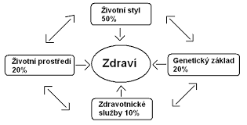
Obrázek 1. Vzájemné vztahy mezi zdravím a determinanty zdraví
„Právě životním stylem může být zdravotní stav z největší části ovlivněn, proto je vhodné věnovat faktorům z tohoto okruhu prvořadou pozornost“ Zvírotský, (2014, 28). Marková (2012,7) uvádí že: „nejdůležitějším determinantem je životní styl neboli způsob života“.
Za příčinu řady zdravotních obtíží je považován životní styl. Holčík (2010) uvádí doposud podceňované determinanty zdraví a připomíná, že konkrétní životní styl je velmi často důsledkem určité sociální pozice a dosavadních životních zkušeností člověka. Jeho volba spočívá pouze do určité míry na rozhodnutí jedince.
Sociální determinanty dle Holčíka (2009) jsou následující:
- Zdravotní a sociální podmínky v dětství ovlivňují následný zdravotní vývoj jedince
- Zdraví souvisí se sociálním růstem
- Zdraví poškozuje stres
- Zdraví zlepšuje jistota zaměstnání, nezaměstnanost bývá příčinou nemocí
- Sociální jistota zlepšuje zdraví
- Spotřeba návykových a škodlivých látek je ovlivňována sociálním prostředím
- Zdravý transport – jízda na kole či chůze
2.2.5 Kvalita života
Kvalita života je v dnešní době často zkoumaným pojmem. Zkoumá se to, jak jsou lidé spokojeni se svým životem, který vedou, jak jsou ovlivňováni životním a pracovním prostředím, a které aspekty života jsou pro ně nejdůležitější.
Podle Hnilicové (in Payne, 2005) je pojem kvality života v současnosti velmi frekventovaným pojmem. Požadavek na kvalitu života se stal symbolem moderních sociálních konceptů přístupu k jedinci i k sociálním skupinám. Je možné říci, že podpora kvality života se stává smyslem všech sociálních a zdravotních zásahů v séniu. Širší pozornost k otázkám kvality života a vzniku prvních konceptů podpory a měření aspektů kvality života přinesly až medicínské přístupy k pacientům v psychiatrii, onkologii a v geriatrii. V poslední době se výzkumu kvality života věnují zejména sociologové, psychologové a medicínsky zaměřené obory.
Dragomirecká (2007) uvádí, že kvalita života může zahrnovat charakteristiku přírodního a sociálního prostředí člověka, jeho fyzický a psychický stav, otázky smyslu a užitečnosti života i subjektivní hodnocení života v pojmech osobní pohody a spokojenosti.
Dle Světové zdravotnické organizace (WHO) je kvalita života definována tím, jak člověk vnímá své postavení v životě v kontextu kultury, ve které žije, a také ve vztahu k cílům, očekávání, životnímu stylu a zájmům (Golecká, 2006).
Křivohlavý (2002, 162) vidí kvalitu života v následujících třech rovinách:
- Makro pojetí, kvalita života velkých celků, států atd.
- Mezo pojetí, kvalita života společenství, menších skupin, jako jsou domovy důchodců, školy, nemocniční zařízení.
- Osobní, individuální kvalita života.
2.2.6 Kvalita života seniorů
Kvalita života ve stáří je dána různorodou škálou faktorů, které kvality života ovlivňují. Každý senior považuje za důležité jiné faktory v závislosti na vlastním životě, životním stylu a na očekávání smyslu života ve stáří.
V geriatrii a gerontologii je kvalita života považována za důležitý ukazatel. Nehodnotí se pouze objektivní zdravotní stav, i když s ním kvalita života úzce souvisí. Dragomirecká (2007, 38) uvádí, že v sociální gerontologii se za velmi důležité oblasti kvality života ve stáří považují celkový zdravotní stav, schopnost vykonávat běžné činnosti, hmotné zabezpečení a celková životní spokojenost.
V dnešní době se senioři musí umět vyrovnat s velkým množstvím pro ně významných ztrát, se zhoršováním zdravotního stavu a to často bez možnosti jeho další nápravy. I přesto je možné, aby si senioři udrželi poměrně vysokou kvalitu života do vysokého věku života, resp. do smrti (Farský, 2007). Kolektiv autorů popsal faktory, které ovlivňují kvalitu života jedinců žijících v komunitním zařízení (Nemček, 2011, 11):
- sebehodnocení – subjektivní hodnocení somatické, psychické, spirituální pohody a zdraví seniora
- funkční potenciál ve společnosti
- akceptace změněných životních podmínek
- efektivní zpracování ztráty

2.2.7 Životní spokojenost
Životní spokojenost je jedním z klíčových pojmů v oblasti psychologie osobní pohody (well-being). Pojem well-being lze nalézt např. v definici zdraví dle Světové zdravotnické organizace. Zdraví je zde chápáno jako nepřítomnost nemoci, ale hlavně jako „stav úplné tělesné, duševní a společenské pohody“ (Kebza, Šolcová, 2005), kterou označuje právě za well-being. V české terminologii se dále používají termíny jako pocit blaha, subjektivní komfort, prožitek osobní pohody aj. Kebza a Šolcová duševní pohodu řadí mezi afekty, nálady a osobnostní rysy. Kromě toho pojem osobnostní pohoda zahrnuje také postojovou složku. Autoři upozorňují na dvě možné úrovně osobní pohody: na složku sociální a složku individuální. Tato pak zahrnuje její strukturu a dynamiku.
Well-being tedy v pojetí těchto dvou autorů obsahuje tři složky:
– emotivní složku,
– kognitivní složku,
– postojovou složku.
Blatný uvádí životní spokojenost za hlavní složku osobní pohody.
Definuje ji jako vědomé a globální hodnocení vlastního života jako celku, kdy pojem globální spokojenost značí další kognitivní složku osobní pohody. Ovšem nepovažuje ji za celkovou životní spokojenost (Blatný, 2005). Za velmi významný faktor životní spokojenosti považuje pozitivní hodnocení vlastní osoby a dále také temperamentové charakteristiky jedince.
Hnilica (2004) popisuje definici celkové spokojenosti se životem jako lineární a aditivní funkce spokojenosti v jednotlivých oblastech života, k nimž patří rodina, přátelé, zdraví, práce aj. Řadí sem i spokojenost v subjektivních oblastech života, ke kterým přidává sociální postavení a ekonomický statut jedince.
Mezi autory nepanuje jednoznačná shoda při snaze o definici životní spokojenosti. Životní spokojenost je pojmem velmi těžko měřitelným. Každý člověk má odlišné potřeby, přání a představy o životní spokojenosti. Většina přístupů k tomuto pojmu se však shoduje v tom, že klade důraz na subjektivitu hodnocení. Autoři se ve velké míře shodují na faktorech, které k životní spokojenosti přispívají.
Faktory ovlivňující životní spokojenost:
- Demografické faktory (manželství, rodina, zaměstnání, vzdělání, věk aj)
- Faktory projevů chování (sociální kontakty, aktivity a zájmy, životní události)
- Osobní faktory (temperamentové charakteristiky osobnosti, inteligence, sebeúcta)
- Biologické faktory (genetické vlohy, zdraví)

2.2.8 Faktory ovlivňující životní spokojenost seniorů
Faktory ovlivňující životní spokojenost seniorů můžeme rozdělit na faktory vnitřní a vnější. Mezi faktory vnitřní můžeme zařadit např. tělesné, psychické či osobnostní faktory a mezi vnější řadíme sociální faktory (sociální události, stavy, změny). Tyto faktory, jak vnější, tak vnitřní, se navzájem ovlivňují a odráží se v celkové životní pohodě seniorů, v jejich prožívání či samotné spokojenosti. Dále se tyto faktory podílejí na kvalitě života seniorů, mají za důsledek psychické i materiální dopady a také mohou být z negativního hlediska zdrojem přehlížení seniorů ze strany společnosti (Vágnerová, 2000).
Tělesné faktory
Mezi tělesné faktory, které ovlivňují životní spokojenost seniorů, patří zejména zdravotní stav, pokles tělesné síly, změny tělesného vzhledu, prodělané nemoci, úrazy atd. Na tělesné faktory působí jak genetická výbava jedince, tak i různé vnější vlivy, např. prodělané onemocnění, úrazy, zátěž, různý životní styl, užívání návykových látek, atd.
Psychické faktory
Na životní spokojenosti seniorů se podílejí také faktory psychické, které jsou do značné míry ovlivněny jak tělesnými změnami ve stáří, tak především sociálními změnami, se kterými se musí senior vyrovnat a přijmout je. K psychickým změnám patří například: úpadek paměti, zpomalené myšlení, snižující se flexibilita a pozornost, zvýšená důvěřivost, špatné snášení změn, psychické poruchy ve stáří (neuróza, deprese, skleróza, demence aj.).
Sociální faktory
Také vnější vlivy ovlivňují seniory v jejich životní spokojenosti či životní pohodě. Tyto vnější vlivy jsou v podstatě sociální faktory, kterými mohou být různé sociální události či sociální změny v průběhu stáří. K těmto změnám patří například: ztráta zaměstnání, odchod do důchodu, změna sociálních rolí, změna životního stylu a ekonomického zajištění, změny osobních potřeb, postojů a sociálního chování, manželství, rodina, ztráta partnera, změna postoje k sexu, nemoc a závislost.

Osobnostní faktory
V neposlední řadě k faktorům ovlivňujících životní spokojenost seniorů patří i osobnostní faktory. Ty se také do značné míry podílejí na ovlivňování seniorů v rámci jejich životní spokojenosti. Jedná se o vlastnosti osobnosti, dovednosti, temperament a charakter. Některé osobnostní faktory jsou jedincům vrozeny a jiné jsou získány v průběhu života pod vlivem vnějšího prostředí v procesu výchovy a učení.
Tyto osobnostní faktory ovlivňují seniory zejména v jejich schopnosti přijmout nebo přizpůsobovat se různým událostem, stavům, faktům či jiným vlivům. Jinak řečeno, vliv, který bude mít určitá událost na seniora, do velké míry záleží právě jen na něm samotném.
U seniorů však také dochází ke změnám struktury vlastní osobnosti jedince. Tyto změny se pak odráží v některých jejich vlastnostech, emocích a zejména pak v chování. Změny osobnosti ve stáří jsou obecně považovány spíše za negativní, jedná se především o zdůraznění takových vlastností, jako je opatrnost, nerozhodnost, puntičkářství, úzkost, důvěřivost, nevrlost a častý sklon k nespokojenosti. Ale dochází samozřejmě i k vyzdvihnutí a posílení dobrých, pozitivních vlastností osobnosti, jako je moudrost, nadhled, předávání zkušeností z generace na generaci atd. (Vágnerová, 2000).

2.3 Pohybová aktivita
Volný čas může být využíván pasivně, ale také aktivně, pomocí různorodých volnočasových pohybových aktivit. Ty mají v životě člověka nezastupitelný význam. Pomáhají utvářet podmínky k životu se zdravým životním stylem, a tím zcela samozřejmě předcházet negativním sociálním faktorům, které současná konzumní společnost přináší.
„Záměrná pohybová aktivita je dobrým prostředkem relaxace a regenerace sil, kompenzuje jednostrannost dnes často převažujících duševních zátěží, umožňuje odreagování napětí z běžných starostí a obtíží. Sportovní aktivity také mnohdy pozitivně působí na rozvoj tvořivosti“ (Paulík, 2006, 13).
Pokud si chceme udržet své zdraví, měla by být pohybová aktivita nedílnou součástí našeho života. Mnoho lidí si utváří vztah k pohybu již od dětství. Je-li dítě vedené od útlého věku k pohybu, pak je pravděpodobné, že se bude pohybové aktivitě věnovat i v dospělosti a ve stáří.
Pravidelná pohybová aktivita podporuje zdraví a zabraňuje vzniku řady nemocí, zlepšuje společenskou konektivitu a kvalitu života, poskytuje ekonomické výhody a přispívá k podpoře ekologické udržitelnosti prostředí. Je prevencí vzniku obezity a přirozeným nástrojem jejího redukování (Anderson & Butcher, 2006; Miles, 2007). Snižuje klidový krevní tlak a spolu s látkovou výměnou zlepšuje prokrvení ve všech částech těla; omezuje rizika vzniku cukrovky typu II, srdečně-cévních onemocnění, deprese i řady druhů nádorových onemocnění. Díky zvýšené tvorbě endorfinu při jejím provádění přispívá k pocitům dobré nálady a spokojenosti. Ve stáří pak sehrává nezastupitelnou roli při snižování míry osteoporózy a při udržování dostatečné svalové síly pro rovnováhu a koordinaci zajišťující aktivní dlouhověkost (Branca, Nikogosian, & Lobstein, 2007).
Světová zdravotnická organizace (2004) definuje pohybovou aktivitu jako: „Jakoukoliv aktivitu produkovanou kosterním svalstvem způsobující zvýšení tepové a dechové frekvence“ (Kalman, Hamřík & Pavelka, 2009, 21).
Jinou definici nám předkládá kolektiv autorů Frömel, Novosad & Svozil (1999, 132): “Pohybová aktivita je komplex lidského chování, které zahrnuje všechny pohybové činnosti člověka. Je uskutečňována zapojením kosterního svalstva při současné spotřebě energie”.
Z mnoha výzkumů bylo již prokázáno, že pohybová aktivita má jednoznačně příznivý vliv na celou řadu onemocnění a fungování lidského těla. Jak uvádí Machová & Kubátová (2009, 39) „Pro zachování a upevnění zdraví je nezbytným a nejpřirozenějším předpokladem aktivní pohyb“.

2.3.1 Pohybová aktivita seniorů
Senioři patří mezi nejrychleji rostoucí populační skupinu ve vyspělých státech. V České republice tomu není jinak. Důkazy ukazují, že pohybová aktivita může hrát důležitou roli pro udržení správné činnosti tělesných funkcí a také zlepšení těchto funkcí u osob již nemocných, což přináší nemalé úspory ve výdajích na zdravotní péči těchto postižených skupin populace.
Pohybová aktivita bezesporu patří mezi základní kameny kvalitního a zdravého stáří. Nedostatek pohybové aktivity je jedna z příčin vzniku cévních a srdečních onemocnění či nádorových chorob. Správným dávkováním pohybové aktivity docílíme lepší zdatnosti, obratnosti, pohyblivosti a oddálíme změny, které stáří provází. Zpevňují se kosti, zvětšují se ochablé svaly, zlepšuje se cirkulace krve a lymfy, posiluje se srdeční činnost. Pohybová aktivita spolu se zdravou výživou nám pomáhá v boji proti obezitě. Spalujeme více energie i tělesného tuku. Pravidelnou a správně prováděnou pohybovou aktivitou získáme nejen lepší fyzickou, ale i psychickou zdatnost.
U jedinců staršího věku se mohou vyskytovat možná pohybová oslabení. Při provádění pohybové aktivity je nutné věnovat zvýšenou pozornost zdravotnímu stavu jedince a možným komplikacím projevujících se ve stáří. Zpomaluje se činnost a rychlost regenerace jednotlivých tkání. Klesá vitální kapacita plic. Dochází k častějšímu zadýchávání. Je možný výskyt srdečních obtíží vlivem aterosklerotizace (zúžený průsvit cév). S tím plyne nedostatečné zásobení tkání živinami a zhoršené prokrvování. Dochází k úbytku svalové hmoty a k dysbalancím svalů trupu, jež vedou k celkovému chybnému postavení těla. Klesá celkový rozsah pohybu v kloubech. Kosti jsou ve vyšším věku náchylnější ke zlomeninám. Můžou nastat i únavové zlomeniny vlivem náhlého náporu.
Pravidelným pohybem se docílí zpomalení a oddálení těchto změn. Je třeba klást důraz na pravidelnost pohybové aktivity (Syslová, 2003).
Roslawski (2005) definuje pohybovou aktivitu seniorů jako různé druhy pohybu, například tělesná cvičení, sportovní a rekreační aktivity, pohybové hry, plavání, turistka aj. Pohybové aktivity působí velmi pozitivně na činnost nervového systému a na kardiovaskulární systém. Dále pohybová aktivita způsobuje zesílení vláken srdečního svalu a tím se zlepšuje přizpůsobení se srdce větší námaze. Zlepšuje se činnost dýchacího systému, přispívá ke správné činnosti pohybového ústrojí. V neposlední řadě je pohybová aktivita velmi účinná při snižování nadváhy i její prevenci.

2.3.2 Národní doporučení pro pohybovou aktivitu seniorů
Každý senior starší 65 let by měl být aktivní alespoň 30 minut 5 dní v týdnu. V České republice toto pohybové doporučení nesplňuje více než 50 % dospělé populace starší 65 let (http://hbsc.upol.cz/download/doporuceni_A4_seniori_FINAL.pdf).
Národní doporučení pro pohybovou aktivitu seniorů uvádí HBSC doporučenou pohybovou aktivitu 30 min střední intenzity 5x týdně v 10 minutových a delších intervalech nebo 25 min pohybové aktivity vysoké intenzity 3x týdně, plus posilovací a protahovací cvičení a balanční cvičení pro posílení stability. Pohybová aktivita střední intenzity způsobí, že dospělý člověk se začne potit, trochu hůře se mu dýchá a zvýší se mu srdeční tep. Příkladem aktivity je: rychlá chůze, jízda na kole. Pohybová aktivita vysoké intenzity způsobí, že dospělý člověk se potí a je udýchaný. Příkladem aktivity je: běh, fotbal, aerobik (http://hbsc.upol.cz/download/doporuceni_A4_seniori_FINAL.pdf).

2.3.3 Vhodná pohybová aktivita pro seniory
Pohybové aktivity seniorů se vždy musí řídit jejich dlouhodobým zdravotním stavem a, tak jak u každého člověka, i aktuálním zdravotním stavem. Proto jsou činnosti, které jsou pro seniory doporučovány, některé však nikoli. Mezi nejdoporučovanější aktivity patří činnosti aerobní. Mezi aktivity aerobní se řadí například chůze, jízda na kole, plavání. Mezi další vhodné pohybové aktivity patří například posilování, cvičení s míči, jóga a od ní odvozené skupiny cvičení. Každé cvičení musí být vždy přizpůsobeno aktuálnímu zdravotnímu stavu jedince.
Štilec (2003) uvádí příklady pohybových cvičení, které jsou vhodné pro seniory:
- Zdravotně-rehabilitační cvičení
- Sebeuvědomování vlastního těla
- Dechové a relaxační cvičení
- Cvičení pro udržení silové schopnosti
- Cvičení jógy
- Tance a kreativní pohyb s vyjadřováním pocitů
- Zábavné hry
Klevetová & Dlabalová (2008) doporučují cviky seniorů zaměřit na:
- Podpora proprioreceptorů na plosce nohy a chodidel
- Pohyby hlezenního kloubu a kloubu kyčelního
- Podporu rovnováhy a udržení stability těla
- Koordinace pohybů hlavy, očí a končetin
- Řízení dechu
- Posílení a protažení svalů
- Posílení pánevního dna
- Nácvik sedu, vstávání a chůze

Pohybové aktivity ve vyšším věku jsou již po několik let středem zájmu sportovní medicíny i gerontologie. Avšak názory na konkrétní náplň pohybových aktivit nejsou jednotné. Někteří preferují výhradně používání aerobního vytrvalostního cvičení, jiní upřednostňují silový trénink, jehož přínos je jistě nepopiratelný.
Aerobní trénink vytrvalostního charakteru střední a vyšší intenzity v podobě rychlé chůze, běhu či jízdy na kole slouží zejména k prevenci a léčbě nejčastější příčiny úmrtí, tj. kardiovaskulárních chorob. Názory na používání silového tréninku nejsou shodné, někteří jej odmítají pro možná rizika, jiní je propagují pro jeho zdravotní přínosy. Příznivé účinky představuje vliv silového tréninku na různá onemocnění podmíněné věkem, jako je diabetes, zvýšený krevní tlak aj. Především však zabraňuje postupnému úbytku svalové hmoty (Máček, 2004).
Chůze je nejpřirozenější formou pohybu a zátěže. Hraje důležitou roli při prevenci a léčbě mnoha chorob. Výzkumy dokazují, že pravidelné procházky výrazně zlepšily nejen fyzickou výkonnost, ale i některé mozkové funkce. Konkrétně u seniorů se zlepšila paměť, schopnost plánování, rychlejší zvládání různých činností. Tito lidé se dokázali lépe soustředit a také bylo těžší rozptýlit jejich pozornost. Chůze je nejvhodnější pohybovou činností pro seniory, případně pro zdatnější jedince běh (Roslawski, 2005).
Van Eijkeren et al. (2008) ve své studii o pohybové aktivitě nordic walking uvádí, že tato pohybová aktivita významně přispívá nejen k zlepšení zdravotního stavu jedince, ale i ke zlepšení pohyblivosti v oblasti kloubů a celého pohybového aparátu. Při chůzi s holemi se zapojují horní končetiny, snižuje se riziko pádu a seniorům to dodává jistotu v pohybu. Hlavním významem chůze s holemi je snížení zatížení v oblasti páteře, kloubů dolních končetin a uvolnění svalového napětí v partiích zad a ramen (Dobšák et al., 2009).
Klevetová & Dlabalová (2008) vyzdvihují význam relaxačních a dechových cvičení, které pozitivně ovlivňují funkce mozku, činnost srdce a svalů. Uvádí, že pokud jsou ve stáří pravidelně prováděna dechová a relaxační cvičení, zvýší se vitální kapacita plic. Další pozitivní přínos vidí v blahodárném účinku na naši mysl.
Pokročilý věk má svá specifika, která je nutné znát a respektovat. Jde předevšímo frekvenci a intenzitu, které se musí stále sledovat a regulovat podle individuálních potřeb jedince.

2.4 Charakteristika seniorské populace
Tato kapitola se zabývá pojmy související s cílovou skupinou seniorů, stárnutím a stářím.

2.4.1 Vymezení pojmu senior
Nedá se jednoznačně určit doba, kdy se člověk definitivně stane starým. Důležitou roli hraje postoj člověka k sobě samému. S tím souvisí subjektivní věk, který se projevuje v sebevědomí, názorech a činech. Subjektivní věk představuje to, jak se senior cítí, ale nemusí být v souladu s jeho reálnými možnostmi (Pacovský, 1997).
Haškovcová (1990, 21) uvádí: „než se člověk stane evidentně starým, prožívá relativně dlouhé období, ve kterém je nomenklaturně i sociálně za starého považován, ač se tak necítí“.
Kalvach (2004) popisuje tzv. funkční věk, který odpovídá skutečnému funkčnímu potenciálu jedince. Vychází z předpokladu, že více než věk je pro život jedince důležitý jeho fyzický stav, psychický stav a soběstačnost. Funkční věk tedy nemusí souhlasit s věkem kalendářním a nedá se změřit žádnou objektivní metodou.
Funkční klasifikace seniorů:
– elitní senioři: mají extrémní výkonnost i ve vysokém věku,
– zdatní senioři: vysoká fyzická a psychická kondice, pravidelně se věnují pohybovým aktivitám, lepší výkonnost než mladší neaktivní,
– nezávislí senioři: jejich soběstačnost je do značné míry zachovaná, ale typický je pro ně sedavý způsob života, mívají omezené kloubní pohyby, nízkou svalovou sílu, špatně zvládají neobvyklé zátěže,
– křehčí senioři: sami nezvládají aktivity každodenního života, jsou více ohrožení ztrátou samostatnosti, často vyhledávají chráněné prostředí, alespoň v některých činnostech potřebují pravidelnou pomoc,
– zcela závislí senioři: jejich pohyb je velmi omezený, částečně zvládají či vůbec nezvládají základní sebeobsluhu (Kalvach, 2004).
„Sociálním markerem stáří je obligatorně stanovený věk odchodu do starobního důchodu, jakkoli se chronologický věk jeví být klasifikací lidí jako „starých“ problematický i z biologického a psychologického hlediska“ (Sýkorová, 2007, 47). „Medicínská a psychologická literatura zprostředkovává obraz stáří spojený se ztrátou síly, energie, s chronickými nemocemi, postupným oslabováním osobní kontroly a odpovědnosti a nakonec s inkontinencí, senilitou a ztrátou sebeúcty, důstojnosti“ (Sýkorová, 2007, 52).
Rychtaříková (2002) a Sýkorová (2007) uvádějí běžnou charakteristiku seniorů. Za seniora se běžně označuje jedinec, který dosáhl věku 60 let, resp. 65 let a výše. Horní hranice „mladšího stáří“ (young old) je vymezena 74. rokem. Od 75 let výše se hovoří o „starých seniorech“ (old-old). Od 85. roku věku hovoříme o „velmi starých seniorech“ (very old).
Z mezinárodních studií vyplývá, že lidé všech věkových kategorií vyjadřují věkovou hranici stáří kolem 75. roku věku (Kaufman, Elder Jr., 2002).
Z uvedeného lze vyvodit, že není jednoznačně specifikovaná hranice skupiny seniorů. Může to být doba odchodu do starobního důchodu, určená věková hranice nebo subjektivní pocit každého jedince. Všechny tyto možnosti lze brát v úvahu.
Další možná definice rozděluje jedince starší 65 let na kategorie třetího a čtvrtého věku. Třetí věk označuje jako aktivní a nezávislý život ve stáří, zatímco čtvrtý věk bývá obdobím, kdy je člověk při zajišťování základních potřeb odkázán na pomoc druhých (Stuart-Hamilton, 1999).
Ve své publikaci autoři Sak & Kolesárová (2012) popisují výzkum týkající se vnímání stáří a seniorů českou populací. V české populaci nepanuje shoda ohledně věku seniora. Uvádí se „tři hranice věku“, které určují podle velkých částí populace hranici seniorského věku. První hranicí je 60 let (podle 45 % populace). Druhá hranice, méně častá, je 65 let (podle 23 % populace) a třetí hranici tvoří věk 70 let (podle 16 % populace). Z četnosti věkových vymezení lze vyvodit, že podle české populace se jedinec stává seniorem mezi 60. a 70. rokem věku, a to v závislosti na svých individuálních charakteristikách. Průměrná věková hranice seniorského věku, kterou uvedli respondenti z české populace je tedy 63 let.

2.4.2 Stáří a stárnutí
Stáří a stárnutí jsou pojmy odlišné. Stárnutí je proces, kdy je jeho výsledkem stupeň stáří.
Stárnutí je vlastností každého živého organismu a je nedílnou součástí života. Týká se nejen jednotlivců, ale bývá generalizováno na celé populace. Stárnutí je významným fenoménem života moderní společnosti, který se v souladu s aktuálními demografickými trendy stává stále diskutovanější. Projevy stárnutí mohou být u jedinců stejného věku velmi odlišné.
„Všeobecně se uznává, že stárnutí představuje komplexní a dynamický proces zahrnující vzájemně propletené procesy stárnutí biologického, psychologického a sociálního“ (Sýkorová, 2007, 47).
Mühlpachr & Staníček (2001) uvádějí, že stáří je obecným označením pozdní fáze ontogeneze, přirozeného průběhu života jedince. Je důsledkem a projevem geneticky podmíněných involučních procesů, modifikovaných delšími faktory (zejména chorobami, životním způsobem a životními podmínkami) a je spojeno s celou řadou významných sociálních změn (například osamostatnění dětí, odchod do důchodu a jiné změny sociálních rolí). Všechny změny se vzájemně prolínají.
Sak & Kolesárová (2012) uvádějí, že stáří nelze chápat bez kontextu celého životního cyklu, všech prožitých etap. Způsob života v dětství, mládí a dospělosti významným způsobem ovlivňuje kvalitu stáří.
„Stárnutí ovlivňuje činnost buněk a chemickou skladbu jejich molekul, čímž nastává postupný pokles schopnosti adaptovat se na změny prostředí“ (Hrozenská & Dvořáková, 2013, 73).
Podle mnohých výzkumů, je stárnutí zapříčiněno zejména poruchou syntézy bílkovin a pokračováním programu, který začíná nitroděložním vývojem, tedy embryem, pokračuje vývojem orgánů a končí stárnutím a nakonec smrtí (Hrozenská & Dvořáková, 2013).
Znaky a procesy, které naplňují stáří, nemají pouze biologický charakter, ale také psychický, kulturní a sociální. Stáří a stárnutí jsou proto předmětem multidisciplinárního zkoumání (Sak & Kolesárová, 2012).
Zkoumáním rozdílného modelu stárnutí se ukázalo, že stáří je v podstatně variabilnější, než se předpokládalo. Je možné trénovat různé schopnosti až do vysokého věku a přizpůsobit se tak dovednostem jedincům mladšího věku (Štikar, Hoskovec & Šmolíková, 2007).
Do dnešních dní se podařilo nashromáždit velké množství faktického materiálu, taktéž i nespočet hypotéz o podstatě základních mechanismů stárnutí. Ani v tomto širokém záběru hypotéz však nelze stále nalézt tu, která by mohla být považována za účinný návod ke zpomalení procesu stárnutí. Proces stárnutí se zastavit nedá, a to ani přes stále se zdokonalující možnosti medicíny a zlepšování životních i hygienických podmínek. Přesto všechno uvedené změny značně přispívají alespoň k prodlužování průměrného lidského věku a zamezují předčasnému úmrtí ve středním věku (Javorská, 2004).

2.4.3 Psychologické aspekty stárnutí
Z hlediska psychologického aspektu stárnutí, začínáme mluvit o stáří zpravidla tehdy, když úbytek fyzických i psychických sil znemožňuje jedinci podávat plné výkony v procesech tělesné a duševní práce.
Svobodová (2007, 87) ve své práci popisuje závažnost a různorodost vnímání stáří seniorem: Odchod do starobního důchodu je závažným životním krokem, který se neomezuje pouze na ukončení ekonomické aktivity, ale jedná se v prvé řadě o krok, který může mít významný dopad na celkovou životní situaci jedince. V této souvislosti by proto neměl být opomíjen individuální přístup ke stárnutí. Ukončení ekonomické aktivity není však jedinou důležitou životní událostí, se kterou bývá stárnoucí jedinec konfrontován. S ohledem na fakt, že staří je považováno za závěrečnou fázi života člověka a negativní události se často hromadí, což mívá nepříznivý vliv na to, jak jedinec vnímá sám sebe, jak o sobě smýšlí a jak prožívá dané skutečnosti.
Gruss (2009) uvádí, že každý člověk si může v rámci svých genetických a jiných předpokladů vybrat, jak bude jeho stáří vypadat, zda bude optimistické a otevřené novým věcem, činorodé nebo pasivní, agnostické nebo plné víry, trpělivé a klidné.
Autoři Sak & Kolesárová (2012) považují seniora a životní fázi stáří jako potenciál k vyvrcholení života jedince, jako životní fázi, kde se rozhoduje o přidané hodnotě života člověka. U této přidané hodnoty vnímáme posun vědomí jedince na ose duchovní vývoj, duchovní zrání.
Ve stáří se často závažné události hromadí, člověk je více konfrontován se ztrátami a životními změnami a to vše často negativně ovlivňuje psychický stav, vnímání sebe sama a vlastní prožitky seniora. K těmto závažným událostem bývá řazen právě odchod do starobního důchodu, dále biologické a fyzické změny, prohlubující se zdravotní komplikace nebo smrt partnera. Lidé ve stáří jsou pak nuceni stále více čelit samotě, nedostatku kontaktu s jinými lidmi, často je provázejí pocity smutku, sklíčenosti nebo strachu (Svobodová, 2007, 95).
Těžištěm psychologie stárnutí jsou změny osobnosti. Tyto změny mohou být pozitivní ve smyslu moudrosti ve stáří nebo negativní ve smyslu k přibývající introverzi, úzkosti, strachu či depresi.
Podle Grusse (2007) mohou staří lidé dosahovat lepších výsledků než mladší jedinci. A to například v kategoriích, jako je emocionální inteligence a moudrost, kde se projevuje jejich výhoda životní zkušenosti.
Mühlpachr (2004) uvádí, že psychologická teorie aktivního stárnutí předpokládá, že ve stáří jsou v podstatě zachovány všechny potřeby středního dospělého věku, zejména potřeba být nadále aktivní a mít pocit užitečnosti.

2.4.4 Biologické aspekty stárnutí
Z pohledu biologického definoval Gruss (2009) stáří jako snižování pohybových a kognitivních schopností a úbytek dalších tělesných funkcí. Dále se také vyznačuje nárůstem počtu stařeckých chorob, jako jsou například kardiovaskulární onemocnění nebo demence.
„Biologické stárnutí označuje změny v organismu, které probíhají na fyziologické úrovni. Změny postihují tělesné tkáně a orgány, které ovšem neprobíhají u každého jedince shodně, jsou podmíněny genetickými dispozicemi a životním stylem. Jednotlivé systémy v těle zaznamenávají oslabení dřívějších funkcí a pokles biologických adaptačních mechanismů“ (Klevetová & Dlabalová, 2008, 19).

Pacovský (1994) rozlišuje tři typy funkčních změn:
- Úbytek funkcí na úrovni molekulární
- Vyčerpání buněčných rezerv, které se projevují při reakci na zátěžovou situaci
- Zpomalení většiny funkcí

Z pohledu biologického stárnutí můžeme pozorovat změny zejména v těchto systémech:
- Pohybový systém – tělesná výška se snižuje, nastává úbytek kostní dřeně. Vazivo se stává méně flexibilní, chrupavky tuhnou. Nastává pokles svalové hmoty a dochází k úbytku svalové síly. Pohyby starých lidí jsou pomalejší. Kosti řídnou a tím se stávají křehčími. Narůstá riziko úrazu. U kosterních svalů dochází k poklesu pružnosti, rychlosti a síle svalových stažení.
- Kardiopulmonální systém – dochází k poklesu vitální kapacity plic. Srdce přečerpává menší objem krve, a tím dochází k menšímu průtoku krve ostatními orgány. Nejvíce se to projevuje v ledvinách. Výrazně se snižuje elasticita tkání a také elasticita cév v krevním řečišti. Tím se zvyšuje systolický tlak. Levá srdeční komora má nižší výkonnost a dochází k levostrannému srdečnímu selhávání.
- Trávící systém – snižuje se objem trávících šťáv, prodlužuje se doba rozkladu i vstřebávání potravy. Dochází k poklesu pružnosti i kapacity močového měchýře.
- Pohlavní orgány a vylučovací systém – dochází k poklesu pohlavní činnosti. Muži často trpí zbytněním prostaty. Ženy poklesem dělohy. Klesá koncentrační a filtrační funkce ledvin.
- Kožní systém – kůže ztrácí elasticitu a dochází ke ztenčení. Vlasy vypadávají a šediví. Zvyšuje se pigmentace.
- Nervový systém – dochází k nerovnoměrnému poklesu neuronů. Dochází ke změnám v neuronech, které negativně ovlivňují rychlost vedení vzruchů.
- Smyslové orgány – proces stárnutí způsobuje snížené vnímání signálů z okolí prostřednictvím smyslových orgánů. Dochází ke zhoršení zraku a sluchu, ale také k poklesu schopností chutě, čichu a hmatu. Dále se snižuje počet receptorů ve vestibulárním systému, což způsobuje problémy s rovnováhou (Klevetová & Dlabalová, 2008).

„Stárnutí způsobuje v lidském těle strukturální a funkční změny. Viditelně se mění postava, způsob a rychlost pohybu, ochabující svalstvo postupně ztrácí sílu. Klesá citlivost regulačních mechanizmů a schopnost přizpůsobit se proměnlivým podmínkám prostředí, snižuje se odolnost vůči působení škodlivých bakterií a virů“ (Roslawski, 2005, 9).

2.4.5 Sociální aspekty stárnutí
Ukončení pracovní aktivity a odchod do starobního důchodu je jedním formálním aktem, který zasáhne do neformálních sociálních jevů a procesů. Sociální pole seniora se náhle a významně promění, všechny jeho aspekty, které vyplývaly z profesní pozice a z pracovní aktivity, náhle vymizí z jeho sociálního pole. Tento fakt může pro seniora znamenat ulehčení, ale také sociální frustraci, pocit izolovanosti a zbytečnosti (Sak & Kolesárová, 2012, 99).

Výzkum reprezentativního vzorku autorů Saka & Kolesárové (2012), zjišťoval, kdo a v jaké frekvenci se vyskytuje v sociálním poli seniora a jaký má pro seniora význam. Výsledek výzkumu prokázal dominantní význam dětí a vnoučat v sociálním poli seniorů, před významem pozice partnera. Výzkum potvrdil, jak je v ČR důležitá vazba mezi dětmi, rodiči a prarodiči. Vlastní dědeček nebo babička je pro značnou část mladé generace autoritou.
Z pohledu bydlení, podle Haškovičové (2010) i Hrozenské (2006) senioři preferují oddělené bydlení až do momentu, dokud nepotřebují intenzivní pomoc další osoby.
Hrozenská & Dvořáková (2013) uvádějí, že rodinní příslušníci často přistupují na variantu umístění seniora do zařízení sociálních služeb bez využití možnosti domácí péče a setrvání seniora v přirozeném prostředí. Autorky dále považují jako hlavní poslání zdravotnického a sociálního systému snahu o vytvoření příznivých podmínek pro udržení dobrého zdraví a aktivního prožívání stáří v prostředí mezi nejbližšími. V těchto vztazích je důležitý sám senior, který se snaží být samostatným a nezávislým jedincem na pomoci další osoby.
Stárnoucí lidé jsou se svým životem výrazně spokojenější, pokud se angažují v různých sociálních rolích. Vyhovující je systém vztahů ve středním věku. S koncem výdělečné činnosti se jejich počet snižuje. Je žádoucí nahradit tyto vztahy novými, aby byla aktivita, a tím i životní spokojenost, zachována. Faktory, které přispívají ke spokojenosti ve stáří, souvisí se situačními, osobnostními, reakčními způsoby a se systémem rolí (Štikar, Hoskovec & Šmolíková, 2007, 13).

Výsledky z výzkumu Saka & Kolesárové (2012) prokazují, že až 78 % seniorů a 62 % ostatní populace se domnívá, že kulturní úroveň dané společnosti se pozná podle toho, jak se společnost chová k seniorům. Odlišnost od předchozích starších generací i svou jedinečnost si uvědomuje 48 % seniorů, z ostatní populace si tuto odlišnost uvědomuje 47 %.

    - Adaptace na stáří
Při odchodu do starobního důchodu a při subjektivním pochopení stáří je velice důležitá adaptace jedince na tuto skutečnost.
Kalvach & kol. (2004) ve své práci popisují 5 „P“ optimální adaptace na stáří, která obsahuje důležité předpoklady zejména pro duševní životosprávu ve vyšším věku:
- Perspektiva časová i věková – jde o způsob chápání smyslu života a pohled do budoucnosti, který úzce souvisí s hierarchií hodnot vyznávaných jedincem.
- Pružnost – udržování pružnosti v myšlení a chování má významný vliv na dobrou adaptaci i ve vyšším věku a otevírá nové možnosti pro řešení úkolů.
- Prozíravost – schopnost vidět dál než jen v rozsahu konkrétní situace, rozvíjející se zkušenostmi a poučením se z vlastních chyb a omylů.
- Porozumění, pochopení pro druhé – schopnost empatie v konání a myšlení jiných lidí.
- Potěšení – srdce i mysli, citové naplnění a uspokojení.

    - Demografický vývoj a prognózy
Demografický vývoj je podmíněn ekonomickým a sociálním vývojem. Současně představuje jeden ze strategických a dlouhodobých faktorů, které je třeba zahrnout do tvorby politiky v různých oblastech. Růst počtu a podílu starších lidí vyžaduje přizpůsobení služeb a produktů jejich potřebám a preferencím a přijetí opatření, která podpoří ekonomický růst. Strategie reagující na stárnutí populace by měla využít potenciálu starších osob a vytvořit mezigeneračně soudržnou a věkově inkluzívní společnost. Současně je žádoucí zamyslet se nad efektivitou opatření na podporu rodin a souladu rodinného a pracovního života.
Podle Magnuse (2009) se dá očekávat, že lidí ve věku nad 60 let bude v roce 2050 téměř dvě miliardy, asi 22 % světové populace. U segmentu lidí nad 80 let se očekává, že bude tvořit asi 4 % světové populace, což je čtyřikrát větší než nyní. Očekává se, že počet osob starších 65 let překročí počet dětí ve skupině mladších než 5 let.

S touto změnou nastávají nové hospodářské, sociální i politické problémy, které svět doposud nemusel řešit.
Dle průzkumů Českého statistického úřadu (ČSÚ) z roku 2014 je největší procentuální zastoupení populace ve věku 65+ v Itálii, Německu a Řecku, nad 20 % z celkové populace daného státu. Nejnižší procento zastoupení věkové populace 65+ je v Turecku, méně jak 10 %. V České republice je procentuální zastoupení populace ve věku 65 a více let 17,4 %. Pro srovnání, v roce 2004 bylo procentuální zastoupení stejné věkové populace 14 %. Z níže uvedené tabulky ČSÚ jednoznačně vyplývá nárůst populace ve věku 65 a více let ve všech státech Evropy od roku 2004 do roku 2014 (https://www.czso.cz/csu/czso/seniori).

Tabulka 1. Procentuální zastoupení populace ve věku 65 a více let v jednotlivých státech Evropy v roce 2004 a 2014 (https://www.czso.cz/csu/czso/seniori)
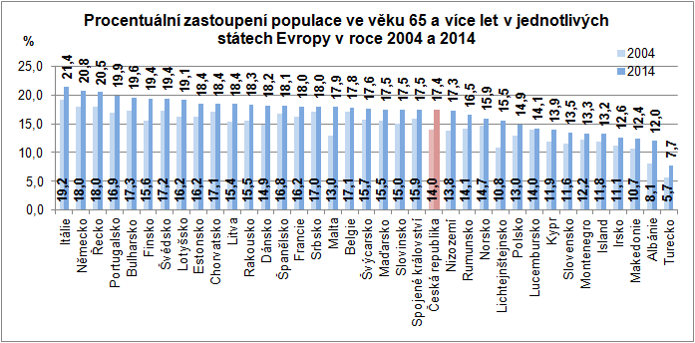

2.4.8 Demografická prognóza České republiky
Pro mou práci použiji demografickou prognózu zpracovanou na Přírodovědecké fakultě Univerzity Karlovy v Praze (PřF UK). Tato prognóza vychází jak z výsledků posledního sčítání lidu z roku 2001, tak z údajů běžné evidence pohybu obyvatelstva a zachycuje vývoj v letech 2003–2065. Pro ČR jde o prognózu s nejdelším oficiálně publikovaným horizontem. Uvádím rovněž srovnání této demografické prognózy s prognózou Českého statistického úřadu. Ta však končí již rokem 2050.
Tabulka 2. Struktura populace podle pohlaví a věkových skupin – PřF UK
B. Burcin a T. Kučera: Prognóza populačního vývoje České republiky na období 2003–2065 (http://www.mpsv.cz/files/clanky/2237/srovnani-demografie.pdf).

Tabulka 3. Struktura populace podle pohlaví a věkových skupin – ČSÚ
ČSÚ; vlastní výpočty (http://www.mpsv.cz/files/clanky/2237/srovnani-demografie.pdf).

Struktura populace v jednotlivých věkových skupinách mužů, žen i celku je v obou prognózách velmi podobná. Prognóza PřF UK je mírně optimističtější, protože rezultuje ve vyšší podíl mladých mužů a žen ve věku 0–19 (o cca 2 procentní body) a nižší podíl osob na sklonku ekonomické aktivity (55–64). Podíl počtu mužů a žen v produktivním (20–54) a poproduktivním (65+) věku ale nevykazuje systematické rozdíly.
Podle dokumentu ČSÚ (2013) Senioři ze sčítání lidu, domů a bytů 2011 vyplývá, že z celkového počtu 10 436 560 obyvatel ČR je 2,18 % pracujících důchodců a 22,1 % důchodců nepracujících. Mezi důchodce se počítají i příjemci invalidních důchodů, sirotčích apod. Mezi pracující důchodce patří 112 263 mužů a 115 693 žen. Nepracujících důchodců mužů je 882 539 a 1 425 755 žen. Z celkového počtu žen je 2,17 % pracujících důchodkyň a 26,7 % nepracujících důchodkyň (https://www.czso.cz/csu/czso/souhrnna_data_o_ceske_republice).
Stárnutí české populace je patrné také z vývoje věkového složení populace, tedy průměrného věku obyvatel České republiky z dokumentu ČSÚ (2013) Projekce obyvatelstva České republiky. Střední průměr tvoří na začátku projekce v roce 2011, 40,9 let. Podle předpovědi bude činit průměrný věk již v roce 2031 necelých 46 let a v roce 2101 dosáhne věkový průměr v České republice 49,8 let (https://www.czso.cz/csu/czso/souhrnna_data_o_ceske_republice).
Demografické údaje a prognózy pro Českou republiku potvrzují fakt, že průměrný věk české populace stoupá a bude stoupat i v budoucnosti. Je zřejmé, že věková kategorie 65+ a starší budou po kategorii produktivního věku 15–64 let nejpočetnější skupinou obyvatel České republiky.
Ke zvýšení kvality života ve stáří a podpoře prosperity ve stárnoucí společnosti je nezbytné dát v průběhu života příležitost pro uplatnění, učení, vzdělávání a aktivní život všem lidem. Starší lidé mají stejně jako všichni právo být hodnoceni jako jednotlivci na základě svých schopností a potřeb bez ohledu na svůj věk, pohlaví, zdravotní postižení či jiné charakteristiky. Starší lidé a jejich znalosti a zkušenosti by měli stát v centru změn realizovaných v kontextu stárnutí populace.

2.4.9 Demografie seniorů v Olomouckém kraji
Je už všeobecně známo, že obyvatelstvo České republiky stárne. Důkazů pro toto tvrzení najdeme dostatek. Příkladem mohou být i výstupy z demografických bilancí. Ukazatele demografické statistiky potvrzují, že ani Olomoucký kraj není výjimkou v tomto trendu stárnutí. Výsledky ze Sčítání lidu, domů a bytů 2011 jsou zase jediným zdrojem informací o rodinném stavu seniorů, jejich národnosti, vzdělání či náboženském vyznání.
V Olomouckém kraji žilo podle aktuálního stavu na konci roku 2014 celkem 115 866 obyvatel starších 65 let. Jejich počet se za posledních deset let zvýšil o více než 26 tisíc. V posledních čtyřech letech se meziroční přírůstky počtu starších 65 let pohybovaly mezi 3 500 až 4 000 osobami. Ke zvýšení došlo u většiny věkových kategorií osob staršího věku. Během posledních deseti let zaznamenaly mírné snížení pouze počty obyvatel mezi 75 až 79 lety, kdy se projevily nižší počty narozených v období krize ve třicátých letech minulého století. Naopak vyšší počty narozených po 2. světové válce výrazně navýšily počty osob ve věku 65 až 69 let. Protože se nadále zvyšuje délka dožití, výrazně narostl i počet osob dosahujících vyššího věku nad 85 let. Jejich počet k 31. 12. 2014 činil 11 461 osob a byl téměř dvojnásobný oproti stavu před deseti lety.
Zvyšuje se i zastoupení starších 65 let mezi obyvateli kraje. Zatímco před deseti lety dosahoval jejich podíl 14,0 %, na konci roku 2014 to už bylo 18,2 %. Ke zvyšování tohoto podílu přispělo nejen zvyšování počtu starších obyvatel, ale vliv mělo i snižování dětské složky v populaci. Dětí je od roku 2006 méně než starších obyvatel, jejich podíl na celkovém počtu obyvatel dosáhl 14,9 % (k 31. 12. 2014). Dokládá to i každoroční zvyšování ukazatele indexu stáří. Z posledních dat vyplývá, že na 100 dětí ve věku 0 až 14 let připadlo v kraji 122 obyvatel nad 65 let věku. Také index ekonomického zatížení postupně roste. V roce 2005 připadalo na 100 obyvatel v produktivním věku mezi 15 a 64 lety 40,8 osob „závislých“, tj. dětí do 14 let a osob nad 65 let. K 31. prosinci 2014 to už bylo 49,6 osob. Oba tyto vypočtené indexy dosahovaly v kraji vyšších hodnot než hodnoty za celou ČR (117,4 resp. 49,3).
Průměrný věk obyvatel kraje na konci roku 2014 činil 42,0 let, z toho u mužů 40,4 let a u žen 43,5 let. Mezi roky 2005 a 2014 se průměrný věk celkem a u mužů zvýšil o 2,2 let, u žen o 2,1 let. V porovnání s ostatními kraji patří Olomoucký kraj mezi „starší“ kraje. Vyšší průměrný věk měl sousední Zlínský kraj (42,2 let) a také Královéhradecký (42,3 let) a Plzeňský kraj (42,1 let). (https://www.czso.cz/csu/czso/regiony_mesta_obce_souhrn)

    - Péče o seniory
Rodina v životě seniora bude i nadále sehrávat primární a nezastupitelnou roli. Úloha rodiny se přitom rozhodně neomezuje jen na poskytování základní péče, ale spočívá také v zajištění potřebné pomoci a podpory. Národní koncepce rodinné politiky proto systematicky podporuje aktivní přístup ke stáří jak ze strany samotných seniorů, tak také ze strany mladých generací. „Je třeba posílit status seniora ve společnosti i jeho postavení v rodině a usilovat o větší informovanost o problematice stárnutí, stáří a mezigenerační solidarity“ (http://www.mpsv.cz/files/clanky/2125/koncepce_rodina.pdf).
Péče o seniory je v současnosti pojímána jako nedílná součást oboru zvaného gerontologie (pojem vychází z řeckého slova gerón , což znamená starý člověk a dále ze slova logos, které označuje slovo, nauku, rozum). Gerontologií se tak v tom případě rozumí multidisciplinární souhrn poznatků o stárnutí a stáří (Kalvach, et al, 2004).
Péče o seniory by měla vždy respektovat potřeby starých a nemocných klientů. Realita bývá však často vzdálená. V posledních letech, prošla péče o seniory v České republice velkou kritikou. Podle průzkumů, v mnoha domovech pro seniory, nejsou schopni zajistit fungující zdravotní a sociální péči, odsouvají potřeby seniorů až na poslední místo a tím je vystavují velkému nebezpečí a riziku. Klienti v domovech pro seniory jsou často ošetřováni neodborným personálem a nemají zajištěnou adekvátní lékařskou péči. Jiným zařízením zase chybí nezbytná licence k tomu, aby předmětná zařízení vůbec mohla poskytovat sociální péči. Často se také poskytovatelé péče o seniory musejí vyrovnávat s akutním nedostatkem odpovídajících finančních prostředků namísto toho, aby dbali na neustálé zlepšování kvality poskytovaných služeb svým klientům. Možným vysvětlením této smutné tendence objevující se v současné společnosti je skutečnost, že oblast péče o seniory byla v České republice dlouhá léta na okraji celospolečenského i politického zájmu.

2.4.11 Domácí péče
„Péče o starého člověka v rodině je prožívána jako práce z lásky, v níž práce musí pokračovat, i když láska klopýtne“ (Graham, in Finch, Groves, et al, 1983, 16).
Profesorka Hilary Graham ve svém díle Pečování – práce z lásky popisuje toto období v životě rodiny poeticky, i když vlastní realita se může projevit jako velmi tvrdá a nemilosrdná. Hilary Graham upozorňuje na to, že by bylo nepřesné se domnívat, že péči o rodinného příslušníka lze omezit jen na nevyhnutelnou a ryze praktickou starost, ale právě naopak. Stěžejním rysem rodinné péče se musí trvale stát právě láska a starost. Řeč je tak o období, kdy rodina pečuje o svého člena – starého člověka, čímž mu prokazuje míru své rodinné solidarity a rodinné soudržnosti.
Hilary Graham (in: Finch, Groves, et al, 1983) dále vnímá péči o své členy rodiny, obvykle rodiče či prarodiče, jako naprostou samozřejmou a neoddělitelnou součást života každé rodiny. Uvádí, že „rodina se přece musí postarat o svého člena, jenž s postupujícím věkem přichází o svou samostatnost a soběstačnost...“ (Graham, in Finch, Groves, et al, 1983).
Domácí péče je pro seniory nejvíce příjemnou a přirozenou formou, protože starý člověk může zůstat ve svém domácím prostředí, na které je zvyklý a většinou v něm prožil značnou část svého života. V chráněných bytech si mohou senioři vytvořit podobné domácí prostředí, na které byli staří lidé zvyklí, a tak nedochází k výrazným zvratům v jejich životě. Veškerá potřebná péče je zajištěna buď výhradně rodinnými příslušníky, nebo terénními pracovníky sociálních služeb. Senioři nejsou nijak odtrženi od své rodiny. Kontakt s rodinnými příslušníky zůstává na stejné úrovni, jako byl doposud. Z toho jednoznačně vyplývá, že pokud mohou senioři zůstávat ve svém domácím prostředí, je pro ně prožívání stárnutí a stáří daleko menší zátěží. A proto je pro seniory velmi důležité zajistit různé možnosti domácí péče v co největším rozsahu. Při domácí péči mohou senioři pokračovat ve svých zálibách i aktivitách a nemusí se cítit vyřazeni ze společenského, aktivního a rodinného života, který vedli doposud.
Pro nejméně problémové prožívání stáří je zajišťování sociálních služeb pro seniory v domácím prostředí. Pokud jsou senioři aspoň zčásti soběstační a nepotřebují nutně umístění v sociálních zařízeních, je pro ně velmi důležité, aby zůstali ve svém původním bytě. Tam mohou žít dosavadním způsobem, případně jim pomáhají terénní sociální pracovníci nebo členové rodiny či blízká osoba. Tak je jejich život daleko pozitivněji vnímán jimi samotnými.
U domácí péče se ve většině případů jedná o soběstačné seniory, kteří mohou využívat poskytování různých forem sociálních služeb. Jejich situaci dělíme podle domácího prostředí. Buď bydlí v původním bydlišti, nebo mají svůj vlastní byt v některém z typů chráněného bydlení. Senioři mají svoje domácí a přirozené prostředí, do kterého dochází pracovníci sociální služby nebo se o ně starají rodinní příslušníci. Tyto sociální služby jsou zajišťovány poskytováním terénních služeb. Jsou to sociální služby, které jsou seniorům poskytovány v jejich přirozeném sociálním prostředí. Jedná se hlavně o pomoc při zvládání běžných úkonů, například péče o vlastní osobu, pomoc při osobní hygieně, pomoc při zajišťování stravy a chodu domácnosti, případně vzdělávací aktivizační činnosti, sociální poradenství, zprostředkování kontaktů se společenským prostředím, případně další potřebné sociální činnosti. Některé z těchto činností se poskytují bezplatně, ale z velké části si je musí senioři hradit ze svého důchodu nebo sociálních příspěvků.
Může ale nastat den, kdy starý člověk přestává mít schopnost žít sám, bez cizí pomoci. Jednou z hlavních hodnot je solidárnost, která je očekávána od rodiny, solidárnost se členem, který se dostal do obtížné životní situace (Pichaud, 1998).

2.4.12 Ústavní péče, domov pro seniory
Ústavní péče
Úroveň ústavní péče byla až do roku 1989 velmi nízká. Chybějící materiální vybavení, nedostačující počet odborných pracovníků, zanedbávání lidských práv nejen postižených osob v oblasti zdraví, bezpečnosti, sociálních jistot, výchovy a vzdělávání, zaměstnávání a pracovních příležitostí, tolerance rodinného života, občanského soužití, vlastní volby, rozhodování, aj. To je pouze skromný výčet nedostatků ústavní sociální péče ještě před rokem 1989 (Friedmann, in: Mühlpachr, et al, 2005).
Během uplynulých let se v České republice zvýšil počet předmětných zařízení pro seniory i jejich úroveň.

Domov pro seniory
Domov pro seniory (někdy také domov důchodců) je druh pobytové sociální služby, která je určena seniorům (osobám nad 65 let věku), kteří potřebují trvalou pomoc druhé osoby. Jsou různého typu, podle soběstačnosti seniorů. Péče je zajišťována profesionálními pracovníky zdravotních a sociálních služeb a je hrazena podle finančních možností seniorů.
Domovy pro seniory poskytují svým klientům stravování, ubytování, pomoc při zvládání běžných úkonů péče o vlastní osobu, pomoc při osobní hygieně nebo poskytnutí podmínek pro osobní hygienu, zprostředkování kontaktu se společenským prostředím, aktivizační činnost, volnočasové aktivity a pomoc při prosazování práv a zájmů (např. pomoc při vyřizování osobních záležitostí na úřadech, komunikaci s firmami apod.).
Tato péče je poskytovaná seniorům, kteří z jakýchkoliv důvodů nejsou schopni zajistit své vlastní ubytování nebo péči o svoji osobu. Znamená to pro ně zásadní změnu v jejich dosavadním životě, kterou velmi často obtížně nesou, i když jsou ještě i zcela soběstační. Všechny služby jsou zajišťovány profesionálními odbornými pracovníky a rodinní příslušníci mohou nejvýš docházet.
Zřizovatelem domovů pro seniory mohou být krajské úřady, obecní úřady, občanská sdružení, nestátní neziskové organizace, církve nebo soukromé firmy. V roce 2005 existovalo v ČR 398 domovů pro seniory s celkovou kapacitou 39 tisíc lůžek. K 31. 12. 2013 se na území České republiky nacházelo 491 domovů pro seniory. K 31. 12. 2013 byl v Olomouckém kraji počet obyvatel v domovech pro seniory 2492.

Ostatní zařízení pro seniory
V současné době se poskytováním služeb pro seniory zabývá celá řada nestátních organizací i komerční sféra. Nestátní organizace jsou na bázi dobrovolnosti zřizovatele a zajišťují klientům sociální služby podle svých finančních možností. Zaměřují se na celou řadu sociálních činností ambulantní nebo terénní povahy, jako je osobní asistence, pečovatelská služba, průvodcovské nebo předčitatelské služby, sociálně aktivizační služby, případně sociální rehabilitace. Většina těchto služeb je poskytována bezplatně na bázi dobrovolných pracovníků. Organizace poskytující sociální služby jsou zaregistrovány státními sociálními orgány a jsou jim poskytovány dotace na jejich provoz, případně si finance zajišťují dotacemi a dary od různých organizací a firem.
3 CÍLE

Hlavním cílem diplomové práce je zhodnotit úroveň životní spokojenosti a úroveň pohybové aktivity u seniorů žijících v domácím prostředí a seniorů žijících v domově pro seniory.

Dílčími cíli je:
- Studium relevantní odborné literatury
- Realizovat dotazníkové šetření u skupin seniorů žijících v domácím prostředí a seniorů žijících v Domově pro seniory POHODA
- Zpracovat a vyhodnotit výsledky z dotazníkového šetření
- Porovnat cílové skupiny respondentů podle typu bydlení (senioři žijící v domácím prostředí a senioři žijící v Domově pro seniory POHODA)

4 METODIKA

  - Výzkumný soubor
Výzkumný vzorek respondentů tvořila populační skupina seniorů ve věkové kategorii 65 a více let. Všichni respondenti bydlí v Olomouckém kraji. Respondenti se skládají ze dvou základních skupin, a to ze skupiny seniorů žijící v domácím prostředí v Olomouckém kraji a ze skupiny seniorů žijící v Domově pro seniory POHODA v Olomouci.
Respondenty žijící v domácím prostředí reprezentuje vzorek celkem 27 seniorů (13 mužů a 14 žen), ve věkové kategorii 65–91 let (M=72,4) a respondenty žijící v Domově pro seniory POHODA reprezentuje vzorek 22 seniorů (8 mužů a 14 žen), ve věkové kategorii 66–96 (M=77,9). Všichni oslovení respondenti byli ochotní se zúčastnit dotazníkového šetření. Pro nevěrohodnost či neúplnost při vyplňování dotazníků bylo vyřazeno 6 dotazníků (2 ze skupiny respondentů žijících v domácím prostředí a 4 ze skupiny respondentů žijících v Domově pro seniory).

Graf 1. Přehled respondentů podle pohlaví a místa bydlení
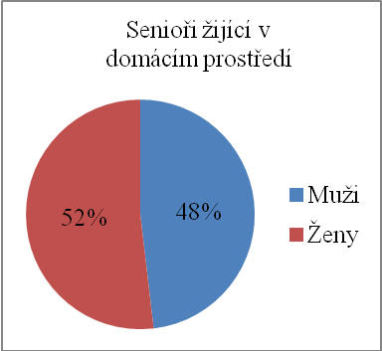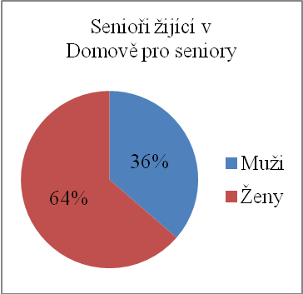

Graf 2. Dělení respondentů žijících v domácím prostředí dle dosaženého vzdělání
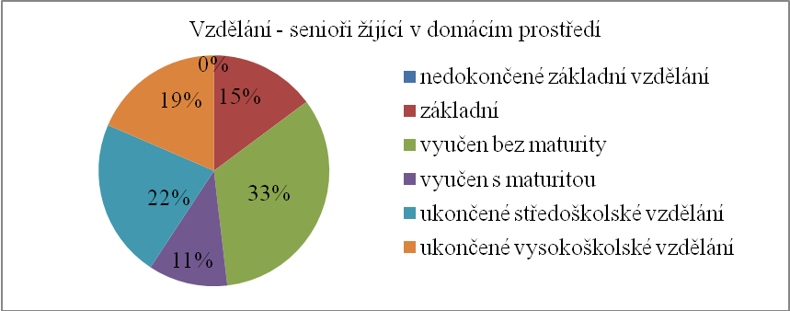

Graf 3. Dělení respondentů žijících v Domově pro seniory dle dosaženého vzdělání
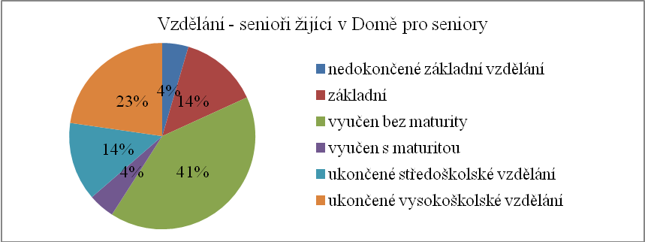

Respondenti žijící v domácím prostředí byli osloveni a požádání o účast na dotazníkovém šetření na základě doporučení z okruhu mých přátel a známých. Na sjednané osobní schůzce s jednotlivými respondenty jsem prováděla dotazníkové šetření. Všichni oslovení senioři žijící v domácím prostředí splňovali podmínku věku 65 a více let a bydliště v Olomouckém kraji.
Respondenti žijící v Domově pro seniory POHODA byli osloveni a požádáni o účast na dotazníkovém šetření po předchozím schválení dotazníků ředitelem Domova pro seniory. Jednotliví respondenti byli osobně osloveni na základě doporučení zdravotnického personálu v Domově pro seniory dle příslušného oddělení. Všichni oslovení senioři žijící v Domově pro seniory splňovali podmínku věku 65 a více let. Tento reprezentativní vzorek byl vybrán z klientů Domova pro seniory POHODA, kteří jsou aspoň částečně soběstační, mobilní a předpokládá se u nich důvěryhodnost odpovědí při dotazníkovém šetření.
Všechny výše uvedené respondenty jsem osobně kontaktovala a byla přítomna při vypisování dotazníků. Respondentům z Domova pro seniory jsem asistovala při vyplňování dotazníků.
Dotazníkové šetření pro mou práci probíhalo: v měsíci říjen 2015 s reprezentativním vzorkem respondentů žijících v domácím prostředí a měsíci listopadu 2015 s reprezentativním vzorkem respondentů žijících v Domově pro seniory.

4.2 Domov seniorů POHODA Chválkovice, p.o.
Historie
V roce 1941 byl kolaudován domov důchodců jako Siechehaus (z němčiny sieche = chorý). Dne 24. června 1959 vešlo v platnost nové označení Domov důchodců. Kapacita domova byla na počátku 71 obyvatel, později navýšena na 100 obyvatel. Stavba Domova – penzionu pro důchodce byla uvedena do provozu 1. 9. 1978, jehož kapacita činí 206 bytových jednotek. V roce 1991 byl penzion připojen k domovu důchodců. Od roku 1992 byla také v rámci humanizace podmínek života obyvatel snížena kapacita domova důchodců z původních 276 na současných 201 obyvatel. Toho bylo docíleno snížením počtu obyvatel na jednotlivých pokojích. V letech 1995–2003 probíhaly důležité opravy.
K velmi podstatným změnám došlo k 1. 1. 2007. Přijetím nového zákona o sociálních službách číslo 108/2006 Sb., dochází ke změně názvu i obsahu služby. Domov důchodců se přejmenoval na Domov pro seniory a Domov – penzion pro důchodce na Chráněné bydlení.
Od února 2009 se organizace jmenuje Domov seniorů POHODA Chválkovice příspěvková organizace. Od 1. 9. 2012 je kapacita Chráněného bydlení snížena na 109 klientů. Velmi důležitým bodem historie byl rok 2013, kdy byl otevřen nový pavilon s kapacitou 100 klientů (76 jednolůžkových a 12 dvoulůžkových pokojů).
V roce 2015 se po další rekonstrukci domova pro seniory kapacita klientů zvýšila na 290.

Domov pro seniory

Domov pro seniory je určen pro seniory a osoby se zdravotním postižením. Věková skupina uživatelů je: 50–64 dospělí, 65–79 mladší senioři, 80 a více starší senioři. V Domově pro seniory se poskytují pobytové služby seniorům, kteří mají sníženou soběstačnost zejména z důvodu věku, jejichž situace vyžaduje pravidelnou pomoc jiné fyzické osoby a tato péče jim nemůže být zajištěna členy jejich rodiny ani pečovatelskou službou nebo jinými službami sociální péče.

Kapacita Domova pro seniory je 290 uživatelů (od 1. 11. 2015).

Chráněné bydlení
Posláním Chráněného bydlení je poskytnout zázemí, pocit důstojnosti, bezpečí a pomoci lidem, kteří z důvodu chronického onemocnění nemohou svou situaci řešit vlastními silami v jejich přirozeném prostředí, ale jsou schopni částečné sebeobsluhy. Podporuje klienty v tom, aby mohli žít co nejdéle běžným způsobem života.
Služby jsou určeny osobám od 50. let věku s chronickým onemocněním za splnění podmínek: osoba je závislá na pomoci jiné fyzické osoby, osoba je schopná alespoň částečné soběstačnosti a mobility ve vlastní domácnosti.
Kapacita služby Chráněné bydlení je 109 uživatelů.

Výzkumné metody
Pro účely práce byl použit Dotazník životní spokojenosti a Mezinárodní dotazník k pohybové aktivitě IPAQ.

4.3.1 Dotazník životní spokojenosti
Dotazník životní spokojenosti (DŽS) sestavili autoři Jochen Fahrenberg, Michael Myrtek, Jörg Schumacher a Elmar Brähler v Německu, kde byl i standardizován na vzorku 2870 osob. Dotazník životní spokojenosti z originálu přeložili a upravili: Kateřina Rodná a Tomáš Rodný.
DŽS slouží k relativně spolehlivému zachycení individuálního obrazu celkové životní spokojenosti člověka a diferencování této spokojenosti do deseti oblastí.
DŽS lze využít v mnoha oblastech – např. v průběhu léčby chronicky ne mocných, v sociologicky orientovaných výzkumech, v průběhu psychoterapie k hodnocení její účinnosti apod. Dotazník je určen pro dospělé a děti od 14 let.
Dotazník životní spokojenosti obsahuje 10 oblastí (Zdraví, Práce a zaměstnání, Finanční situace, Volný čas, Manželství a partnerství, Vztah k vlastním dětem, Vlastní osoba, Sexualita, Přátelé, známí, příbuzní a Bydlení), které postihují různé složky životní spokojenosti. Každé oblasti odpovídá 7 položek, na něž respondent odpovídá na sedmibodové stupnici (od "velmi nespokojen(a)" až po "velmi spokojen(a)").
Závěr dotazníku tvoří otázky na pohlaví respondenta, věk, dosažené vzdělání, rodinný stav, domácnost a zaměstnanost.
Dotazník je anonymní.
Na základě skóre dosažených v těchto oblastech se vypočítá index tzv. celkové životní spokojenosti. Do výpočtu celkové životní spokojenosti se započítávají pouze oblasti Zdraví, Finanční situace, Volný čas, Vlastní osoba, Sexualita, Přátelé, známí, příbuzní a Bydlení. (Nezapočítávají se tedy oblasti Práce a zaměstnání, Manželství a partnerství a Vztah k vlastním dětem).
Životní spokojeností je přitom míněno individuální posouzení minulých a současných životních podmínek a perspektivy do budoucnosti.
    - Dotazník pohybové aktivity
Součástí dotazníkového šetření bylo také zjišťování úrovně pohybové aktivity u obou skupin respondentů. Pro tyto účely byl použit standardizovaný Mezinárodní dotazník k pohybové aktivitě IPAQ (International Physical Aktivity Questionnaire) (Sigmund, Sigmundová, Mitáš, Chmelík, Vašíčková, & Frömel, 2009).
IPAQ byl vytvořen ke sledování úrovně pohybové aktivity dospělé populace ve dvou verzích, krátké a dlouhé. S ohledem na cílovou skupinu respondentů byla pro mou práci použitá krátká verze dotazníku IPAQ, vhodná pro populaci respondentů ve věku 65 a více let.
Jde o zjištění informací o pohybové aktivitě a sedavého způsobu života v posledních sedmi dnech. Dotazník obsahuje 7 otázek, které se týkají doby trvání a týdenní četnosti prováděných pohybových aktivit (intenzivních, středně zatěžujících a chůze) a času stráveného sezením. Pro celkové hodnocení pohybové aktivity byl čas trvání jednotlivých pohybových aktivit převeden na společnou jednotku
MET-min/týden.
Vyhodnocení krátké formy IPAQ se prezentuje v jednotkách MET-min/týden: MET úroveň x počet min aktivity/den x počet dnů v týdnu.
Celková MET-min/týden = Chůze (METs x min x počet dnů) + Střední (METs x min x počet dnů) + Vysoká (METs x min x počet dnů).
Výsledné skóre je denní nebo týdenní doba trvání pohybové aktivity (minuty/týden) a její úroveň (MET-minuty/týden). Počet MET-minut/týden se u intenzivní PA rovná 6násobku doby trvání intenzivní PA, u střední intenzity 4násobku doby trvání PA a u chůze se doba trvání násobí 3,3x.
(Sigmund, Lokvencová, Sigmundová, Turoňová & Frömel, 2008).
    - Statistické zpracování dat
Získaná data z dotazníkového šetření byla tříděna, porovnávána, statisticky zpracována a graficky zobrazena v programu Statistica 10.0 či Microsoft Excel 2010. Statistické vyhodnocení bylo provedeno odborným pracovníkem katedry FTK UP v Olomouci, PhDr. Dr. Martinem Sigmundem, Ph.D.
U sledovaných proměnných byly vypočítány základní statistické údaje. Mezi sledované hodnoty se řadí aritmetický průměr, směrodatná odchylka, minimum a maximum sledované položky. Veškerá data byla statisticky zpracována a poté byla převedena do tabulek. Následně byly vytvořeny grafy poskytující přehledné zobrazení dat a sloužící k lepší a rychlejší orientaci v rámci výsledkové části diplomové práce.

5 VÝSLEDKY

V této kapitole budou vyhodnoceny výsledky z dotazníkového šetření. První část výsledkové části se věnuje rozboru výsledků dotazníků k životní spokojenosti. Druhá část kapitoly se věnuje rozboru výsledků mezinárodního dotazníku k pohybové aktivitě (IPAQ).

5.1 Hodnocení životní spokojenosti seniorů žijících v domácím prostředí
Tabulka 4. níže ilustruje výsledky a dosažené hodnoty v jednotlivých oblastech u seniorů žijících v domácím prostředí. Tabulka je doplněna o celkové skóre zmiňovaného výzkumného souboru a aritmetický průměr subjektivního vnímání celkového body image.

Tabulka 4. Celková data DŽS pro seniory žijící v domácím prostředí
DŽS (n=27) | M | SD | Min. | Max.
Věk | 72,4 | 7,20 | 65 | 91
Zdraví | 33,9 | 6,08 | 21 | 42
Práce a zaměstnání | 36,3 | 5,96 | 24 | 46
Finanční situace | 33,0 | 7,26 | 18 | 45
Volný čas | 38,9 | 6,56 | 20 | 49
Manželství a partnerství | 32,4 | 8,84 | 17 | 44
Vztah k vlastním dětem | 40,3 | 6,61 | 26 | 49
Vlastní osoba | 37,2 | 5,76 | 23 | 49
Sexualita | 29,3 | 7,44 | 20 | 46
Přátelé, známí a příbuzní | 36,5 | 5,46 | 23 | 46
Bydlení | 40,6 | 4,9 | 31 | 49
Celkové skóre | 247,1 | 30,77 | 187 | 305
Body image | 58,5 | 35,4 | 5 | 85
Vysvětlivky: n = četnost souboru; M = aritmetický průměr; SD = směrodatná odchylka; Min. = minimální hodnota znaku; Max. = maximální hodnota znaku; DŽS = dotazník životní spokojenosti (hodnocení životní spokojenosti)
Z tabulky 4. vyplývá pokles celkové životní spokojenosti u seniorů žijících v domácím prostředí (247,1 body) v porovnání s normativními hodnotami DŽS (251,6 bodů).

Graf 4. Porovnání dosaženého skóre DŽS seniorů žijících v domácím prostředí s normativem
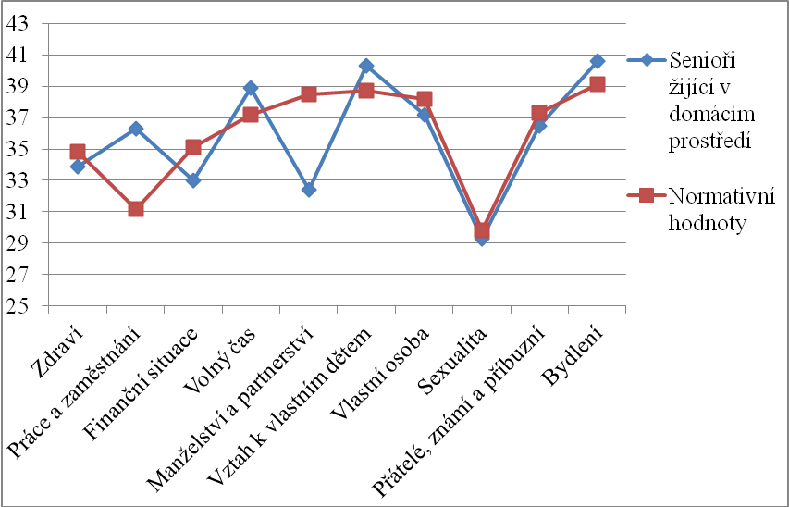
Z grafu 4. je patrné, že senioři žijící v domácím prostředí jsou nejspokojenější v oblasti Vztah k vlastním dětem a v oblasti Bydlení. Nepatrně nižší hodnoty vykazují oblasti Volný čas, Vlastní osoba, Přátelé, známí a příbuzní a Práce a zaměstnání. Spokojenost se svým zdravím je na sedmém místě. Méně spokojení jsou senioři žijící v domácím prostředí v oblasti Finanční situace a Manželství a partnerství. Nejméně spokojeni jsou senioři v oblasti Sexualita. Porovnáme-li dosažené výsledky seniorů žijících v domácím prostředí s normativem, je celková životní spokojenost nižší či téměř srovnatelná s normou. Vyšší hodnoty nežli normativ můžeme pozorovat v oblasti Práce a zaměstnání. Nižší skóre nežli normativ vykazuje oblast Manželství a partnerství.

5.2 Hodnocení životní spokojenosti seniorů žijících v Domově pro seniory
Tabulka níže ilustruje výsledky a dosažené hodnoty v jednotlivých oblastech u seniorů žijících v Domově pro seniory. Tabulka je doplněna o celkové skóre zmiňovaného výzkumného souboru a aritmetický průměr subjektivního vnímání celkového body image.

Tabulka 5. Celková data DŽS pro seniory žijící v Domově pro seniory
DŽS (n=22) | M | SD | Min. | Max.
Věk | 77,9 | 8,2 | 66 | 96
Zdraví | 35,3 | 6,99 | 18 | 44
Práce a zaměstnání | 35,2 | 10,22 | 11 | 47
Finanční situace | 33,2 | 10,40 | 8 | 46
Volný čas | 38,7 | 7,21 | 25 | 48
Vztah k vlastním dětem | 39,7 | 4,63 | 31 | 47
Vlastní osoba | 39,0 | 4,89 | 31 | 46
Přátelé, známí a příbuzní | 37,7 | 7,78 | 13 | 49
Bydlení | 41,1 | 4,35 | 32 | 48
Celkové skóre | 251,9 | 36,83 | 176 | 297
Body image | 54,3 | 25,3 | 20 | 95
Vysvětlivky: n = četnost souboru; M = aritmetický průměr; SD = směrodatná odchylka; Min. = minimální hodnota znaku; Max. = maximální hodnota znaku; DŽS = dotazník životní spokojenosti (hodnocení životní spokojenosti)

Z tabulky 5. vyplývá celková životní spokojenost u seniorů žijících v Domově pro seniory (251,9 body) v porovnání s normativními hodnotami DŽS (251,6 bodů).

Graf 5. Porovnání dosaženého skóre DŽS seniorů žijících v Domově pro seniory s normativem
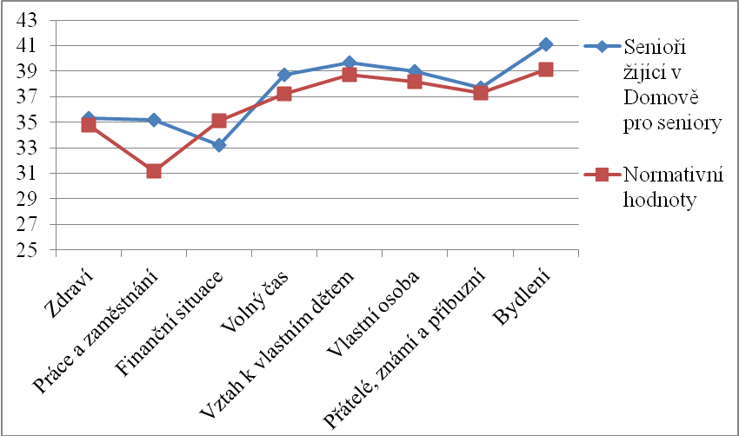

Z grafu 5. je patrné, že v rámci celkové spokojenosti nedochází u seniorů žijících v Domově pro seniory k výrazným rozdílům z hlediska jednotlivých kategorií. Senioři jsou nejspokojenější v oblasti Bydlení, Vztah k vlastním dětem a Vlastní osoba. Nejméně spokojeni jsou senioři se svou finanční situací. Porovnáme-li dosažené výsledky seniorů žijících v Domově pro seniory s normativem, je celková životní spokojenost u seniorů srovnatelná s uváděnou normou. Téměř srovnatelné skóre u obou skupin můžeme zaznamenat v oblasti Zdraví, Volný čas a Přátelé, známí a příbuzní. Nižší hodnoty nežli je normativ můžeme pozorovat v oblasti Finanční situace. Vyšší hodnoty nežli je normativ můžeme pozorovat v oblasti Práce a zaměstnání a Bydlení.

5.3 Porovnání hodnocení životní spokojenosti seniorů žijících v domácím prostředí a seniorů žijících v Domově pro seniory
Tabulka 6. níže ilustruje výsledky a dosažené hodnoty v jednotlivých oblastech u seniorů žijících v domácím prostředí a seniorů žijících v Domově pro seniory. Tabulka je doplněna o celkové skóre zmiňovaných výzkumných souborů.

Tabulka 6. Celková, výsledná data DŽS seniorů žijících v domácím prostředí a seniorů žijících v Domově pro seniory
 | Domácí  prostředí | Domov pro seniory | Domácí  prostředí | Domov pro seniory | Domácí  prostředí | Domov pro seniory | Domácí  prostředí | Domov pro seniory
DŽS | M | M | SD | SD | Min | Min | Max | Max
Zdraví | 33,9 | 35,3 | 6,08 | 6,99 | 21 | 18 | 42 | 44
Práce  a zaměstnání | 36,3 | 35,2 | 5,96 | 10,22 | 24 | 11 | 46 | 47
Finanční situace | 33,0 | 33,2 | 7,26 | 10,40 | 18 | 8 | 45 | 46
Volný čas | 38,9 | 38,7 | 6,56 | 7,21 | 20 | 25 | 49 | 48
Vztah k vlastním dětem | 40,3 | 39,7 | 6,61 | 4,63 | 26 | 31 | 49 | 47
Vlastní osoba | 37,2 | 39,0 | 5,76 | 4,89 | 23 | 31 | 49 | 46
Přátelé, známí  a příbuzní | 36,5 | 37,7 | 5,46 | 7,78 | 23 | 13 | 46 | 49
Bydlení | 40,6 | 41,1 | 4,9 | 4,35 | 31 | 32 | 49 | 48
Celkové skóre | 247,1 | 251,9 | 30,77 | 36,83 | 187 | 176 | 305 | 297
Vysvětlivky: M = aritmetický průměr; SD = směrodatná odchylka; Min. = minimální hodnota znaku; Max. = maximální hodnota znaku; DŽS = dotazník životní spokojenosti (hodnocení životní spokojenosti)

Graf 6. Porovnání dosaženého skóre DŽS seniorů žijících v domácím prostředí a seniorů žijících v Domově pro seniory
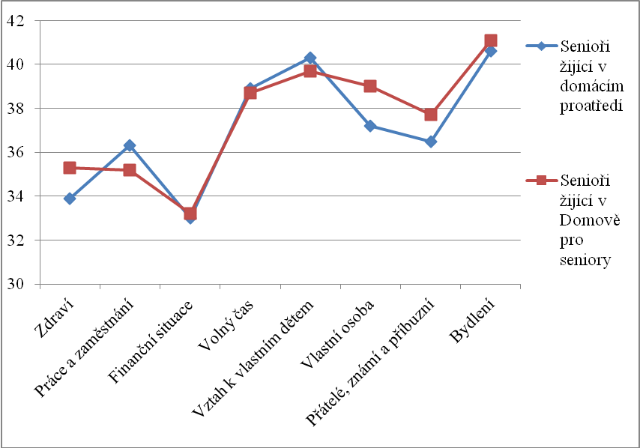
Porovnáme-li dosažené výsledky seniorů žijících v domácím prostředí a seniorů žijících v Domově pro seniory, jež ilustruje graf 6., je možné sledovat, že celkové skóre DŽS u seniorů v obou kategoriích je srovnatelné. K rozdílům dochází v oblastech Práce a zaměstnání, v této oblasti jsou celkově spokojenější senioři žijící v domácím prostředí. V oblasti Vlastní osoba a Přátelé, známí a příbuzní, jsou spokojenější senioři žijící v Domově pro seniory. Spokojenost v oblasti Finanční situace a Volný čas je téměř shodná u obou souborů. Vzájemné srovnání obou souborů společně s normativem je možné sledovat v grafu 7. níže.

Graf 7. Porovnání dosaženého skóre DŽS seniorů žijících v domácím prostředí a seniorů žijících v Domově pro seniory a normativními hodnotami
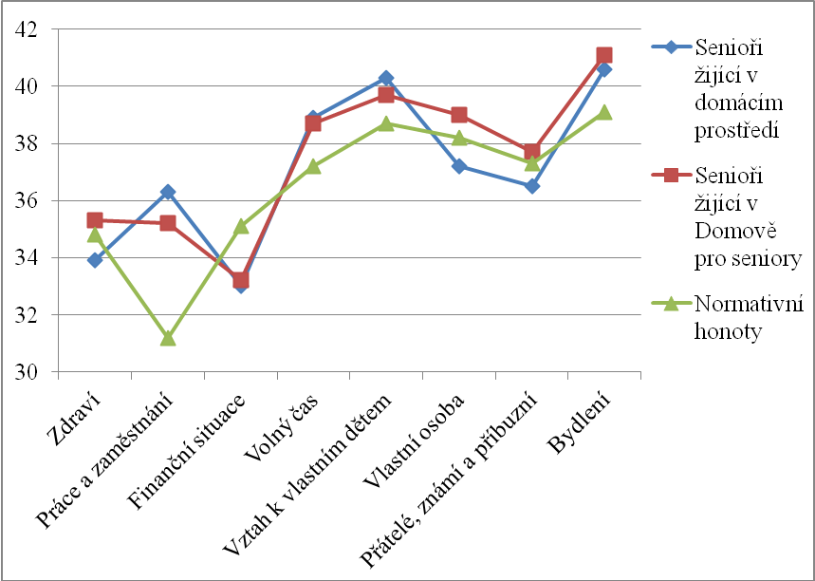
Graf 6. zobrazuje porovnání hodnot podobně jako graf 7. výše, je však obohacen o korelační křivku normativních hodnot, jež poskytuje srovnání obou skupin s hodnotami normy pro danou věkovou skupinu.

Graf 8. Porovnání dosaženého celkového skóre DŽS seniorů žijících v domácím prostředí a seniorů žijících v Domově pro seniory a normativními hodnotami
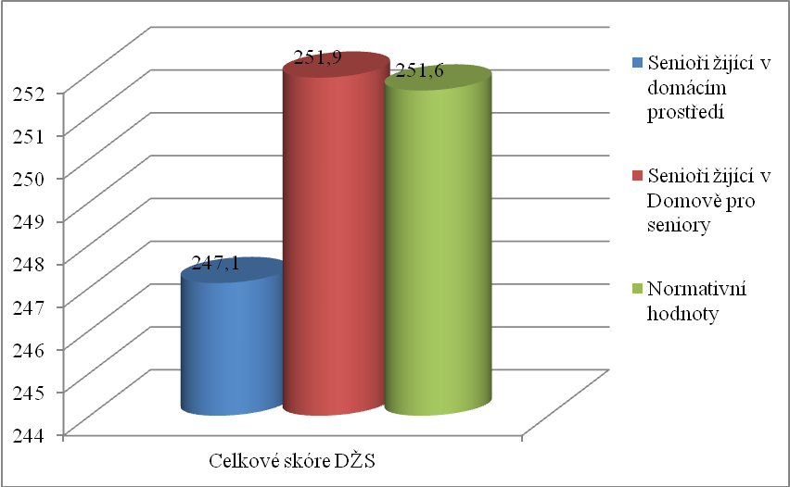
Pomocí sloupcového grafu 8. je možné přehledně srovnat celkové skóre DŽS seniorů žijících v domácím prostředí a seniorů žijících v Domově pro seniory a normativními hodnotami. Nejvyšší hodnoty celkového skóre dosahuje skupina seniorů žijící v Domově pro seniory. Nejnižší hodnotu celkového skóre pak vykazuje celková životní spokojenost seniorů žijících v domácím prostředí, kde je skóre výrazně nižší než u seniorů žijících v Domově pro seniory i normativní hodnotou.

5.4 Porovnání jednotlivých oblastí DŽS seniorů žijících v domácím prostředí a seniorů žijících v Domově pro seniory

Graf 9. Porovnání dosaženého skóre v jednotlivých oblastech DŽS seniorů žijících v domácím prostředí a seniorů žijících v Domově pro seniory
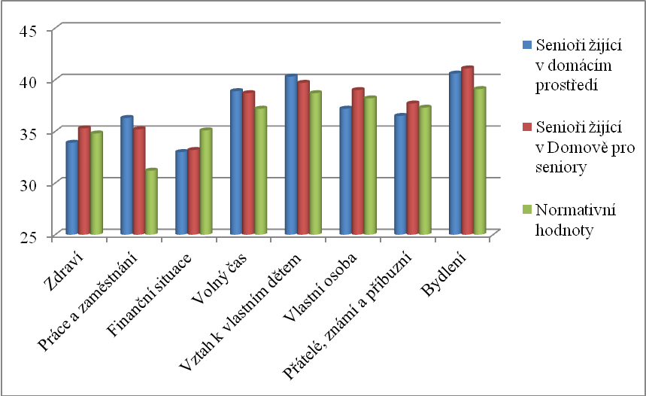
Graf 9. poskytuje díky sloupcovému rozvržení přehledné srovnání jednotlivých oblastí DŽS seniorů žijících v domácím prostředí a seniorů žijících v Domově pro seniory a normativními hodnotami. Porovnání jednotlivých oblastí mezi skupinami seniorů žijících v domácím prostředí a seniorů žijících v Domově pro seniory je detailně popsán níže.

Graf 10. Porovnání dosaženého skóre v oblasti Zdraví seniorů žijících v domácím prostředí a seniorů žijících v Domově pro seniory
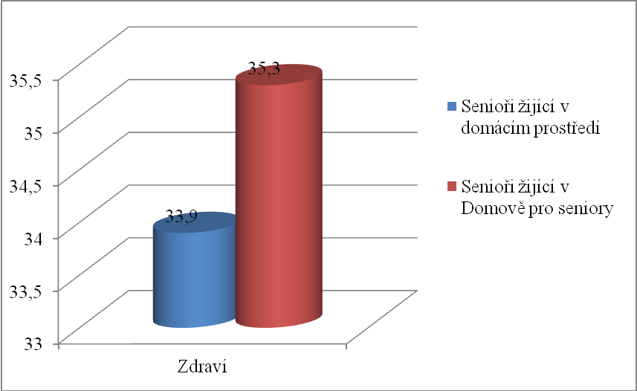
Na graf 10. je možné prostřednictvím sloupcového rozvržení přehledně srovnat celkové skóre DŽS v oblasti Zdraví seniorů žijících v domácím prostředí a seniorů žijících v Domově pro seniory. Výrazně vyšší hodnoty v oblasti hodnocení vlastního zdraví dosahují senioři žijící v Domově pro seniory, a to o 1,4 bodů.

Graf 11. Porovnání dosaženého skóre v oblasti Práce a zaměstnání seniorů žijících v domácím prostředí a seniorů žijících v Domově pro seniory
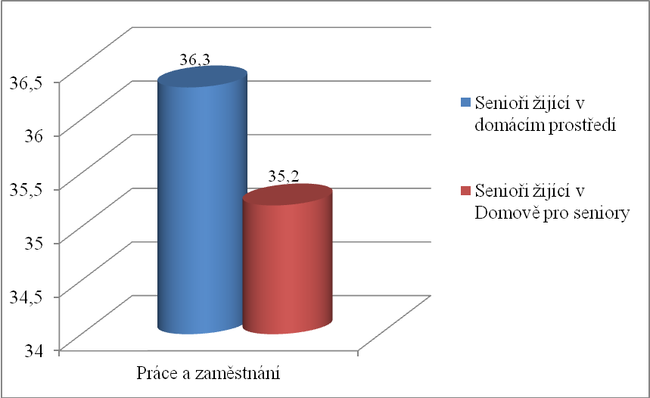
Z grafu 11. je možné prostřednictvím sloupcového rozvržení grafu přehledně srovnat celkové skóre DŽS seniorů žijících v domácím prostředí a seniorů žijících v Domově pro seniory v oblasti Práce a zaměstnání, kde výsledky seniorů žijících v domácím prostředí vykazují vyšší spokojenost o 1,1 bodů než senioři žijící v Domově pro seniory.

Graf 12. Porovnání dosaženého skóre v oblasti Finanční situace seniorů žijících v domácím prostředí a seniorů žijících v Domově pro seniory
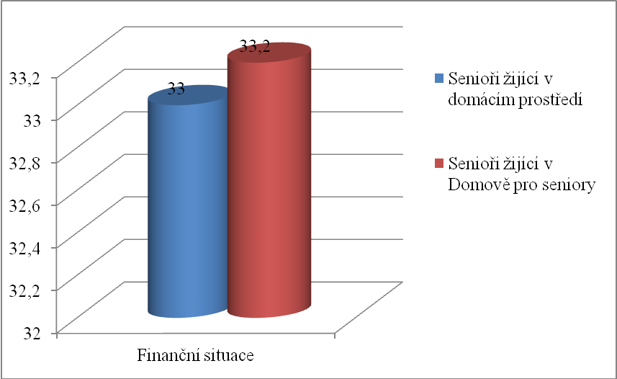
Graf 12. ilustruje prostřednictvím sloupcového rozvržení výsledky DŽS v oblasti Finanční situace seniorů žijících v domácím prostředí a seniorů žijících v Domově pro seniory. Z grafu vyplývá, že vlastní finanční situaci hodnotí senioři žijící v Domově pro seniory lépe o 0,2 bodů než senioři žijící v domácím prostředí.

Graf 13. Porovnání dosaženého skóre v oblasti Volný čas seniorů žijících v domácím prostředí a seniorů žijících v Domově pro seniory
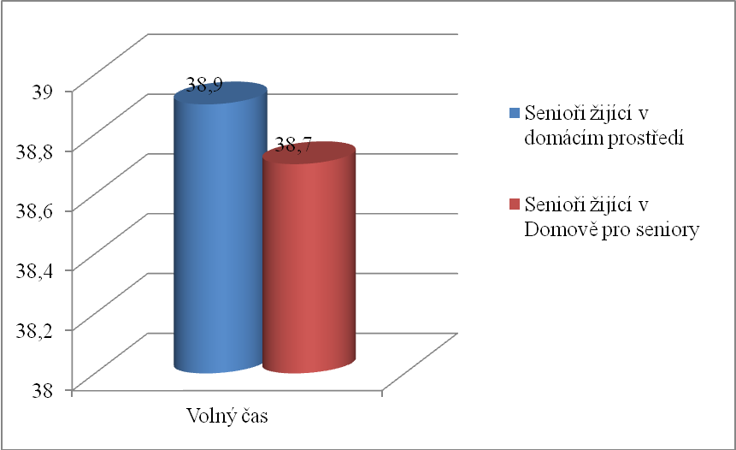
Sloupcový graf 13. přehledně srovnává dosažené výsledky v oblasti Volný čas u seniorů žijících v domácím prostředí a seniorů žijících v Domově pro seniory. Z dat vyplývá, že v rámci svého volného času jsou senioři žijící v domácím prostředí spokojenější než senioři žijící v Domově pro seniory, a to celkem o 0,2 bodů. V této oblasti jde o nejnižší rozdíl skóre, stejně jako u již prezentovaných výsledků hodnocení seniorů oblasti Finanční situace.

Graf 14. Porovnání dosaženého skóre v oblasti Vztah k vlastním dětem seniorů žijících v domácím prostředí a seniorů žijících v Domově pro seniory
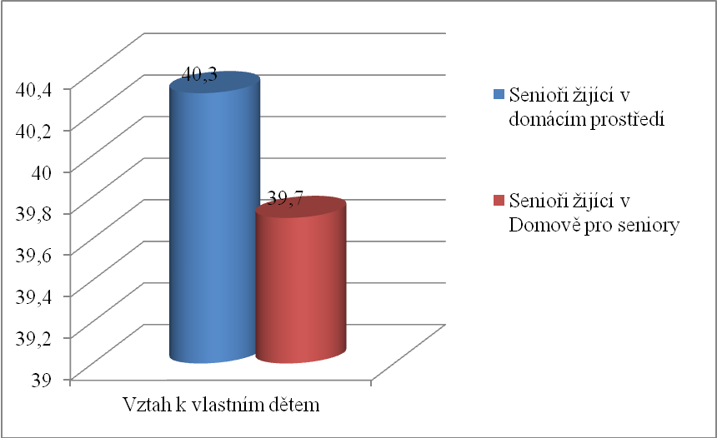
Srovnáme-li výsledky seniorů žijících v domácím prostředí a seniorů žijících v Domově pro seniory v oblasti Vztah k vlastním dětem, dle výsledných dat zjišťujeme, že ve zmiňované oblasti jsou senioři žijící v domácím prostředí spokojenější celkem o 0,6 bodu než senioři žijící v Domově pro seniory.

Graf 15. Porovnání dosaženého skóre v oblasti Vlastní osoba seniorů žijících v domácím prostředí a seniorů žijících v Domově pro seniory
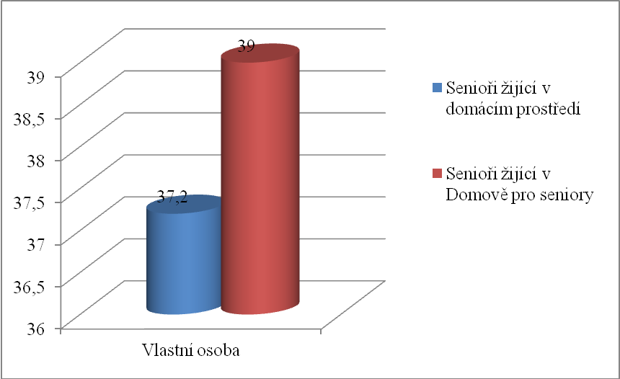
Srovnáme-li výsledky seniorů žijících v domácím prostředí a seniorů žijících v Domově pro seniory v oblasti Vlastní osoba, dle výsledných dat zjišťujeme, že v dané oblasti hodnotí spokojenost se svým já senioři žijící v Domově pro seniory lépe než senioři žijící v domácím prostředí. V této oblasti byl zaznamenán nejvyšší rozdíl v hodnocení seniorů. Rozdíl skóre činí 1,8 bodů.

Graf 16. Porovnání dosaženého skóre v oblasti Přátelé, známí a příbuzní seniorů žijících v domácím prostředí a seniorů žijících v Domově pro seniory
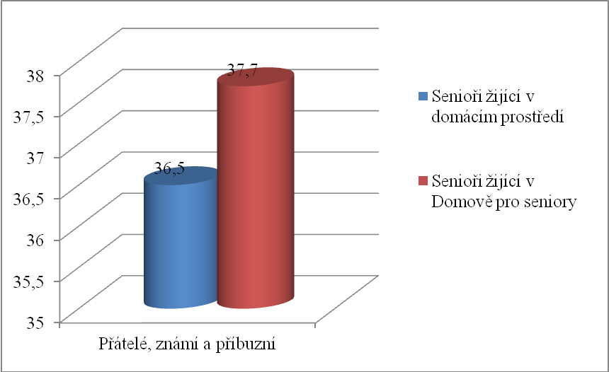
V oblasti Přátelé, známí a příbuzní vykazují dle statistických dat větší spokojenost senioři žijící v Domově pro seniory nežli senioři žijící v domácím prostředí, a to celkem o 1,2 bodů.

Graf 17. Porovnání dosaženého skóre v oblasti Bydlení seniorů žijících v domácím prostředí a seniorů žijících v Domově pro seniory
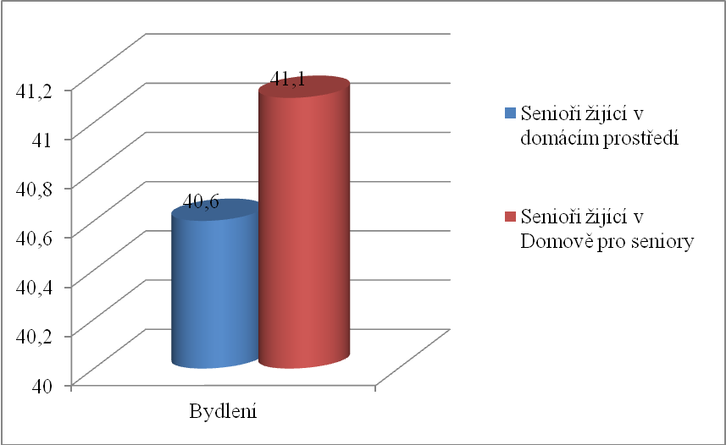
V oblasti Bydlení vykazují na základě statistických údajů vyšší spokojenost senioři žijící v Domově pro seniory nežli senioři žijící v domácím prostředí v celkovém rozdílu 0,5 bodu.

5.5 Porovnání životní spokojenosti skupin mužů a žen v rámci seniorů žijících v domácím prostředí a seniorů žijících v Domově pro seniory

Graf 18. Porovnání celkového dosaženého skóre DŽS skupin mužů a žen, seniorů žijících v domácím prostředí a seniorů žijících v Domově pro seniory
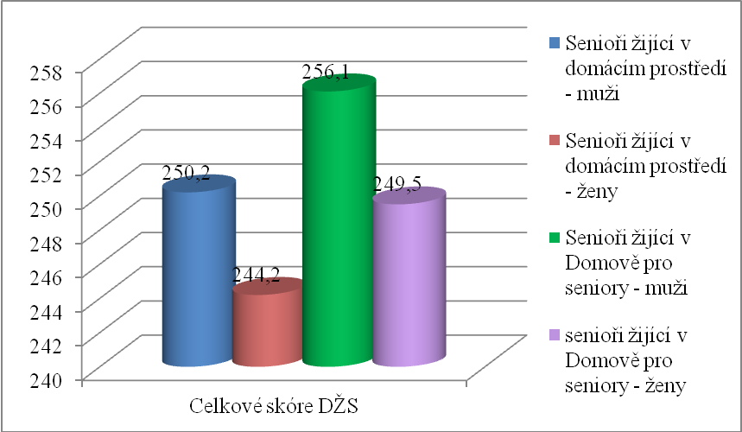
Na grafu 18. je možné pomocí sloupcového rozvržení grafu přehledně srovnat celkové skóre DŽS skupin mužů a žen v rámci seniorů žijících v domácím prostředí a seniorů žijících v Domově pro seniory. Jasně nejvyšší hodnoty sumární životní spokojenosti dosahuje skupina mužů, seniorů žijících v Domově pro seniory. Nejnižší skóre pak vykazuje celková životní spokojenost žen, seniorek žijících v domácím prostředí.
Porovnáme-li pouze seniory – ženy, v rámci dvou zkoumaných skupin, z grafu je možné vyčíst, že ženy žijící v Domově pro seniory hodnotí svou sumární spokojenost vyšším skóre než-i ženy žijící v domácím prostředí. Rozdíl celkového skóre u skupin žen činí 5,3.
Srovnáme-li skupiny mužů, senioři žijící v Domově pro seniory, opět dosahují vyššího skóre než muži senioři žijící v domácím prostředí, a to o 5,9. Rozdíl je tedy u zkoumaných skupin mužů větší nežli rozdíl u zkoumaných skupin žen.
U obou zkoumaných skupin seniorů – žijících v domácím prostředí a žijících v Domově pro seniory, jsou spokojenější muži.

Graf 19. Porovnání dosaženého skóre v jednotlivých kategoriích DŽS skupin mužů a žen, žijících v domácím prostředí a v Domově pro seniory
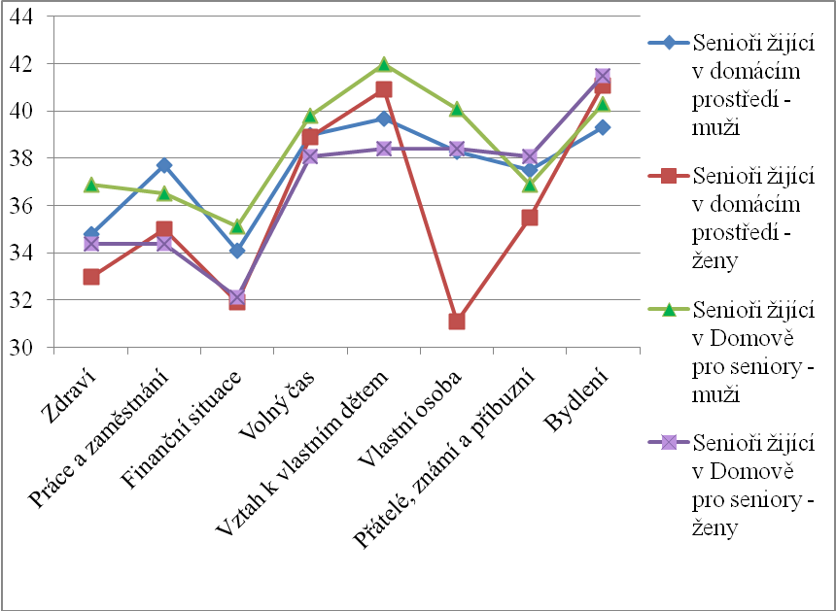
Graf 19. poskytuje přehled srovnání oblastí DŽS skupin mužů a žen v rámci seniorů žijících v domácím prostředí a seniorů žijících v Domově pro seniory. Ilustruje porovnání jednotlivých kategorií mezi skupinami seniorů – mužů a žen, žijících v domácím prostředí a v Domově pro seniory. Porovnáme-li dosažené výsledky zkoumaných skupin seniorů, je možné sledovat, že celkové skóre DŽS u seniorů – mužů žijících v Domově pro seniory je nejvyšší v pěti oblastech, z uvedených osmi oblastí. Naopak nejnižší hodnoty ve čtyřech oblastech, z uvedených osmi, vykazují výsledky seniorů – žen, žijících v domácím prostředí. K největším rozdílům dochází v oblasti Vlastní osoba, kde senioři žijící v domácím prostředí – skupina ženy, dosáhla nejnižšího skóre 31,1 oproti skupině seniorů žijících v Domově pro seniory – skupina muži, která dosáhla skóre 40,1. Rozdíl v této oblasti činí tedy 9.

5.5.1 Porovnání životní spokojenosti skupin mužů a žen seniorů žijících v domácím prostředí

Graf 20. Porovnání dosaženého skóre v jednotlivých kategoriích DŽS skupin mužů a žen, u seniorů žijících v domácím prostředí
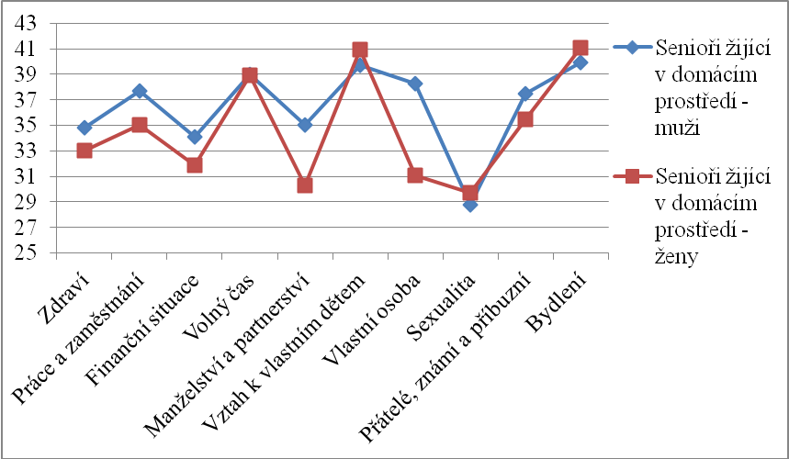
Porovnáme-li dosažené výsledky mužů a žen seniorů žijících v domácím prostředí, jež ilustruje graf č. 20, je možné sledovat, že celkové skóre DŽS mužů je celkově vyšší v sedmi oblastech z deseti. Ženy dosahují vyšších hodnot v oblastech Vztah k vlastním dětem, Sexualita a Bydlení. K nejvyšším rozdílům dochází v oblastech Manželství a partnerství a Vlastní osoba, kde muži dosahují výrazně vyššího skóre nežli ženy.
Z níže uvedeného grafu 21. lze vyčíst, že muži hodnotí svou celkovou životní spokojenost vyšším skórem. Rozdíl celkového skóre činí 6.

Graf 21. Porovnání celkového, dosaženého skóre DŽS skupiny mužů a žen, seniorů žijících v domácím prostředí
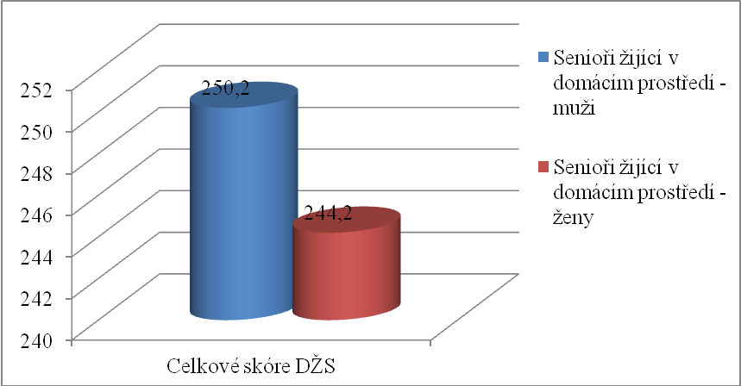

5.5.2 Porovnání životní spokojenosti skupin mužů a žen seniorů žijících v Domově pro seniory

Graf 22. Porovnání dosaženého skóre v jednotlivých kategoriích DŽS skupin mužů a žen, u seniorů žijících v Domově pro seniory
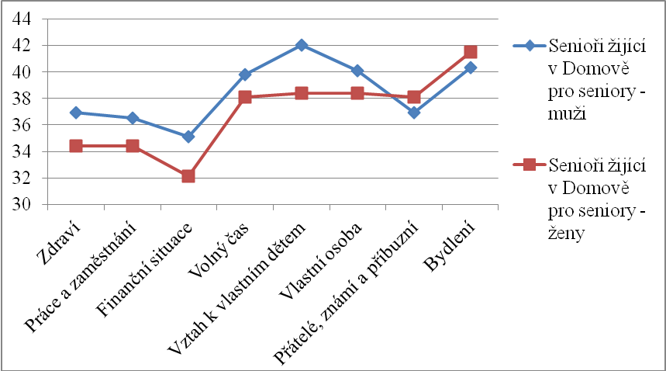
Porovnáme-li dosažené výsledky mužů a žen u seniorů žijících v Domově pro seniory, jež znázorňuje graf 22., je možné sledovat, že celkové skóre DŽS seniorů – mužů je vyšší v šesti oblastech z uvedených osmi oblastí. Oblasti, kde ženy dosahují vyšších hodnot, jsou Přátelé, známí a příbuzní a Bydlení.
Z níže uvedeného grafu 23. leze vysledovat, že muži hodnotí svou celkovou životní spokojenost vyšším skórem než ženy. Rozdíl celkového skóre činí 6,6.

Graf 23. Porovnání celkového, dosaženého skóre DŽS skupiny mužů a žen, seniorů žijících v Domově pro seniory
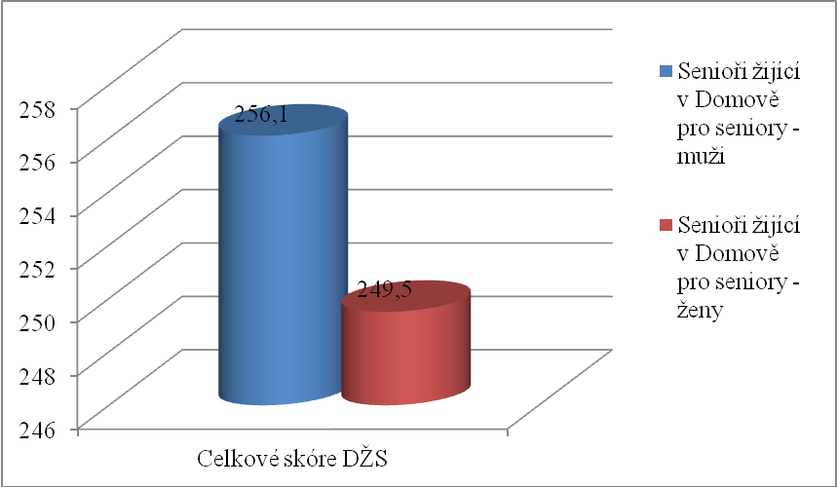

5.6 Hodnocení pohybové aktivity seniorů žijících v domácím prostředí
Výsledky mezinárodního dotazníku k pohybové aktivitě (IPAQ) hodnotily množství a intenzitu PA za posledních 7 dnů a také čas, kolik dotazovaní za den stráví sezením.
Vyhodnocení krátké formy IPAQ bylo provedeno přepočítáním na celková MET-min/týden = Chůze (METs x min x počet dnů) + Střední (METs x min x počet dnů) + Vysoká (METs x min x počet dnů) a kategoriálně tříděno do 3 úrovní pohybové aktivity: 1. Nízkou úroveň, 2. Střední úroveň a 3. Vysokou úroveň.

Tabulka 7. Skóre MET-min/týden Senioři žijící v domácím prostředí
MET-min/týden Senioři žijící v domácím prostředí
(n=27) | V | M | W
Min | 0 | 0 | 0
Max | 6480 | 10080 | 6930
Skóre | 1273 | 2518 | 2058
Celkové skóre 1950 MET-min/týden
Vysvětlivky: n = četnost vzorku, V = intenzivní pohybová aktivita, M = středně zatěžující pohybová aktivita, W = chůze.

Z výše uvedené tabulky 7. vyplývá, že senioři žijící v domácím prostředí dosahují nejvyšší skóre MET-min/týden ve středně zatěžující pohybové aktivitě. Nejnižší pak v intenzivní pohybové aktivitě. Celkové skóre MET-min/týden dosahují senioři žijící v domácím prostředí 1950.

Graf 24. Skóre MET-nim/týden senioři žijící v domácím prostředí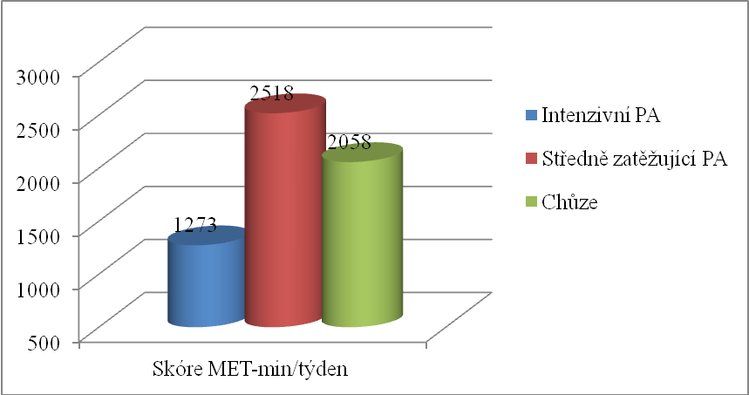
Graf 24. přehledně ukazuje, že senioři žijící v domácím prostředí, dosahují nejvyšší MET-min/týden ve středně zatěžující pohybové aktivitě, naopak nejméně MET-min/týden dosahují v intenzivní pohybové aktivitě.
Níže budou popsány výsledky jednotlivých úrovní pohybové aktivity, jejich četnost, chůze a čas strávený sezením u seniorů žijících v domácím prostředí.

Graf 25. Hodnocení Intenzivní pohybové aktivity seniorů žijících v domácím prostředí
Z grafu 25. vyplývá, že intenzivní pohybové aktivitě se z 27 dotazovaných seniorů žijících v domácím prostředí, denně nevěnuje žádný respondent, 4 – 6x týdně se intenzivní pohybové aktivitě věnují 4 respondenti, 2 – 3x týdně 7 respondentů, 1x týdně 5 respondentů a žádnou intenzivní aktivitu nevykonává 11 respondentů z dotazované skupiny seniorů.

Graf 26. Hodnocení Středně zatěžující pohybové aktivity seniorů žijících v domácím prostředí
Z grafu 26. vyplývá, že z celkového počtu 27 respondentů, se středně zatěžující pohybové aktivitě denně věnuje 6 seniorů, 4 – 6x týdně 5 seniorů, 2 – 3x týdně 6 seniorů, 1x týdně 4 senioři a žádnou středně zatěžující pohybovou aktivitu nevykonává 6 seniorů.

Graf 27. Hodnocení počtu dnů v týdnu strávených chůzí u seniorů žijících v domácím prostředí
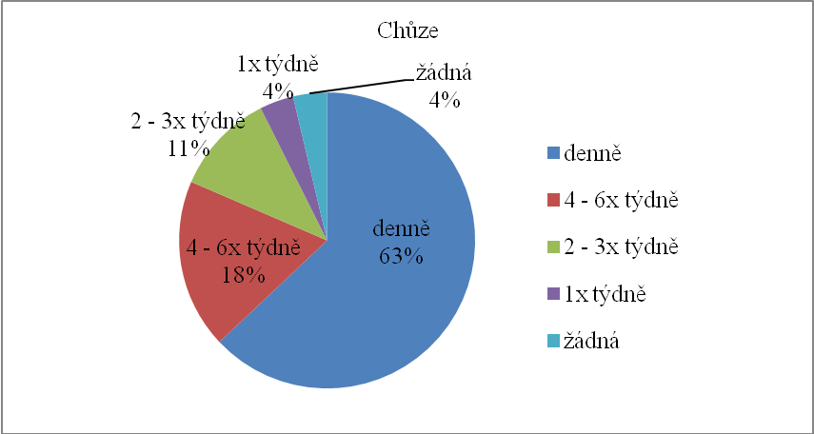
Graf 27. znázorňuje počet respondentů, kteří strávili chůzí za posledních 7 dnů nepřetržitě alespoň 10 minut. Z celkového počtu 27 seniorů žijících v domácím prostředí, se věnovalo chůzi denně 17 seniorů, 4 – 6x týdně se věnovalo chůzi 5 seniorů, 2 – 3x týdně 3 senioři, 1x týdně 1 senior a nepřetržitě za posledních 7 dnů nechodil 1 senior.

Graf 28. Hodnocení sedavého chování seniorů žijících v domácím prostředí
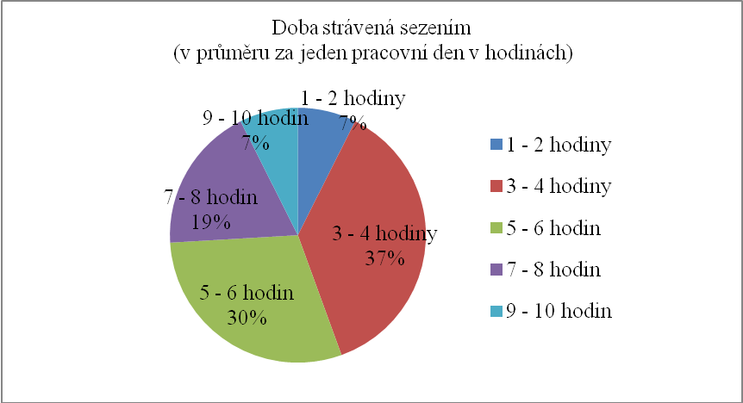
Z grafu 28. vyplývá, že z celkového počtu 27 seniorů žijících v domácím prostředí, v průměru za jeden pracovní den stráví sezením 1–2 hodiny denně 2 senioři, 3–4 hodiny denně stráví sezením 10 seniorů, 5–6 hodin denně 8 seniorů, 7–8 hodin denně 5 seniorů a 9–10 hodin denně stráví sezením 2 ze skupiny seniorů žijících v domácím prostředí.

5.7 Hodnocení pohybové aktivity seniorů žijících v Domově pro seniory
Tabulka 8. Skóre MET-min/týden senioři žijící v Domově pro seniory
MET-min/týden Senioři žijící v Domově pro seniory
(n=22) | V | M | W
Min | 0 | 0 | 198
Max | 0 | 1200 | 4158
Skóre | 0 | 75 | 1150
Celkové skóre 408 MET-min/týden
Vysvětlivky: n = četnost vzorku, V = intenzivní pohybová aktivita, M = středně zatěžující pohybová aktivita, W = chůze.
Z výše uvedené tabulky 8. vyplývá, že senioři žijící v Domově pro seniory, nedosahují vůbec úrovně intenzivní pohybové aktivity. Nejvyšší MET-nim/týden dosáhnou v chůzi, a to 1150. Celkové skóre pak u seniorů žijících v Domově pro seniory činní 408 MET-min/týden.

Graf 29. Skóre MET-nim/týden senioři žijící v Domově pro seniory
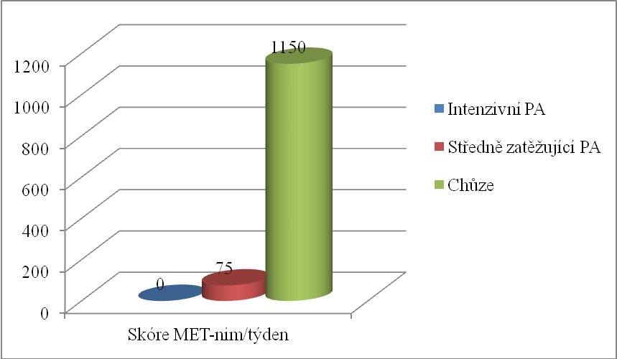
Výše uvedený graf 29. díky sloupcovému rozvržení přehledně ukazuje skóre MET-min/týden u seniorů žijících v Domově pro seniory. Senioři žijící v Domově pro seniory mají nulovou intenzivní pohybovou aktivitu. Nejvyššího MET-min/týden dosahují v chůzi, a to 1150 MET-min/týden.

Graf 30. Hodnocení počtu dnů v týdnu strávených chůzí seniorů žijících v Domově pro seniory
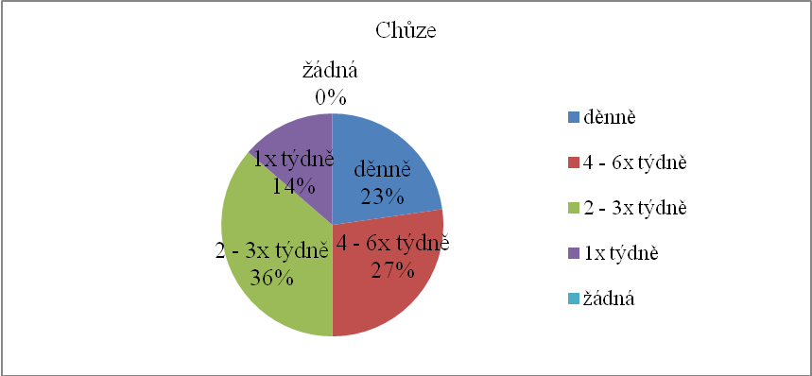
Graf 30. popisuje výsledky četnosti chůze během posledních 7 dnů při výzkumu pohybové aktivity u seniorů žijících v Domově pro seniory. Denně nepřetržitě alespoň 10 minut chůzí trávilo 5 z 22 dotazovaných, což je 23%, 4 – 6x denně se chůzi věnovalo 6 seniorů z 22. Největší četnost chůze je u skupiny seniorů žijících v Domově pro seniory, doba 2 – 3x týdně, a to 36 % dotazovaných. 1x za týden nepřetržitě chůzí trávilo 14% dotazovaných (3 senioři z 22). Ani jeden senior neuvedl, že nechodí vůbec.
V otázce, kolik času denně stráví dotazovaní obvykle sezením, shodně senioři žijící v Domově pro seniory vypověděli, že neví nebo si nejsou jisti počtem hodin strávených sezením denně.

5.8 Porovnání hodnocení pohybové aktivity seniorů žijících v domácím prostředí a seniorů žijících v Domově pro seniory

Graf 31. Celkové skóre MET-nim/týden seniorů žijících v domácím prostředí a seniorů žijících v Domově pro seniory
Graf 31. přehledně vykazuje celkové skóre MET-min/týden seniorů žijících v domácím prostředí a seniorů žijících v Domově pro seniory. S celkovým skóre 1950 MET-min/týden mají senioři žijící v domácím prostředí vyšší pohybovou aktivitu téměř pětkrát, oproti skupině seniorů žijící v Domově pro seniory, ti vykazují celkové skóre MET-min/týden 408.

5.9 Porovnání vybraných úrovní pohybové aktivity a chůze seniorů žijících v domácím prostředí a seniorů žijících v Domově pro seniory
Graf 32. níže popisuje celkové procentuální zastoupení zkoumaných skupin seniorů žijících v domácím prostředí a seniorů žijících v Domově pro seniory, členěné do jednotlivých kategorií úrovně pohybové aktivity. U skupiny seniorů žijících v domácím prostředí, je nejvyšší zastoupení v kategorii vysoká úroveň pohybové aktivity, a to 56 % dotazovaných. Skupina seniorů žijících v Domově pro seniory má nejvyšší zastoupení v kategorii střední úroveň pohybové aktivity, a to 55 %.
Graf 32. Porovnání pohybové aktivity seniorů žijících v domácím prostředí a seniorů žijících v Domově pro seniory dle kategoriálního třídění
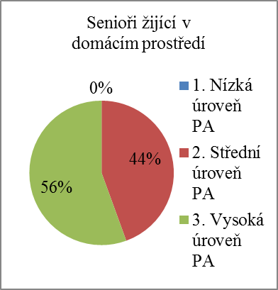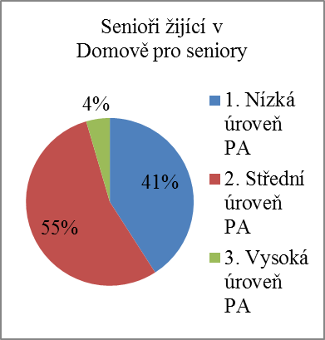

Graf 33. Porovnání pohybové aktivity seniorů žijících v domácím prostředí a seniorů žijících v Domově pro seniory dle skóre MET-min/týden
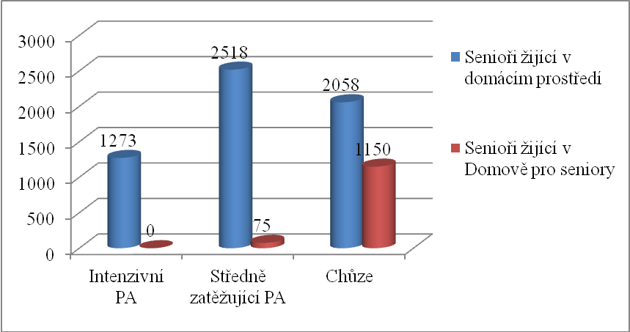
Na výše uvedeném grafu 33., je možné pomocí sloupcového rozvržení přehledně sledovat skóre MET-nim/týden seniorů žijících v domácím prostředí a seniorů žijících v Domově pro seniory dle jednotlivých kategorií pohybové aktivity. Jasně nejvyšší hodnoty ve všech kategoriích pohybové aktivity dosahují senioři žijící v domácím prostředí.

5.10 Porovnání pohybové aktivity skupin mužů a žen v rámci seniorů žijících v domácím prostředí a seniorů žijících v Domově pro seniory
Tabulka 9. MET-nim/týden pro vyhodnocení celkové úrovně pohybové aktivity seniorů žijících v domácím prostředí a seniorů žijících v Domově pro seniory
Senioři žijící v  domácím prostředí (n=27) |  |  |  |  | Senioři žijící v  Domově pro seniory (n=22)
 | V | M | W |  |  |  | V | M | W
M1 | 1800 | 480 | 2772 |  |  | M1 | 0 | 0 | 1188
M2 | 0 | 0 | 2772 |  |  | M2 | 0 | 0 | 1188
M3 | 720 | 480 | 990 |  |  | M3 | 0 | 0 | 792
M4 | 2880 | 6720 | 594 |  |  | M4 | 0 | 1200 | 4158
M5 | 3600 | 480 | 2772 |  |  | M5 | 0 | 0 | 198
M6 | 720 | 960 | 1386 |  |  | M6 | 0 | 0 | 1386
M7 | 0 | 2880 | 2772 |  |  | M7 | 0 | 0 | 594
M8 | 0 | 7680 | 4158 |  |  | M8 | 0 | 0 | 1980
M9 | 1080 | 720 | 396
M10 | 720 | 6720 | 5544
M11 | 2160 | 3360 | 2772
M12 | 2880 | 3360 | 1386
M13 | 1440 | 2880 | 0
M | 1620 | 2825 | 2178 |  |  | M | 0 | 150 | 1436
Skóre MET/týden muži 2208 |  |  |  |  | Skóre MET/týden muži 529
 | V | M | W |  |  |  | V | M | W
Ž1 | 0 | 10080 | 1386 |  |  | Ž1 | 0 | 0 | 594
Ž2 | 0 | 0 | 792 |  |  | Ž2 | 0 | 0 | 990
Ž3 | 0 | 0 | 1386 |  |  | Ž3 | 0 | 0 | 198
Ž4 | 0 | 6000 | 6930 |  |  | Ž4 | 0 | 0 | 594
Ž5 | 0 | 0 | 1386 |  |  | Ž5 | 0 | 0 | 1386
Ž6 | 0 | 960 | 990 |  |  | Ž6 | 0 | 0 | 990
Ž7 | 6480 | 3600 | 4158 |  |  | Ž7 | 0 | 0 | 1188
Ž8 | 2880 | 2880 | 990 |  |  | Ž8 | 0 | 0 | 594
Ž9 | 1440 | 480 | 594 |  |  | Ž9 | 0 | 0 | 1386
Ž10 | 0 | 0 | 990 |  |  | Ž10 | 0 | 0 | 1386
Ž11 | 360 | 3360 | 2772 |  |  | Ž11 | 0 | 0 | 594
Ž12 | 1080 | 720 | 1386 |  |  | Ž12 | 0 | 0 | 1584
Ž13 | 0 | 0 | 2772 |  |  | Ž13 | 0 | 0 | 396
Ž14 | 720 | 2880 | 594 |  |  | Ž14 | 0 | 0 | 198
M | 926 | 2211 | 1938 |  |  | M | 0 | 0 | 863
Skóre MET/týden ženy 1692 |  |  |  |  | Skóre MET/týden ženy 288
Celkové skóre MET-min/týden senioři domácí prostředí 1950 |  |  |  |  | Celkové skóre MET-min/týden senioři Domov pro seniory 408
Vysvětlivky: n=četnost zkoumaného souboru, V=hodnota MET min/týden intenzivní pohybové aktivity, M=hodnota MET min/týden středně zatěžující pohybové aktivity, W= hodnota MET min/týden chůze.
Tabulka 9. uvádí vyhodnocení MET-min/týden v intenzivní a středně zatěžující pohybové aktivitě a chůzi u žen a mužů u obou zkoumaných skupin seniorů – senioři žijící v domácím prostředí a senioři žijící v Domově pro seniory. Z uvedených výsledků je patrný značný rozdíl mezi skupinou žen a skupinou mužů, stejně jako značný rozdíl v průměrném celkovém skóre MET-min/týden u skupiny seniorů žijících v domácím prostředí (skóre 1950) a skupiny seniorů žijících v Domově pro seniory (skóre 408).
Ve skupině seniorů žijících v domácím prostředí dosahuje nejvyšší průměr MET-min/týden u středně zatěžující pohybové aktivitě u mužů – skóre 2825, naopak nejnižší průměr MET-min/týden je vykázán u intenzivní pohybové aktivity u žen. Muži ze skupiny seniorů žijících v domácím prostředí dosahují průměrného celkového skóre MET-min/týden 2208 a ženy ve stejné skupině 1692 MET-min/týden.
Skupina seniorů žijících v Domově pro seniory dosahuje nejvyšší průměr MET-min/týden u chůze, 1436 – muži, a nejnižší – nulovou hodnotu – u intenzivní pohybové aktivity (muži i ženy) a středně zatěžující pohybové aktivity u žen. Muži ze skupiny seniorů žijících v Domově pro seniory dosahují celkového skóre 529 MET-min/týden, ženy 288 MET-min/týden.
Celkové skóre MET-min/týden seniorů žijících v domácím prostředí dosahuje průměrné hodnoty 1950 MET-min/týden, což je téměř pětkrát vyšší než u seniorů žijících v Domově pro seniory, ti dosahují celkového skóre 408 MET-min/týden.

Graf 34. Porovnání hodnot MET-minut za týden u jednotlivých pohybových aktivit skupin mužů a žen seniorů žijících v domácím prostředí a seniorů žijících v Domově pro seniory
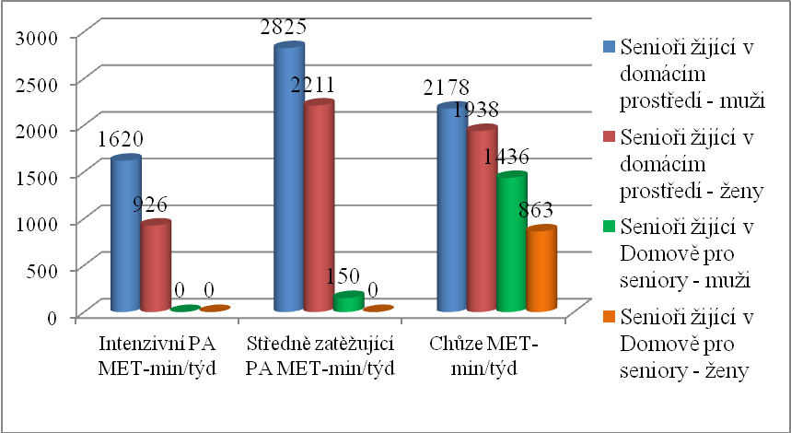
Z grafu 34. je možné pomocí sloupcového rozvržení přehledně srovnat celkové skóre MET-min/týden u jednotlivých pohybových aktivit, a to ve všech zkoumaných skupinách. Jasně nejvyšší hodnoty dosahují senioři žijící v domácím prostředí. Nejnižší hodnoty pak vykazují ženy – senioři žijící v Domově pro seniory.

Graf 35. Hodnoty MET-min/týden skupin mužů a žen, u seniorů žijících v domácím prostředí a seniorů žijících v Domově pro seniory
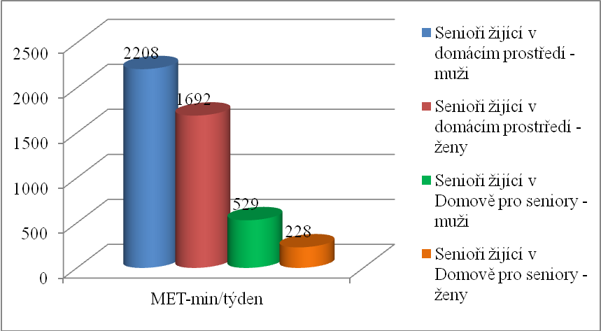
Z výše uvedeného sloupcového grafu 35. lze přehledně srovnat celkové skóre MET-min/týden u obou zkoumaných skupin seniorů, mužů a žen. Nejvyšší hodnoty dosahují muži – senioři žijící v domácím prostředí, s hodnotou 2208 MET-min/týden. Více jak devětkrát nižší hodnotu pak vykazuje skupina žen – senioři žijící v Domově pro seniory, a to skóre 228 MET-min/týden.
Z grafu 35. je patrné, že u obou zkoumaných skupin seniorů jsou aktivnější více muži nežli ženy. Muži senioři žijící v domácím prostředí, s celkovým skórem 2208 MET-min/týden, jsou více jak čtyřikrát aktivnější nežli muži senioři žijící v Domově pro seniory. U zkoumaných skupin žen je tento rozdíl ještě větší. Ženy senioři žijící v domácím prostředí, s celkovým skórem 1692 MET-min/týden, jsou více jak sedmkrát aktivnější nežli ženy senioři žijící v Domově pro seniory.

5.10.1 Porovnání pohybové aktivity skupin mužů a žen seniorů žijících v domácím prostředí

Graf 36. Porovnání pohybové aktivity skupin mužů a žen seniorů žijících v domácím prostředí
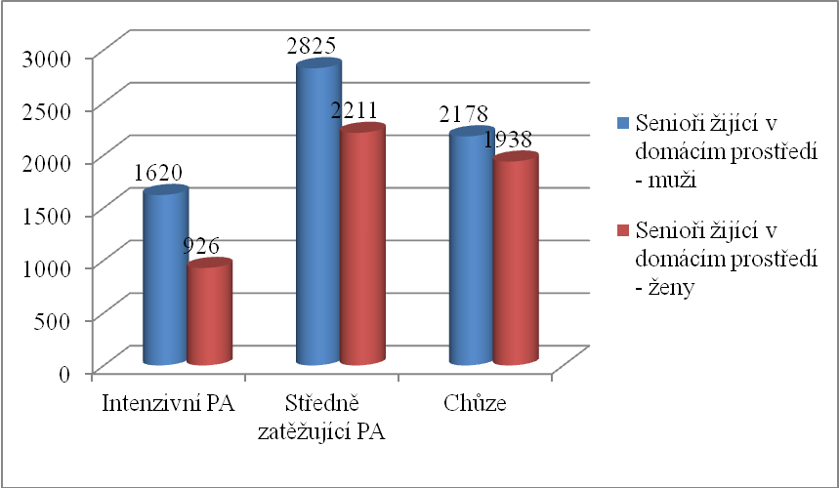
Na grafu 36. je možné pomocí sloupcového znázornění přehledně sledovat celkové skóre MET-min/týden skupin mužů a žen seniorů žijících v domácím prostředí. Nejvyšší hodnoty MET-min/týden dosahují muži, a to ve všech vybraných kategoriích pohybové aktivity.

Graf 37. Kategoriální třídění do 3 úrovní pohybové aktivity skupin mužů a žen seniorů žijících v domácím prostředí
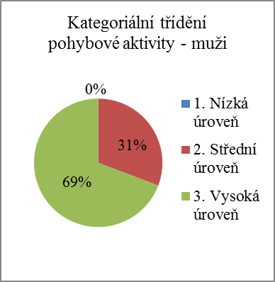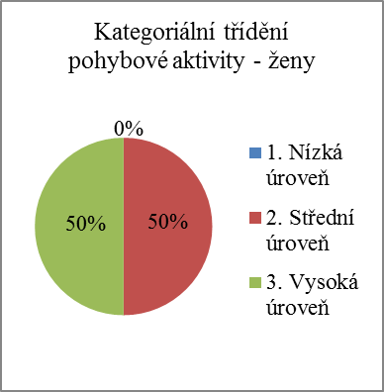
Z grafu 37. vyplývá, že výsledný počet mužů – seniorů žijících v domácím prostředí provozující pohybovou aktivitu na vysoké úrovni dosahuje 69 % z dotazovaných, zatímco u žen je to 50 %. Střední úrovně pohybové aktivity dosahují muži s 31 % a ženy s 50 %. Nízkou úroveň pohybové aktivity z dotazovaných mužů a žen – seniorů žijících v domácím prostředí neprovozuje žádný. Porovnáním výsledků úrovně pohybové aktivity seniorů žijících v domácím prostředí vyplývá, že se muži věnují pohybové aktivitě na vyšší úrovni než ženy.

5.10.2 Porovnání pohybové aktivity skupin mužů a žen seniorů žijících v Domově pro seniory

Graf 38. Porovnání pohybové aktivity skupin mužů a žen seniorů žijících v Domově pro seniory
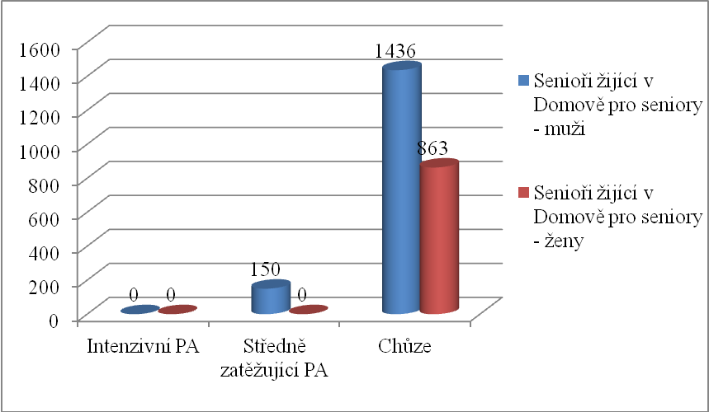
Na výše uvedeném grafu 38. je možné pomocí sloupcového znázornění přehledně sledovat celkové skóre MET-min/týden skupin mužů a žen seniorů žijících v Domově pro seniory. Skupina muži i ženy seniorů žijících v Domově pro seniory nevykonává žádnou intenzivní pohybovou aktivitu. Středně zatěžující pohybovou aktivitu skupin muži a ženy seniorů žijících v Domově pro seniory vykonávají pouze muži, dosahují skóre 150 MET-min/týden. V chůzi dosahují vyšší skóre muži, 1436 MET-min/týden, ženy pak dosahují skóre o 573 MET-nim/týden nižší, a to hodnotu skóre 863 MET-min/týden.

Graf 39. Kategoriální třídění do 3 úrovní pohybové aktivity skupin mužů a žen seniorů žijících v Domově pro seniory
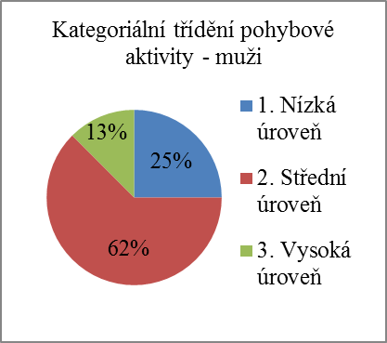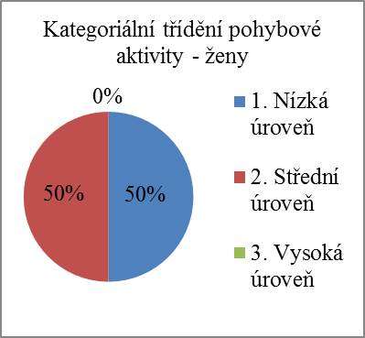
Z grafu 39. vyplývá, že ze skupiny seniorů žijících v Domově pro seniory se nízké úrovni pohybové aktivity věnuje z dotazovaných 25 % mužů a 50 % žen. Středně zatěžující pohybové aktivitě se věnuje 62 % mužů a 50 % žen. Vysoké úrovni pohybové aktivity se ze skupiny seniorů žijících v Domově pro seniory věnuje 13 % mužů a žádná žena. Stejně jako u skupiny seniorů žijících v domácím prostředí, tak i u skupiny seniorů žijících v Domově pro seniory, jsou aktivnější muži.
Výsledky hodnocení pohybové aktivity u seniorů žijících v Domově pro seniory dále ukázaly, že intenzivní pohybové aktivitě se nevěnuje žádný z dotazovaných respondentů. Středně zatěžující pohybové aktivitě se věnuje pouze jeden senior – muž. A to 5x týdně, 1 hodinu denně.

5.11 Hlavní zjištění

5.11.1 Hodnocení životní spokojenosti seniorů
Z výše popsaných výsledků vyplývá, že v hodnocení životní spokojenosti seniorů žijících v domácím prostředí a seniorů žijících v Domově pro seniory jsou v celkovém skóre spokojenější senioři žijící v Domově pro seniory, a to s výsledkem 251,9 bodů, oproti seniorům žijící v domácím prostředí, kteří v celkovém skóre dosahují 247,1 body, přičemž v obou skupinách seniorů jsou více spokojeni muži než
ženy. Senioři žijící v Domově pro seniory převyšují celkové skóre normativní hodnoty dané věkové kategorie o 0,3 body.
Při srovnání jednotlivých oblastí DŽS seniorů žijících v domácím prostředí a seniorů žijících v Domově pro seniory vyplývá, že největší rozdíl v celkovém skóre vykazuje oblast Vlastní osoba. Spokojenější se svým já jsou senioři žijící v Domově pro seniory, a to o 1,8 bodů. Nejnižší rozdíl celkového skóre dosahují senioři v oblasti Finanční situace a Volný čas, a to s rozdílem 0,2 bodů. V oblasti Finanční situace jsou více spokojenější senioři žijící v Domově pro seniory. V oblasti Volný čas jsou více spokojenější senioři žijící v domácím prostředí.
Z celkových osmi srovnatelných oblastí DŽS jsou senioři žijící v Domově pro seniory spokojenější v pěti oblastech, a to v oblasti Zdraví (+1,4 body), Finanční situace (+0,2 body), Vlastní osoba (+1,8 bodů), Přátelé, známí a příbuzní (+1,2 body) a Bydlení (+0,5 bodu). Senioři žijící v domácím prostředí jsou spokojenější v oblasti Práce a zaměstnání (+1,1 body), Volný čas (+0,2 body) a Vztah k vlastním dětem (+0,6 bodů).

5.11.2 Hodnocení pohybové aktivity seniorů
Přepočítáním na celková MET-min/týden intenzivní pohybové aktivity, středně zatěžující pohybové aktivity a chůze bylo vyhodnoceno, že senioři žijící v domácím prostředí dosahují celkové skóre 1950 MET-min/týden a senioři žijící v Domově pro seniory dosahují celkového skóre 408 MET-min/týden, což je téměř pětkrát méně než senioři žijící v domácím prostředí.
Porovnáním výsledků dle vybraných úrovní pohybových aktivit a chůze lze konstatovat, že senioři žijící v domácím prostředí dosahují vyšší skóre MET-min/týden ve všech vybraných oblastech.
Po porovnání skupin mužů a žen seniorů žijících v domácím prostředí a seniorů žijících v Domově pro seniory vyplývá, že nejvyšší hodnoty dosahují muži – senioři žijící v domácím prostředí s hodnotou 2208 MET-nim/týden. Skupina žen – seniorů žijících v domácím prostředí dosáhla celkového skóre 1692 MET-min/týden. Skupina muži – senioři žijící v Domově pro seniory dosáhla celkového skóre 529 MET-min/týden. Nejnižší hodnotu pak vykazuje skupina žen – seniorů žijících v Domově pro seniory, a to skóre 228 MET-min/týden.
U obou zkoumaných skupin seniorů jsou celkově pohybově aktivnější muži než ženy.

6 DISKUSE
První částí, jež byla hodnocena, byla v rámci dotazníku životní spokojenost a její složky u seniorů žijících v domácím prostředí a seniorů žijících v Domově pro seniory.
Období stáří je stejně hodnotné jako kterékoliv jiné životní období. Proto je důležité věnovat i této životní etapě odpovídající pozornost. Z hlediska psychologie a sociologie se způsob života dané skupiny seniorů žijící v domácím prostředí značně liší od způsobu života seniorů žijících v Domově pro seniory. Při hodnocení kvality života se jedná spíše o subjektivní pohled konkrétního člověka na jednotlivé oblasti právě prožívaného životního cyklu. Tento pohled závisí na mnoha aspektech jeho osobnosti a vlivu okolí.
Je prokázáno, že subjektivní pojetí vlastního života je mnohdy odlišné od objektivních pojetí z okolí dané osoby. Srovnáme-li celkové skóre dotazníku životní spokojenosti (DŽS) seniorů žijících v Domově pro seniory a normativu, je možné pozorovat, že celkové skóre DŽS seniorů žijících v Domově pro seniory je vyšší než normativní hodnoty dané věkové skupiny a zároveň je i vyšší než celkové skóre DŽS seniorů žijících v domácím prostředí. Z této informace lze usuzovat, že životní spokojenost seniorů žijících v Domově pro seniory se současně se zvyšováním kvality daného ubytovacího zařízení stále zvyšuje. Jak lze vypozorovat z grafu 40. je spokojenost seniorů žijících v Domově pro seniory ve všech oblastech DŽS kromě oblasti Finanční situace vyšší než normativní hodnoty.

Graf 40. Celkové skóre DŽS seniorů žijících v domácím prostředí, seniorů žijících v Domově pro seniory a normativní hodnoty
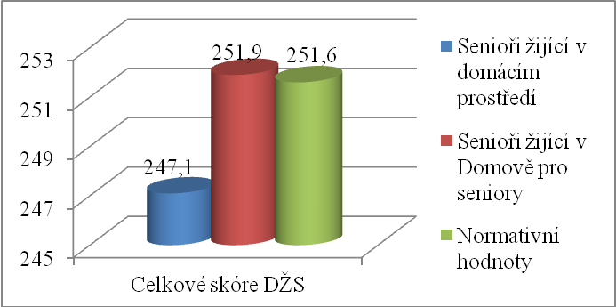
V rámci šetření bylo zjištěno také celkové skóre DŽS skupin mužů a žen, seniorů žijících v domácím prostředí a seniorů žijících v Domově pro seniory. Jasně nejvyšší hodnoty sumární životní spokojenosti dosahují senioři – muži žijící v Domově pro seniory. Nejnižší skóre vykazuje celková životní spokojenost seniorů – žen žijících v domácím prostředí. Porovnáme-li dosažené výsledky seniorů žijících v domácím prostředí a seniorů žijících v Domově pro seniory, celkové skóre DŽS u seniorů – mužů žijících v Domově pro seniory je nejvyšší téměř ve všech oblastech DŽS. K největším rozdílům dochází v oblasti Vlastní osoba, kde senioři žijící v Domově pro seniory dosáhli vyššího skóre než senioři žijící v domácím prostředí.
Výzkum Zourkové (2011), která zkoumala životní spokojenost seniorů v přirozeném prostředí a institucionálním prostředí, potvrdil větší životní spokojenost seniorů žijících v domovech pro seniory. Stejný výsledek popisuje ve své práci i Kozáková (2010). Při srovnání životní spokojenosti seniorů žijících v rodinném prostředí nebo samostatně a seniorů žijících v domově s pečovatelskou službou či v domově důchodců zjistila větší životní spokojenost u seniorů žijících v domově s pečovatelskou službou či v domově důchodců. Stejné výsledky prezentuje i Slezáčková (2005). Výzkum Martincové (2015), potvrdil výsledky dotazníkového šetření pro tuto práci a to v oblasti Zdraví pro seniory žijící v ústavním zařízení oproti seniorům žijící v domácím prostředí a také, že senioři žijící v domácím prostředí jsou více spokojeni se vztahy k vlastním dětem.
Naopak výsledky výzkumu Hrabovské (2006) vyvozují, že celkově spokojenější jsou senioři žijící ve vlastní domácnosti, než senioři žijící v domově pro seniory. Stejné výsledky výzkumu uvádí například i Mičková (2011), Kráčalíková (2010) nebo Junková (2009).
Z výše uvedeného si lze povšimnout, že výzkumy, jež jsou staršího data, označují jako spokojenější skupinu seniorů žijící v domácím prostředí. Z čehož lze vyvodit poznatek o zvyšující se životní spokojenosti u seniorů žijících v institucionalizovaném prostředí v období posledních přibližně pěti let.

Graf 41. Porovnání dosaženého skóre DŽS seniorů žijících v domácím prostředí a seniorů žijících v Domově pro seniory a normativními hodnotami
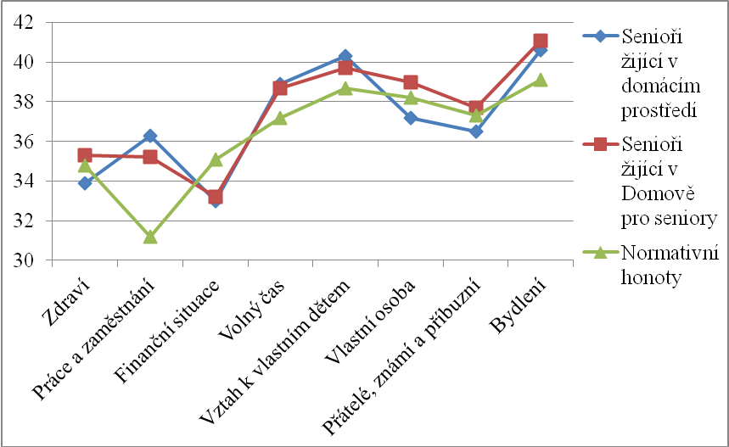
Zaměříme-li se na porovnání dosaženého skóre v jednotlivých oblastech DŽS seniorů žijících v domácím prostředí a seniorů žijících v Domově pro seniory, jenž poskytuje graf 41, zjistíme, že senioři žijící v Domově pro seniory převyšují seniory žijící v domácím prostředí i normativní hodnoty dané věkové kategorie především v oblasti Vlastní osoba, Zdraví, Přátelé, známí a příbuzní a Bydlení. Naopak nejnižší hodnoty senioři žijící v Domově pro seniory dosahují v oblasti Práce a zaměstnání a Vztah k vlastním dětem. Hodnoty dosažené v oblasti Finanční situace a Volný čas jsou téměř shodné u obou skupin seniorů.
Nabízí se tedy otázka, co způsobuje vyšší celkové skóre životní spokojenosti u seniorů žijících v Domově pro seniory nežli u seniorů žijících v domácím prostředí a normativní populací dané věkové kategorie. Jak již bylo výše zmíněno, podíl na hodnocení životní spokojenosti má subjektivní vnímání jednotlivých oblastí života, které může být ovlivněno mnoha různými faktory. Jedním z faktorů může být nižší organizovaná aktivita seniorů žijících v domácím prostředí.
Spokojenost seniorů v oblasti bydlení v institucionalizovaném a přirozeném prostředí zkoumala ve své práci Zourková (2011). Zjistila, že senioři žijící v domovech pro seniory jsou daleko spokojenější se svým zdravím. A celková životní spokojenost dosahuje vyšších hodnot ve všech oblastech nežli senioři žijící v přirozeném prostředí. Výsledek dotazníkového šetření Zourkové dokládá, že i senioři žijící v institucionálním prostředí mohou být spokojení se svým životem, i když se zde přistěhovali ze svého přirozeného domova, kde žili řadu let.
Pozitivní vliv na vnímání kvality života v domovech pro seniory má kvalita poskytovaných služeb, prostředí domova, přístup personálu a zdravotnická péče. To také zdůrazňuje ve své studii Boggatz (2016), který klade velký význam ošetřovatelské péče na vnímání kvality života ve stáří.
Největších rozdílů mezi skupinami seniorů dochází v oblasti Vlastní osoba a Zdraví. Řadu seniorů v seniorském věku sužují různé nemoci a omezení. Existuje vztah, který propojuje oblast zdraví s pocitem pohody a životní spokojeností. Vidovičová a Petrová Kafková (2012) ve své studii uvádějí, že se stárnutím se zvyšuje riziko disability a tím dochází k poklesu zdravotního stavu jedince. Pokud při zhoršení zdravotního stavu ztrácí senior svoji soběstačnost, zůstává odkázán na pomoc jiné osoby.
Domov pro seniory zajišťuje klientům nepřetržitou lékařskou péči, péči sociálních pracovníků a aktivizačního personálu. O seniora, který ztratil svoji soběstačnost a je odkázán na pomoc jiné osoby, je v domově pro seniory nepřetržitě postaráno. Výzkum Krškové (2010) potvrzuje, že nejrizikovější skupina ve ztrátě osobní pohody a důstojnosti jsou velmi staří senioři a osoby závislé na péči druhých. Nejčastějším důvodem je ztráta soběstačnosti, finančního zázemí a nedostupnost sociálních služeb.
Výsledky dotazníkového šetření ukázaly, že i v oblasti Bydlení jsou spokojenější senioři žijící v Domově pro seniory. K otázce bydlení je nutné poznamenat důležitý faktor, který ovlivnil hodnocení spokojenosti v oblasti bydlení. Respondenti, kteří se zúčastnili dotazníkového šetření pro tuto práci, byli nově ubytovaní v zrekonstruovaném pavilónu, kde mají nově zřízené ubytování v jednolůžkových pokojích a kuchyňský kout s bezbariérovou koupelnou sdílí pouze s jednou další osobou.
Domov pro seniory se snaží vytvářet prostředí, které simuluje domácí podmínky. Například tím, že si mohou zařídit pokoj předměty, na které byli zvyklí. Domov pro seniory nabízí bydlení systémem buňkového typu, které poskytuje klientům osobní soukromí. Klienti vlastní jednolůžkový pokoj a sdílí společně s druhou osobou kuchyňský kout a koupelnu.
Výzkum Grollové (2009) O bydlení seniorů uvádí, že většina bytů, které obývají senioři na 65 let, neposkytuje dostatek bezpečí při zhoršených smyslových nebo pohybových schopnostech svých obyvatelů. Přitom žití v prostředí, které je nám důvěrně známé, kde máme přátele a příbuzné, je důležitou hodnotou, která tvoří kvalitu života nejen ve stáří. Často se lidé do pobytového zařízení dostanou jen proto, že se jejich domov pro ně stal klecí, odkud nemohou vycházet, nemají přístup k hygienickému zařízení, hrozí jim nebezpečí pádu nebo chybí možnost dovolat se pomoci v případě potřeby. Domov pro seniory se specializuje na službu pro obyvatele, kteří potřebují stálou péči.
K negativním faktorům, které mohou ovlivnit hodnocení spokojenosti v oblasti Bydlení DŽS u seniorů žijících v domácím prostředí patří například: pocit osamělosti, izolovanosti, riziko pádů a úrazů, riziko kriminality, pocit vyčlenění, pocit odlehlého místa bydlení, problémy s dostupností, nedostatečná možnost bezbariérového pohybu mimo byt, mezi bytem a ulicí a v blízkém okolí domu, otázky bezpečnosti aj.
Sýkorová (2008) i Kuchařová (2002) se ve svých výzkumech shodují, že pocit bezpečí je pro seniory při hodnocení spokojenosti s bydlením důležitým indikátorem. Otázka spokojenosti s bydlením bezpochybně souvisí s hodnocením kvality života. Zvláště pro seniory, kteří jsou ve stáří více či méně pohybově omezeni, se nároky zvyšují, hlavně co se týká bezpečí, bezbariérových a jiných technických úprav bytu a přilehlého okolí.
V oblasti Přátelé, známí a příbuzní hodnotili senioři žijící v Domově pro seniory spokojenost vyšším skóre, nežli senioři žijící v domácím prostředí. Faktory, které ovlivňují spokojenost v této oblasti, jsou shodné s některými faktory z oblasti Bydlení. Senioři v Domově pro seniory jsou více včleněni mezi své vrstevníky, nejsou izolováni. Tato oblast je propojena i s nabídkou skupinových aktivit, které nabízejí Domovy pro seniory. Martincová (2015) ve výsledcích své práce uvádí, že senioři žijící v Domově pro seniory a senioři žijící v domově s pečovatelskou službou jsou více spokojeni se svými vztahy k přátelům, známým a příbuzným nežli skupina respondentů seniorů žijících v domácím prostředí.
Oproti tomu senioři žijící v domácím prostředí hodnotí lépe svoji spokojenost v oblasti Vztah k vlastním dětem. Děti jsou pro většinu z nich hlavním zdrojem lidského kontaktu, v některých případech dokonce jediným. Ve stáří nabývá podpora rodiny a vlastních dětí na významu. Pro seniory je důležité udržování spokojených vztahů v rodině a umět společně překonávat problémy, které s sebou nese stárnutí a ztráta soběstačnosti. U seniorů žijících v Domově pro seniory je časté setkávání se svými dětmi nemožné například proto, že od sebe žijí daleko. Děti pomáhají s vykonávání činností, na které senioři sami nestačí. V Domově pro seniory tyto činnosti vykonává personál. Jak potvrzuje výzkum Junkové (2009), senioři žijící v přirozeném rodinném prostředí udržují se svými dětmi rituály, jako je například pravidelný nedělní oběd, oslava narozenin, společné výlety. Děti často motivují seniory k aktivitě, jako je například hlídání vnoučat.
Oblast Volného času hodnotí obě skupiny seniorů téměř shodně. Specifika životního stylu seniorů se zprostředkovaně promítá i do prožívání jejich volného času, zálib a zájmů. Pokud u seniorů lze hovořit o volném čase, pak ten tvoří rozsáhlou škálu zájmů, koníčků a zálib, jimž se senioři věnují. Mezi nejfrekventovanějšími zájmy seniorů žijících v domácím prostředí je zahrádkaření, četba, turistika, sledování televize a poslech rozhlasových pořadů. Senioři žijící v Domově pro seniory nabízí svým klientům různorodé aktivity. Například Ergoterapie, rehabilitace a cvičení, společenské akce, společenské hry, dílny, zájezdy a výlety, přednášky aj.
Podle výzkumu Klimešové (2012) se senioři žijící v domácím prostředí nejčastěji věnují práci v domácnosti a na zahrádce, společenským a kulturním aktivitám (divadlo, kino, koncerty), pohybovým aktivitám (nejčastěji procházky a turistika). Televizi sleduje ve volném čase 44 % respondentů. Senioři žijící v Domově pro seniory se nejčastěji věnují ve volném čase sledováním televize (58 % respondentů), dále čtením, luštěním křížovek, besedám, společenským aktivitám v rámci Domova pro seniory a procházkám v blízkém okolí.
Druhou dotazovanou částí byla oblast pohybové aktivity u seniorů žijících v domácím prostředí a seniorů žijících v Domově pro seniory.
Pohybová aktivita je považována za cenný nástroj pro zvyšování životní spokojenosti, jež pozitivně působí v rámci aktivního životního stylu na prožívanou kvalitu života. Mentální i fyzické pocity pohody a celkovou životní spokojenost jedince dokládá nespočet zahraničních (Tschentscher, Niederseer & Niebauer 2013) i tuzemských studií (Hošek, 2013; Mudrák, Slepička, Harbichová & Pěkný, 2011; Stará 2011; Hasmanová Marhánková, 2010; Šolcová & Kebza, 2006 atd). Například výzkum Kinga et al. (2000) potvrdil, že pravidelná pohybová aktivita pozitivně ovlivňuje vnímané zdraví, včetně vnímané bolesti. Přehled studií potvrzujících, že pohybová aktivita u osob starších 65 let významně snižuje riziko srdečních chorob, mozkové mrtvice, vysokého tlaku, cukrovky, osteoporózy, obezity, různých druhů rakoviny a dále také psychických problémů jako je úzkost či deprese, přinesl Nelson et al. (2007). Výzkum českých a slovenských seniorů od Kisvetrové & Valáškové (2014) uvádí, že 42 % ze 112 respondentů zažívá subjektivní spokojenost s vykonáváním pravidelné pohybové aktivity. Dalších 30 % seniorů (mužů i žen) potvrzuje, že zdravotní stav je rozhodujícím faktorem pro vykonávání fyzické zátěže.
Další studie, Li et al. (2004) zaměřená na seniory zjistila, že přiměřeně intenzivní pohybová aktivita (tai-chi) vedla u skupiny seniorů po 24 týdnech k významnému zvýšení vnímání zdraví. Fox (1999) potvrzuje, že pravidelná pohybová aktivita seniorů má terapeutický účinek u mírnějších forem deprese a úzkosti, zvyšuje odolnost vůči stresu či pozitivně ovlivňuje kvalitu spánku.
Na základě výše uvedených výsledků zmiňovaných výzkumů lze usuzovat, že jedinec zaměřující se na oblast pohybové rekreace bude mít potenciál prožívat vyšší životní spokojenost a duševní i fyzickou pohodu než jedinec, který neprovozuje žádnou či nízkou pohybovou aktivitu.
Dotazníkové šetření pro tuto práci výše uvedené výsledky nepotvrzuje. Z výzkumu vyplývá, že senioři žijící v domácím prostředí se věnují pohybové aktivitě výrazně více než senioři žijící v Domově pro seniory a i přes to hodnotí spokojenost v oblasti svého zdraví celkově nižším skórem než senioři žijící v Domově pro seniory.
Výsledky dotazníkového šetření ukázaly, že se senioři žijící v domácím prostředí věnují pohybové aktivitě téměř pětkrát více, celkové skóre 1950 MET-min/týden, oproti seniorům žijícím v Domově pro seniory, kteří dosáhli celkového skóre 408 MET-min/týden. Po podrobnějším rozboru výsledků lze konstatovat, že se pohybové aktivitě u obou skupin seniorů věnují více muži nežli ženy.
Intenzivní pohybové aktivitě se věnují pouze senioři žijící v domácím prostředí. To lze zdůvodnit tím, že senioři žijící v domácím prostředí jsou většinou soběstační a věnují se práci nejen v rámci svého bydlení, ale někteří z nich ještě chodí do zaměstnání. U seniorů žijících v Domově pro seniory převládá z pohybových aktivit chůze. Pouze jeden respondent ze skupiny seniorů žijících v Domově pro seniory se věnuje středně zatěžující pohybové aktivitě.

Graf 42. Porovnání hodnot MET-minut za týden u jednotlivých pohybových aktivit skupin mužů a žen seniorů žijících v domácím prostředí a seniorů žijících v Domově pro seniory

Pro odůvodnění pohybové inaktivity seniorů žijících v Domově pro seniory lze použít práci Slepičkové a kol. (2009) či práci Slepička a Slepičková (2002), kde popisují, že se sportu senioři nevěnují ne z nedostatku zájmu, ale z nedostatku příležitosti. Většina seniorů shodně uvádí, že mají nadbytek volného času a že by uvítali příležitost věnovat se více sportu. Jako hlavní překážku vidí nedostatečnou sociální oporu a také nedostatek vhodných sportovních programů, které by vyhovovaly jejich potřebám a zdravotním omezením.
Ke kvalitě života seniorů přispívá zejména aktivita (zájmy, společenský život a práce); vztahy s rodinou (být užitečný, těšit se na společně strávený čas, rodinné rituály); zdravotní péče, bezpečí, zachované duševní zdraví, soběstačnost a schopnost vyrovnat se s nepříznivými skutečnostmi – bojovat a nevzdávat to.
Z výzkumů vyplývá, že již zavedený trend zvyšování kvality života v domovech pro seniory ovlivněný především poskytováním služeb a zkvalitněním ubytování prokazatelně zvýšil životní spokojenost u seniorů žijících v Domově pro seniory a lze předpokládat, že v nastoupeném trendu bude naše společnost dále pokračovat. Větší rezervy jsou viditelné v životní spokojenosti u seniorů žijících v domácím prostředí. Nabízí se tedy otázka, jak tuto skupinu seniorů stimulovat a motivovat k vyšší úrovni životní spokojenosti, k čemuž může vést cesta získání této populační skupiny pro organizované aktivity, jež by pozitivně ovlivnily jejich psychosociální cítění a to by vedlo ke zvýšení hodnocení spokojenosti v oblastech Vlastní osoba a Přátelé, známí a příbuzní, kde tato skupina kromě oblasti Finanční situace nejvíce zaostává oproti normativním hodnotám pro danou věkovou kategorii.

7 ZÁVĚRY
Cílem diplomové práce bylo zjistit úroveň životní spokojenosti a jejich složek a úroveň pohybové aktivity u seniorů žijících v domácím prostředí a seniorů žijících v Domově pro seniory.
V rámci zkoumané celkové životní spokojenosti a porovnáním skupin seniorů bylo zjištěno, že senioři žijící v Domově pro seniory hodnotí svou životní spokojenost celkově vyšším skórem, a to hodnotou 251,9 bodů než skupina seniorů žijící v domácím prostředí, s hodnotou celkového skóre 247,1 bodů. Normativní hodnota životní spokojenosti pro tuto věkovou kategorii je 251,6 bodů.
Porovnáním jednotlivých oblastí dotazníku životní spokojenosti vyplynulo, že senioři žijící v Domově pro seniory jsou výrazně spokojenější v oblastech Zdraví, Vlastní osoba a Přátelé, známí a příbuzní. Dále jsou senioři žijící v Domově pro seniory spokojenější v oblasti Bydlení oproti seniorům žijících v domácím prostředí.
Senioři žijící v domácím prostředí hodnotí životní spokojenost vyšším skóre v oblastech Práce a zaměstnání a Vztah k vlastním dětem oproti seniorům žijícím v Domově pro seniory.
Životní spokojenost v oblastech Finanční situace a Volný čas hodnotí senioři žijící v domácím prostředí i senioři žijící v Domově pro seniory téměř shodně.
U obou skupin seniorů hodnotí svou životní spokojenost lépe muži, a to v téměř všech vybraných oblastech dotazníku životní spokojenosti, vyjma dvou oblastí. Senioři žijící v domácím prostředí – muži dosahují celkového skóre 250,2 bodů, ženy 244,2 bodů. Senioři žijící v Domově pro seniory – muži dosahují celkového skóre 256,1 bodů a ženy 249,5 bodů.
Ze zkoumání úrovně pohybové aktivity u skupin seniorů vyplynulo, že senioři žijící v domácím prostředí se pohybové aktivitě věnují téměř čtyřikrát více než senioři žijící v Domově pro seniory. Senioři žijící v domácím prostředí dosahují celkového skóre 1950 MET-min/týden oproti seniorům žijících v Domově pro seniory, kteří dosahují celkového skóre 408 MET-min/týden.
Intenzivní pohybové aktivitě se věnují pouze senioři žijící v domácím prostředí, a to s průměrnou hodnotou 1620 MET-min/týden muži a 926 MET-min/týden ženy. Středně zatěžující pohybové aktivitě se věnují, s výjimkou jednoho muže seniora z Domova pro seniory, opět jen senioři z domácího prostředí, muži s průměrnou hodnotou 2825 MET-min/týden, ženy 2211 MET-min/týden. Chůzi se věnují senioři žijící v domácím prostředí také více – muži 2178 MET-min/týden, ženy 1938 MET-min/týden. Senioři žijící v Domově pro seniory se věnují chůzi – muži s průměrnou hodnotou 1436 MET-min/týden a ženy 863 MET-min/týden. Po porovnání skupin mužů a žen vyplývá, že jsou muži celkově pohybově aktivnější, u skupiny seniorů žijících v domácím prostředí i u skupiny seniorů žijících v Domově pro seniory.

8 Souhrn
Předložená diplomová práce je zaměřena na teoretické poznatky z oblasti životního způsobu, životního stylu, zdraví, kvality života, pohybové aktivity a stárnutí u populační skupiny seniorů.
Zjišťuje hodnocení úrovně životní spokojenosti a jejich složek u seniorů žijících v domácím prostředí a seniorů žijících v Domově pro seniory. Srovnává životní spokojenost skupin mužů a žen u respondentů. Dále se zabývá úrovní pohybové aktivity u vybraných skupin seniorů.
Dotazníkové šetření bylo provedeno u skupiny seniorů žijících v domácím prostředí v Olomouckém kraji v měsíci říjnu 2015 a u skupiny seniorů žijících v Domově pro seniory POHODA v Olomouci v měsíci listopadu 2015. Respondenty žijící v domácím prostředí reprezentuje vzorek 27 seniorů (13 mužů a 14 žen) ve věkové kategorii 65–91 let, s průměrným věkem 72,4 let. Respondenty žijící v Domově pro seniory reprezentuje vzorek 22 seniorů (8 mužů a 14 žen), ve věkové kategorii 66–96 let, s průměrným věkem 77,9 let.
Z výsledků vyplývá, že senioři žijící v Domově pro seniory hodnotí svou životní spokojenost celkově vyšším skórem, než je skóre normativní hodnoty pro danou věkovou kategorii i celkově vyšším skórem než senioři žijící v domácím prostředí. Porovnáním skupin mužů a žen vyplynulo, že jsou u obou skupin seniorů více spokojenější muži. Pohybově aktivnější jsou podstatně více senioři žijící v domácím prostředí oproti seniorům žijícím v Domově pro seniory. Porovnáním výsledků skupin mužů a žen vyplynulo, že jsou více pohybově aktivnější muži, a to u obou skupin seniorů.

9 SUMMARY
This thesis presents the theoretical findings from the area of life routines, lifestyle, health, quality of life, physical activity and ageing among the population group of seniors.
It measures the level of the life contentment and its components within the old people living at home and those living in a retirement home. It compares the life satisfaction of the men and women respondents. It further deals with the level of physical activity of the selected groups of seniors.
The questionnaire survey was carried out within a group of seniors living at home in the region of Olomouc (Olomoucký kraj) in October 2015 and within a group of seniors living in the retirement home Pohoda in Olomouc in November 2015. The group of respondents living at home is represented by 27 seniors (13 men and 14 women) aged between 65 and 91 years, with the average age of 72.4 years. The group of respondents living in a retirement home is represented by 22 seniors (8 men and 14 women) aged between 66 and 96 years, with the average age of 77.9 years.
The results show that seniors living in the retirement home rate their life contentment with a higher score than the score of the normative value for the given age group, and with a higher score than seniors living at home. It emerged from the comparison of men and women that within both groups men show higher satisfaction than women. The old people living at home are much more physically active than those living in the retirement home. Comparing both men and women proved that among both groups men are more active than women.

10 REFERENČNÍ SEZNAM
Blatný, M. (2005). Psychosociální souvislosti osobní pohody. Brno: Masarykova Univerzita.
Český statistický úřad. Retrieved 20. 10. 2015 from the World Wide Web: https://www.czso.cz/ .
Čihovský, J. (2006). Sociologický výzkum. Olomouc: Univerzita Palackého.
Dobšák, P. (2009). Klinická fyziologie tělesné zátěže. Brno: Masarykova univerzita.
Domov seniorů POHODA Chválkovice. Retrieved 15. 10. 2015 from the World Wide Web: http://www.ddol.cz/.
Dragomirecká, E. (2007). Prediktory kvality života ve vyšším věku. Disertační práce, Univerzita Karlova, Filosofická fakulta, Praha.
Farský, I. et al. (2007). Problematika kvality života v séniu. Martin: Profa.
Ferrel, B. A. (2003). Acute and chronic pain. In: Cassel, Ch. K., Geriatric Medicine: An evidence-Based Approach. (pp. 323 – 342). New York - Berlin - Heidelberg: Springer.
Frömel, K., Novosad, J., & Svozil, Z. (1999). Pohybová aktivita a sportovní zájmy mládeže. Olomouc: Univerzita Palackého.
Golecká, L. (2006). Zvládanie každodennej reality vo vzťahu ku kvalite života seniorov. In Blatný, M., Vobořil, D., Květon, P., Jelínek, M. & Sobotková, V., Sociální procesy a osobnost. Brno: Psychologický ústav AV ČR.
Grollová, E. (2009). O bydlení seniorů. Praha: Diakonie Českobratrské církve evangelické.
Gruss, P. (2009). Perspektivy stárnutí: z pohledu psychologie celoživotního vývoje. Praha: Portál.
Haškovcová, H. (1990). Fenomén stáří. Praha: Panorama.
Haškovcová, H. (2010). Fenomén stáří. Praha: Havlíček Brian team.
Hendl, J., & Dobrý, L. (2011). Zdravotní benefit pohybových aktivit. Praha: Karolinum.
Hnilica, K. (2004). Vliv pracovního stresu a životních událostí na spokojenost se životem. Československá psychologie, (3), 193-202.
Hodaň, B., & Dohnal, T. (2008). Rekreologie. Olomouc: Univerzita Palackého.
Holčík, J. (2009). Zdravotní gramotnost a její péče o zdraví. Brno: MSD.
Holčík, J. (2012). Inovace studijního programu všeobecné lékařství, se zaměřením na primární péči a praktické lékařství. Zdraví jako osobní a společenská hodnota. Olomouc: Univerzita Palackého.
Hrabovská, P. (2006). Kvalita života seniorů. Diplomová práce, Masarykova univerzita, Pedagogická fakulta, Brno.
Hrozenská, M. (2006). Kvalita života starších osob vyššího veku jako předmět záujmu sociálnej práce. Trnava: Trnavská univerzita.
Hrozenská, M., & Dvořáčková D. (2013). Sociální péče o seniory. Praha: Grada Publishing.
Jandourek, J. (2007). Sociologický slovník. Praha: Portál.
Javorská, M. (2006). Domácí péče jako forma sociální a zdravotní pomoci seniorům a zdravotně postiženým. Brno: Masarykova univerzita.
Jeřábek, H. (1993). Úvod do sociologického výzkumu. Praha: Karolinum.
Ješina, O., Hamřík, Z. et al. (2011). Podpora aplikovaných pohybových aktivit v kontextu volného času. Olomouc: Univerzita Palackého.
Kalman, M., Hamřík, Z., & Pavelka, J. (2009). Podpora pohybové aktivity pro odbornou veřejnost. Olomouc: ORE-institut.
Kalvach, Z. et al. (2004). Geriatrie a gerontologie. Praha: Grada.
Kaufman, G., & Elder, G. H. (2002). Revisiting age identity. A research note. Journal of aging studies, 16, 169-176. Retrieved 12. 11. 2015 from Research date database on the Word WideWeb: http://www.researchgate.net/publication/222830191_Revisiting_age_identity_A_ research_note.
Kebza, V., Šolcová, I.(2005). Well-being jako psychologický a zároveň mezioborově
založený pojem. Československá psychologie, (4), 333-345.
Klevetová, D., & Dlabalová, I. (2008). Motivační prvky při práci se seniory. Praha: Grada.
Klimešová, V. (2012). Volnočasové aktivity seniorů. Diplomová práce, Masarykova univerzita, Lékařská fakulta, Brno.
Kozáková, P. (2010). Kvalita života seniorů. Diplomová práce, Univerzita Tomáše Bati ve Zlíně, Fakulta humanitních studií, Brno.
Kozáková, Z., & Müller, O. (2006). Aktivizační přístupy k osobám seniorského věku. Olomouc: Univerzita Palackého.
Kráčalíková, R. (2010). Kvalita života seniorů. Diplomová práce, Univerzita Tomáše Bati ve Zlíně, Fakulta humanitních studií, Institut mezioborových studií, Brno
Křivohlavý, J. (2002). Psychologie nemoci. Praha: Grada Publishing.
Křivohlavý, J. (2009). Psychologie zdraví. Praha: Portál.
Kukačka, V. (2010). Udržitelnost zdraví. České Budějovice: Jihočeská univerzita.
Litomerický, Š. (2000). Manažement chronickej nemalígnej bolesti u starých ľudí. Slovenský lekár, 10 (24), 45-48.
Máček, M. et al. (2004). Silový trénink ve vyšším věku. Pohyb je život, 8 (2), 11 – 13.
Machová, J., & Kubátová, D. (2009). Výchova ke zdraví. Praha: Grada Publishing.
Mareš, J., Hodačová, L., & Býma, S. (2005). Vybrané kapitoly ze sociálního lékařství. Praha: Karolinum.
Marková, M. (2012). Determinanty zdraví. Brno: Národní centrum ošetřovatelství a nelékařských zdravotnických oborů.
Mičková, P. (2011). Životní spokojenost seniorů. Diplomová práce, Univerzita Palackého, Filozofická fakulta, Olomouc.
Miles, L. (2007). Physical activity and health. Nutrition Bulletin, 32, 314–363.
Ministerstvo práce a sociálních věcí. Národní akční plán podporující pozitivní stárnutí pro období let 2013 až 2017. Retrieved 1. 10. 2015 from the World Wide Web: http://www.mpsv.cz/cs/2856.
Mudrák, J., Slepička, P., Harbichová, I., & Pěkný, M. (2011). Pohybová aktivita
a subjektivní vnímání zdraví u seniorů. Česká kinantropologie, 15 (3), 117-129.
Mühlpachr, P. (2004) Gerontopedagogika. Brno: Masarykova univerzita.
Mühlpachr, P., & Staníček, P. (2001) Geragogika pro speciální pedagogy. Brno: Paido.
Nemček, D. et al. (2011). Kvalita života seniorovo a pohybová aktivita ako jej súčasť. Prešov: Michal Vaška.
Ondrušová, J. (2011). Stáří a smysl života. Praha: Univerzita Karlova.
Pacovský, V. (1994). Geriatrie. Praha: Scientia Medica.
Pacovský, V. (1997). Proti věku není léku, úvahy o stárnutí a stáří. Praha: Karolinum.
Paulík, K. (2006). Psychologie sportu. Ostrava: Ostravská univerzita.
Petřková, A., & Čornaničová, R. (2004). Gerontagogika: úvod do teorie a praxe edukace. Olomouc: Univerzita Palackého.
Pichaud, C. (1998). Soužití se staršími lidmi. Praha: Portál.
Roslawski, A. (2005). Jak zůstat fit ve stáří. Brno: Computer Press.
Rychtaříková, J. (2002). Úspěšné stárnutí-leitmotiv 21. století. Demografie. 44, 43-46.
Rytecký, A. (2006). Monitorování účasti mládeže ve sportu a pohybové aktivitě v České Republice. Praha: Univerzita Karlova.
Sak, P., & Kolesárová, K. (2012). Sociologie stáří a seniorů. Praha: Grada Publishing.
Sigmund, E. (2012). Vybrané metodologické aspekty etiky výzkumu. Retrieved
20. 10. 2015 from the World Wide Web: http://ftk.upol.cz/fileadmin/user_upload/
FTK-dokumenty/Komise/Metodologicke_aspekty_etiky_vyzkumu.
Sigmund, E., Lokvencová, P., Sigmundová, D., Turoňová, K. & Frömel, K. (2008). Vztah mezi pohybovou aktivitou a inaktivitou rodičů a jejich 8-13letých dětí. Tělesná kultura, 31 (2), 89-101.
Slepičková, I. (2005). Sport a volný čas. Praha: Karolinum.
Stejskal, P. (2004). Proč a jak se zdravě hýbat. Břeclav: Presstempus.
Stuart-Hamilton, I. (1999). Psychologie stárnutí. Praha: Portál.
Svobodová, K. (2007). Sociálně psychologiké aspekty stárnutí. Demografie, 49, 87-95.
Sýkorová, D. (2007). Autonomie ve stáří. Praha: Sociologické nakladatelství.
Syslová, V. et al. (2003). Zdravotní tělesná výchova 2. část – zdravotní tělesná výchova při jednotlivých druzích oslabení. Praha: Česká asociace Sport pro všechny.
Štikar, J., Hoskovec, J. & Šmolíková, J. (2007). Bezpečná mobilita ve stáří. Praha: Karolinum.
Vacek, L., & Klán, J. (2014). Kvalita života českých seniorů v roce 2014. Praha: Klub společenských věd.
Vágnerová, M. (2000). Vývojová psychologie: dětství, dospělost, stáří. Praha: Portál.
Van Eijkeren, F. J. M., et al. (2008). Nordic walking improves mobility in Parkinson´s disease. Movement Disorders, 23(15), 2239-2243.
Zourková, V. (2011). Životní spokojenost ve stáří. Diplomová práce, Univerzita Tomáše Bati ve Zlíně, Fakulta humanitních studií, Institut mezioborových studií, Brno.
Zvírotský, M. (2014). Zdravý životní styl. Praha: Karolinum.

